Министерство науки и высшего образования
Российской Федерации

Департамент государственной научной и научно-технической политики

Рабочая группа
«Эксперименты на ускорителях и реакторах Германии»

Врио директора Департамента государственной научной и научно-технической политики

______________________________ Чабан Е.А.

О Т Ч Е Т
о научно-исследовательских работах в 2022 году,
проводимых на ускорителях и реакторах Германии

Научный координатор рабочей группы
«Эксперименты на ускорителях
и реакторах Германии» Васильев А.Н.

Москва, 2023
Список координаторов экспериментов

№ | Координаторы и институты-участники эксперимента | Название эксперимента
 | ч.-к. РАН Кравчук Л.В., ИЯИ РАН, ИЯФ СО РАН, ИФВЭ, НИИЭФА | Эксп. 4 Ускорительные технологии
 | д.ф.-м.н. Носик В.Л., НИЦ КИ и др. | Эксп. 6 Фотон
 | ч.-к. РАН Боос Э.Э., НИИЯФ МГУ | Эксп. 7 Физика на ILC
 | д.ф.-м.н. Друцкой А.Г., ФИАН, МИФИ, МФТИ, МГУ | Эксп. 8 Детекторы для ILC
 | д.ф.-м.н. Ханзадеев А.В., ПИЯФ | Эксп. 9 Экз. ядра
 | д.ф.-м.н. Новиков Ю.Н. ПИЯФ | Эксп. 10 SHIPTRPAP
 | д.ф.-м.н. Губер, ИЯИ РАН, НИЦ КИ, МИФИ | Эксп. 12 HADES
 | д.ф.-м.н. Демьянова А.С., к.ф.-м.н. Данилов А.С., НИЦ КИ | Эксп. 13 ГАЛО
 | д.ф.-м.н. Алхазов Г.Д., ПИЯФ | Эксп. 14 КОМПТОН
 | д.ф.-м.н. Голубев А.А., ИТЭФ, НИЦ КИ, ИПХФ РАН, ОИВТ РАН | Эксп. 16 APPA
 | канд.ф.-м.н. Акиндинов А.В., НИЦ КИ, ИЯИ РАН, ПИЯФ, МИФИ, МГУ | Эксп. 17 CBM
 | ч.-к. РАН Коршенинников А.А., НИЦ КИ, ПИЯФ | Эксп. 18 Nustar
 | д.ф.-м.н. Васильев А.Н., ИФВЭ, НИЦ КИ, ПИЯФ | Эксп. 19 ПАНДА
 | к.ф.-м.н. Титов Н.А., ИЯИ РАН | Эксп. 21 КАТРИН
 | ч.-к. РАН Данилян Г.В., ИТЭФ | Эксп. 22 ДЕЛЕНИЕ
 | ч.-к. РАН Домогацкий Г.В., ИЯИ РАН | Эксп. 23 БАЙКАЛ
 | д.ф.-м.н. Федин О.Л., ПИЯФ | Эксп. 24 ПРОТОН

. .

.

.

Реферат

Отчет 129 с., 90 рис., 1 табл., 1 прил.

ФИЗИКА, ЭКСПЕРИМЕНТ, НАУЧНОЕ СОТРУДНИЧЕСТВО, ГЕРМАНИЯ, ЭЛЕМЕНТАРНЫЕ ЧАСТИЦЫ, СИЛЬНОЕ ВЗАИМОДЕЙСВИЕ, ФИЗИКА ФОТОНОВ, ТЯЖЕЛЫЕ ИОНЫ, ДЕЛЕНИЕ ЯДРА, ПОЛЯРИЗАЦИЯ, СТРУКТУРНЫЕ ФУНКЦИИ, УСКОРИТЕЛЬ ЧАСТИЦ, ДЕТЕКТОР, СПЕКТРОМЕТРИЯ

Приведен отчет о научно-исследовательских работах, выполненных в 2021 году по программе сотрудничества российских научных центров с научными центрами Германии в области экспериментальной физики элементарных частиц и с использованием ускорителей. Направления исследований велись по семнадцати проектам.

К сожалению, в начале 2022 г. по инициативе немецкой стороны сотрудничество в основных центрах было приостановлено, так что совместные работы были выполнены только в начале 2022 г., а остальные работы по направлению исследований проводились российскими учеными самостоятельно.

Работы в ускорительном центре DESY в 2022 г. были направлены на подготовку физической программы исследований на международном линейном коллайдере ILC (проект 7) и разработку детекторов для эксперимента на ILC (проект 8). Разработка детекторов нового поколения позволило в 2019 году выйти с предложением о расширении сотрудничества между ДЕЗИ и российскими научными центрами (прежде всего ФИАН). В 2020 году началась реализация этого совместного проекта, в начале 2021 г. активность по этому проекту существенно возросла. В начале 2022 г. эта деятельность продолжалась, однако, начиная с марта, все работы выполнялись только в России.

Одним из важнейших направлений работ до последнего времени было развитие исследований (после официального запуска в 2017 г.) на крупном ускорительном комплексе XFEL – рентгеновском лазере на свободных электронах. Российская сторона является одним из основных акционеров этого центра. Однако, в 2022 г. все работы в этом направлении были приостановлены.

Основным направлением сотрудничества с Германией по исследованию свойств материи на действующих ускорителях является (или являлось) проведение экспериментов в лаборатории ГСИ (г. Дармштадт), где проводятся исследования по следующим направлениям: изучение структуры экзотических ядер (проект 9 и проект 13), прецизионные измерения масс и разностей масс атомов и ядер (проект 10); поиск и исследование явлений, связанных со спонтанным нарушением киральной симметрии (проект 12 HADES). В 2022 г. работы в Германии проводились только по эксперименту HADES в начале года. В дальнейшем по этому эксперименту и во всех остальных экспериментах работа проводилась только в России.

В Техническом университете Дармштадта проводятся совместные исследования по определению величины поляризуемости протона и нейтрона (проект 14). Работы по изготовлению активной мишени выполнялись в НИЦ «Курчатовский институт» – ПИЯФ.

Подготовка исследований в новом центре ФАИР (г. Дармштадт) охватывает как разработку, создание и тестирование детекторов, так и проведение исследований в рамках существующих экспериментов, а также моделирование физических процессов для экспериментов. Российские специалисты играют важную роль в подготовке совместных исследований в экспериментах APPA (проект 16), CBM (проект 17), NuSTAR (проект 18), ПАНДА (проект 19). В 2022 г. большинство работ проводилось в России, а значительная часть программ была приостановлена.

В проекте 21 KATRIN (Карлсруэ), направленному на поиск массы электронного антинейтрино в бета-распаде трития, проводилась обработка ранее набранных данных и подготовка статей, начатых до марта 2022 г.

Еще одним направлением совместных исследований является подготовка к измерениям и обработка данных в эксперименте по исследованию фундаментальных свойств материи с использованием Байкальского глубоководного нейтринного телескопа (проект 23). Сотрудничество с DESY-Zeuthen в настоящее время приостановлено.

В 2022 г. в НИЦ «Курчатовский институт» - ПИЯФ продолжились работы по подготовке нового эксперимента «ПРОТОН» (проект 24), основная цель которого прецизионное измерение радиуса протона в упругом электрон–протонном рассеянии на ускорителе в Майнце.

По некоторым проектом в связи с приостановкой сотрудничества работы были приостановлены практически полностью, а именно: проект 4 «Ускорительные технологии», проект 6 «Фотон», проект 17 CBM, проект 22 «Деление».

Оглавление
Сокращения и определения 6
ВВЕДЕНИЕ 8
1 Отчет по эксперименту 4 «Ускорительные технологии» 12
2 Отчет по эксперименту 6 ФОТОН 13
3 Отчет по эксперименту 7 «Физика на ILC» 19
4 Отчет по эксперименту 8 «Детекторы для ILC» 26
5 Отчет по эксперименту 9 «Структура экзотических ядер» 37
6 Отчет по эксперименту 10 SHIPTRAP 41
7 Отчет по эксперименту 12 HADES 46
8 Отчет по эксперименту 13 GALO 60
9 Отчет по эксперименту 14 COMPTON 63
10 Отчет по эксперименту 16 APPA 66
11 Отчет по эксперименту 17 CBM 77
12 Отчет по эксперименту 18 NuSTAR 78
13 Отчет по эксперименту 19 ПАНДА 99
14 Отчет по эксперименту 21 KATRIN 115
15 Отчет по эксперименту 22 «Деление» 125
16 Отчет по эксперименту 23 «Байкал» 126
17 Отчет по эксперименту 24 «Протон» 130
ЗАКЛЮЧЕНИЕ 138
ПРИЛОЖЕНИЕ А. СПИСОК ПУБЛИКАЦИЙ 143

Сокращения и определения

бозон Хиггса | – | скалярная частица, один из важнейших элементов стандартной модели. Экспериментально обнаружен в июле 2012 г.
ГКЛ |  | галактические космические лучи
ИФВЭ, НИЦ «Курчатовский институт» - ИФВЭ | – | Федеральное государственное бюджетное учреждение «Институт физики высоких энергий имени А.А. Логунова Национального исследовательского центра «Курчатовский институт»
ИЯИ | – | Институт ядерных исследований Российской Академии наук, Москва
ИЯФ СО РАН | – | Федеральное государственное бюджетное учреждение науки  Институт ядерной физики им. Г.И. Будкера  Сибирского отделения РАН
КХД |  | квантовая хромодинамика
метод Монте-Карло |  | Метод численного моделирования эксперимента
МИФИ, НИЯУ МИФИ | – | Национальный Исследовательский Ядерный Университет Московский Инженерно-Физический Институт
НИИЯФ МГУ | – | Научно-исследовательский институт Ядерной Физики Московского Государственного университета
НИЦ КИ | – | Национальный исследовательский центр «Курчатовский Институт»
ПИЯФ, НИЦ «Курчатовский институт» - ПИЯФ | – | Петербургский институт ядерной физики им. Б. П. Константинова Национального исследовательского центра "Курчатовский институт"
РЛСЭ (XFEL) | – | Рентгеновский лазер на свободных электронах
СИ |  | Синхротронное излучение, возникает при движении заряженной частицы в магнитном поле (по криволинейной орбите)
СМ | – | Стандартная Модель, теоретическая схема, используемая в настоящее время для расчетов вероятностей рождения различных частиц (в том числе бозона Хиггса и топ-кварка).
ТМ |  | Темная материя
тор (t) кварк | – | точечная частица с массой 174 ГэВ, обнаружен экспериментально в 1995 г.
ФИАН | – | Федеральное государственное бюджетное учреждение науки  Физический институт им. П.Н. Лебедева  Российской академии наук
фм (fm) | – | единица длины в ядерной физике равная 10⁻¹⁵ метра
ФЭУ | – | фотоэлектронный умножитель
ЦЭМК |  | Центральный электромагнитный калориметр
эВ (eV), ГэВ=10⁹ эВ | – | электронвольт - широко используемая в физике единица энергии, равная энергии, получаемой электроном при ускорении в электростатическом поле, когда разность потенциалов между двумя позициями частицы составляет один Вольт
ADC (АЦП) | – | аналогово-цифровой преобразователь
CompHEP | – | разрабатываемый в НИИЯФ МГУ начиная с 1989 г. программный пакет, предназначенный для проведения символьных и численных вычислений в физике высоких энергий, генерации потока событий и моделирования в детекторах
DAQ | – | система сбора данных
DESY(ДЕЗИ) | – | Deutsches Elektronen-Synchrotron – исследовательский ядерно-физический центр Германии
FAIR (ФАИР) | – | Facility for Antiproton and Ion Research (Исследовательский Центр Ионов и Антипротонов)
FRS |  | фрагмент-сепаратор
FWall |  | Forward Wall ( передний многоканальный сцинтилляционный годоскоп)
GSI (ГСИ) | – | Geselschaft Schwerige Ionen (Общество по изучению Тяжёлых Ионов)
HADES (ХАДЕС) | – | широкоапертурный магнитный спектрометр диэлектронов
HERA | – | Hadron Electron Ring Accelerator (Адрон-электронный кольцевой ускоритель)
HESR |  | накопительное кольце с электронным и стохастическим охлаждением
HGCAL |  | Высоко гранулированный калориметр
HVCB |  | High Voltage Control Board
ILC | – | International Linear Collider. Международный проект линейного коллайдера со сталкивающимися пучками электронов и позитронов с энергией несколько ТэВ. Находится в стадии утверждения
ILD | – | Детектор на ILC
LHC (БАК) | – | Large Hadron Collider, или Большой адронный коллайдер Европейского центра ядерных исследований (ЦЕРН). Кольцевой коллайдер со сталкивающимися пучками протонов с энергиями 7,8 ТэВ и после модернизации 13, 14 ТэВ.
MDC |  | мини дрейфовые камеры
HNL |  | Тяжелые нейтральные лептоны
RPC |  | резистивные плоскостные камеры
SIS18, SIS100 | – | ускорители заряженных частиц в GSI
SiPM (КФУ) | – | Кремниевые фотоумножители
SMEFT |  | Standard Model Effective Field Theory
TOF | – | time-of-flight (время-пролетная техника)

ВВЕДЕНИЕ
В 2021 году было продолжено сотрудничество научных центов России с научными центрами Германии в области экспериментальной физики ядерной физики, физики элементарных частиц и изучения свойств материалов с помощью ускорителей.
Основная часть этого сотрудничества проходит в крупнейших научных центрах Германии: в научном центре Немецкий синхротрон (DESY) в г. Гамбург, включая Рентгеновской Лазер на Свободных Электронах (РЛСЭ или XFEL) и в научном центре Сообщество Тяжелых Ионов (GSI) в Дармштадте.

Каждая глава данного отчета посвящена определенному проекту.
В 2021 году завершились работы в рамках эксперимента 3 «ОЛИМПУС»/HERMES в ДЕЗИ, которые посвящены обработке и анализу набранных данных в экспериментах по изучению спиновых свойств электрон-протонных взаимодействий при высоких энергиях и структуры протона в эксперименте.
Дальнейшее развитие ДЕЗИ связано с запуском в 2017 г. гамма-лазера на свободных электронах и развитию методик проведения исследований. Российские институты активно участвуют в этих работах: Проект 4 «Ускорительные технологии» как раз посвящен настройке и достижению оптимальных режимов крупного исследовательского комплекса XFEL. Работы в этом году были направлены на развитие системы поперечного отклонения пучка для специальной диагностики в линейном ускорителе комплекса European XFEL и настройке ВЧ параметров головного образца резонатора Gun 5.1.
Проводится подготовка и проведение исследований в центрах синхротронного излучения. Конечные цели проекта 6 «ФОТОН» направлены на исследования материалов и нано-систем с использованием источников рентгеновского излучения. Сегодня экспериментальные возможности ЕРЛСЭ позволяют находиться на переднем фронте наноструктурных рентгеновских исследований с беспрецедентным временным разрешением до 20-100 фс. В 2021 г. основные усилия были посвящены исследованию особенностей резонансной ядерной дифракции интенсивного импульсного излучения рентгеновских лазеров.

Ведутся эксперименты в исследовательском центре тяжелых ионов ГСИ в Дармштадте:
В эксперименте 9 «Экзотические ядра» по изучению структуры экзотических ядер сотрудничества GSI/ПИЯФ в 2021 г. были измерены дифференциальные сечения упругого рассеяния протонов на стабильных ядрах ⁴Не, ⁶Li, ¹²C, на ядрах с избытком нейтронов – ^{6,8}Не, ^{8,9,11}Li, ^{12,14}Be, ^{14,15,16,17}C и ядрах с избытком протонов – ⁷Ве, ⁸В при энергии 0,7 ГэВ/нуклон в диапазоне переданных импульсов 0,002 ≤ | t | ≤ 0,05 (ГэВ/с)². Из анализа измеренных сечений были определены параметры распределения ядерной материи для этих ядер.
В эксперименте 10 «SHIPTRPAP» по прецизионному измерению масс атомов и ядер в 2021 году была подготовка и проведение пучкового онлайн эксперимента по измерению масс сверхтяжёлых элементов резерфордия и дубния. Другим направлением были off-line эксперименты на ловушке PENTATRAP, в которых прямым ультра-прецизионным измерением определена разность масс высокозарядных ионов ¹⁸⁷Re и ¹⁸⁷Os.
Эксперимент «HADES» направлен на поиск и исследование явлений, связанных со спонтанным нарушением киральной симметрии. В 2021 г. деятельность российских групп была сосредоточена на анализе экспериментальных данных, полученных в физическом сеансе по исследованию реакции Ag+Ag при энергии налетающих ядер серебра 1.23 АГэВ и 1.58 АГэВ, а также продолжение анализа данных, полученных при столкновениях ядер золота при энергии пучка 1.23 АГэВ.
В рамках проекта 13 «ГАЛО» был проведен эксперимент S494 «Изучение скорости астрофизической реакции ¹²C(α,γ)¹⁶O». Эксперимент также послужил тестом работоспособности всех экспериментальных установок во время одновременной работы.

Продолжаются исследования на действующих экспериментальных установках в г. Дармштадт (Технический Университет), в ядерном центре в Берлине и в Институте технологий Карлсруэ (Karsruhe Institute of Technology):
В проекте 14 (КОМПТОН) продолжена подготовка эксперимента по прецизионному измерению поляризуемости нуклонов. В 2021 году выполнялась настройка аналоговой электроники эксперимента.
В эксперименте 21 «КАТРИН» в 2020-2021 году проведены пять сеансов измерений. Были выполнены также исследования по уменьшению уровня фона.
В проекте 22 ДЕЛЕНИЕ в 2021 году был проведен анализ данных цикла работ по измерению эффекта вращения делящегося ядра в угловых распределениях мгновенных γ-квантов.
В рамках нового проекта 24 «ПРОТОН», основная цель которого прецизионное измерение радиуса протона в упругом электрон–протонном рассеянии на ускорителе в Майнце, в 2021 году проводились работы по производству и тестированию элементов основного детектора эксперимента с целью проведения в 2022 г. тестового сеанса.

В 2021 г. активно развивались проекты, связанные с подготовкой новых экспериментов. Одним из направлений исследований является подготовка к запуску и исследованиям международного линейного коллайдера:
Целью проект 7а «ILC» является анализ уникальных возможностей линейного коллайдера ILC по идентификации обнаруженного на LHC бозона Хиггса, по исследованию возможных аномальных взаимодействий в секторе топ-кварка, анализ перспектив измерения параметров новых гипотетических частиц.
Проект 8 «ILD» направлен на разработку детектора ILD, который должен быть установлен на этом новом ускорителе. В 2021 году сотрудники российских институтов участвовали в работе Центра сборки модулей нового торцевого калориметра CMS HGCAL, который должен быть изготовлен к 2026 году. Параллельно идёт работа по подготовке экспериментов на проектируемом электрон-позитронном коллайдере.

Значительная часть работ направлена на подготовку и начало экспериментов в Дармштадте в научно-исследовательском центе ФАИР.
В рамках проекта 16 АППА в 2021 году была проведена экспериментальная кампания по запуску и тестированию установки PRIOR-II по протонной радиографии. В течении 2021 года также активно изучались эффекты, связанные с релаксацией экстремального возбуждения электронной подсистемы конденсированных тел, реализуемого в нанометрической окрестности траекторий быстрых тяжёлых ионов и по подготовке и проведению экспериментов на лазерном комплексе PHELIX проведено полномасштабное трехмерное PIC моделирование взаимодействия лазерного излучения с плазмой околокритической плотности электронов для оптимизации источников рентгеновского излучения и ускоренных частиц для диагностики в экспериментах проекта FAIR.

В эксперимент 17 CBM не просто ведется работа по подготовке к исследованиям, но и (в рамках сотрудничества с экспериментом HADES) создана коллаборация микро CBM, где проводятся исследования свойств детекторов. В рамках подготовки к проведению эксперимента CBM (проект 17) проводились работы по нескольким основным направлениям, таким как времяпролетный детектор (BFTC), электромагнитный калориметр, интеграция системы сбора данных переднего адронного калориметра PSD в общую систему сбора данных эксперимента CBM. Детекторы были исследованы в сеансе. Значительное внимание было уделено проведению моделирования для уточнения физической программы и конкретной геометрии эксперимента.

По проекту 18 NuSTAR проводилась работы по шести направлениям: исследования экзотических ядер на установке R3B с использованием нейтронного время-пролетного спектрометра, создание системы распределения высоковольтного питания для нового широко апертурного нейтронного детектора NeuLAND и протонного спектрометра на базе работающих в вакууме дрейфовых трубок, измерения в инверсной кинематике сечений упругого рассеяния протонов и неупругого рассеяния альфа-частиц на экзотических ядрах, изучение реакций с релятивистскими пучками радиоактивных ядер и измерения масс ионными ловушками Пеннинга следующего поколения.
В эксперименте 19 ПАНДА основные работы были направлены на разработку и создание детекторов, а именно: центрального электромагнитного калориметра, времяпролетного детектора и корпускулярной мишени эксперимента. Кроме этого, велись работы по разработке физической программы Фазы 1 эксперимента.

Отдельно стоит Проект 23 БАЙКАЛ – проведение измерений и обработка данных в эксперименте по исследованию фундаментальных свойств материи с использованием Байкальского глубоководного нейтринного телескопа.

Российские физики принимают активное участие в подготовке и проведении экспериментов, а также в обработке экспериментальных данных и анализе результатов измерений. Особенно сильно пандемия повлияла на участие в сеансах и на представление результатов на международных конференциях из-за их отмены. Влияние пандемии привело к значительному сокращению визитов относительно 2019 г. и вызвала задержку (отмену) ряда планировавшихся исследований. Тем не менее в 2021 г., особенно во второй половине, резко выросло количество визитов. Это во-многом связано с планированием сеансов в начале 2022г. и необходимостью подготовки экспериментальных установок к измерениям.
В изданиях, индексируемых в Web of Science и Scopus, опубликованы 58 работ с участием российских физиков. Российскими физиками было сделано 74 доклада на различных международных конференциях от имени Сотрудничеств. В Приложениях к каждому проекту приведены дополнительные статистические сведения, включающие информацию об участии российских институтов в совместных работах, информацию по расходованию валютных средств в 2021 г. и запрос на финансирование в 2022 году.
Список публикаций и докладов приведен в отчетах каждого эксперимента и в Приложении А всего отчета.
Суммарные данные по использованию валютных средств по каждому эксперименту и запрос на финансирование в 2022 году приведены в Приложении Б сводного отчета.

Отчет по эксперименту 4 «Ускорительные технологии»
Представлен отчет по эксперименту «Ускорительные технологии», координатор работ – доктор технических наук, профессор, член-корреспондент РАН, главный научный сотрудник ИЯИ РАН Л.В. Кравчук.
Основные работы по этим направлениям ведутся в DESY, включая XFEL и на ускорителе PITZ (Цойтен). Для XFEL в ИЯИ РАН разрабатывались импульсный трансформатор и высоковольтные блоки модуляторов. В марте 2022 г. обе организации прислали письма о замораживании сотрудничества. Так как основные работы, прежде всего, по наладке разработанного оборудования, необходимо проводить на территории центров, а возможности провести эти работы не было, то все сотрудничество и исследования приостановлено до изменения ситуации.
По этой же причине планы на 2023 г. определить невозможно. Команда исследователей пока сохранена и работы, скорее всего, могут быть продолжены после восстановления сотрудничества.

Отчет по эксперименту 6 ФОТОН
Представлен отчет по теме «Фотонные науки». Координатор работ – ведущий научный сотрудник ФНИЦ «Кристаллография и фотоника» РАН, д.ф.-м.н., В.Л. Носик

В 2022 году никаких поездок за счет МОН не было, как практически было свернуто все сотрудничество с немецкой стороной. Практически все иностранные коллеги дезавуируют свое (или наше) участие во всех совместных статьях, хотя формально российские ученые остаются в управляющих комитетах Европейского XFEL (в частности, В.Л. Носик по-прежнему член Administrative and Finance Committee XFEL).
В связи с этим работы по данному направлению выполнялись независимо, основное внимание было уделено подготовке и публикации статьи: В. Л. Носик. КВАНТОВАЯ ОПТИКА МЕССБАУЭРОВСКОГО ИЗЛУЧЕНИЯ// КРИСТАЛЛОГРАФИЯ, 2022, том 67, № 6, с. 877–884, DOI: 10.31857/S0023476122060194.
В этой работе рассматривался вопрос наблюдение нелинейных и квантово-оптических явлений для излучения рентгеновского диапазона. Пиковая интенсивность после фокусировки с помощью изогнутых кристаллов для современных источников достигает величины 10²⁰ Вт/см² и превышает внутриатомные поля. Стали доступны детекторы рентгеновского излучения с квантовой эффективностью, близкой к единице, и разрешением по числу фотонов. Это создало предпосылки для изучения фундаментальных концепций квантовой оптики в рентгеновской части электромагнитного спектра.
Сегодня основные концепции лазерной физики все чаще применяются при исследованиях с использованием фотонов, относящихся к вакуумному ультрафиолету (ВУФ) и мягкому рентгену. Связано это, прежде всего, с доступностью современных мощных источников синхротронного излучения (СИ) и рентгеновских лазеров на свободных электронах (РЛСЭ), а также с развитием экспериментов по изучению динамики структурных изменений в кристаллах, наночастицах и одиночных молекулах. При этом мессбауэровские исследования пока находятся в тени, несмотря на появление специализированных ондуляторов и вигглеров, настроенных на генерацию фотонов с энергией, близкой к ядерному переходу. Между тем уникально малая ширина ядерных уровней (4–20 нэВ для изотопа ⁵⁷Fe) приводит к генерации “задержанного” ядерного излучения c характерными временами высвечивания 50–300 нс, что позволяет эффективно “управлять” степенью населенности ядерных уровней.
Традиционные радионуклидные мессбауэровские источники (РМИ) достаточно успешно конкурируют с источниками СИ, РЛСЭ, лазерными плазменными и газоразрядными источниками (в основном в области мягкого рентгена) по причине малой стоимости установок, уникально высокой степени монохроматичности спонтанного излучения и генерации одиночных фотонов.
Одной из уникальных особенностей “задержанного” ядерного излучения является аномально большая продольная или временная когерентность пучка. Например, для фотонов с энергией 14.4 кэВ, испускаемых без отдачи при радиоактивном распаде ядер ⁵⁷Co, длина продольной когерентности фотона превышает 40 м, в то время как для Европейского РЛСЭ (без учета возможностей монохроматизации излучения из-за самопосева (self-seeding)) она составляет 60–70 нм. Комбинирование высокой яркости и импульсной структуры излучения современных источников СИ, РЛСЭ и когерентных источников “задержанного” ядерного излучения открывает возможности для принципиально новых экспериментов.
Несмотря на весь прогресс с ондуляторами, возможности для генерации фотонов в узком спектральном диапазоне вблизи ядерного резонанса все-таки ограничены из-за разброса по энергии в электронном пучке, конечной длины ондуляторов и других факторов, рассмотрение которых выходит за рамки данной статьи. Ниже рассмотрены новые направления фундаментальных научных исследований, которые могут привести к развитию новых технологий или послужить в качестве подтверждения физических теорий.
С точки зрения прикладных приложений рентгеновское и мессбауэровское рассеяние и дифракция сегодня рассматриваются как один из перспективных вариантов организации среды для решения задач квантовых вычислений и квантовых коммуникаций.
Одной из особенностей квантовой рентгеновской оптики является использование одиночных фотонов и возможность вариации параметров системы. Например, в случае изотопа ⁵⁷Fe основное состояние ядра (энергия $E_{g}$, момент $I_{g}$ = 1/2) под воздействием внутрикристаллического поля расщепляется на два с проекциями момента $m_{g}$ = +1/2, –1/2, а возбужденное (энергия $E_{e}$, момент $I_{e}$ = 3/2) расщепляется на четыре с проекциями момента $m_{e}$ = -3/2, –1/2, +1/2, +3/2. Расстояния между уровнями с разными проекциями момента определяются величиной внутрикристаллического поля $H_{cr}$. Под воздействием внешнего магнитного поля $H_{ext}$ с направлением, отличным от $H_{cr}$, за счет сложных поляризационных эффектов меняется не только расстояние между уровнями, но и сами кривые дифракционного отражения. Для дипольного магнитного ядерного возбужденного состояния разрешенными являются переходы с изменением проекции момента на 0, ±1. Например, переходы без изменения момента +1/2 $→$ +1/2, –1/2 $→$ –1/2 отвечают одной и той же энергии, и волновые функции этих двух возбужденных состояний могут интерферировать, образуя в зависимости от внешних условий как чистые, так и смешанные состояния. В такой идеальной схеме падающий фотон с энергией $E_{e}- E_{g}$ может возбудить оба этих перехода. Под воздействием внешнего магнитного поля $H_{ext}$, произвольно направленного относительно $H_{cr}$, эти переходы перестают быть эквивалентными по энергии. Кроме того, следует учитывать, что возбужденное состояние ⁵⁷Fe является смесью переходов М1 и Е2, и электрическое квадрупольное взаимодействие может приводить к дополнительному расщеплению. Эффективность запутывания фотонов в состояниях с разными проекциями магнитного момента ядра (на время жизни возбужденных состояний), их “хранения” в субрадиантных (слабоизлучающих) модах в полостях (см. ниже), а также их последующее извлечение становятся основными критериями для оценки квантово-оптических экспериментов.
Отметим, что создание запутанных фотонных состояний является проблемой и в, казалось бы, хорошо изученном оптическом диапазоне. Например, запутанное вихревое состояние создаётся на основе поляризации одного фотона и волнового фронта другого.
До последнего времени наблюдение орбитального момента у фотонов в оптическом диапазоне было довольно редким явлением, хотя рентгеновский магнитный циркулярный дихроизм (РМЦД) широко используется для исследования магнитных структур на микроскопическом уровне. Простота экспериментов по измерению РМЦД, основанных на наблюдении разницы в коэффициентах поглощения излучения левой и правой круговой поляризации, обеспечила им популярность при решении разнообразных задач практического материаловедения. Создание специальных циркулярно поляризованных ондуляторов для источников СИ позволило значительно повысить интенсивность поляризованного излучения и изучать наноразмерные образцы и слабые магнитные сигналы. Отметим, что теоретические основы распространения вихревых лазерных импульсов достаточно хорошо изучены.
Геликоидальный (винтовой) волновой фронт является характерным примером структурированного света, а использование фотонов с разными поляризациями (H и V) – стандартной практикой для формирования фотонов в запутанном квантовом состоянии (бифотонов) в результате спонтанного параметрического рассеяния в нелинейных средах.
В последнее время получены весомые результаты в деле применения методов рентгеновской квантовой оптики для изучения новых физических явлений. Достаточно упомянуть параметрическое понижение частоты в режиме Ланжевена, формирование слабо и сильно излучающих мод в полостях и электромагнитно-индуцированную прозрачность для определенных мод в резонаторах, влияние полости на коллективный сдвиг Лэмба, связь квантовых когерентностей и взаимодействия ядерных возбуждений с электромагнитным вакуумом, особенности рассеяния мессбауэровских фотонов в многослойных структурах.
Также заслуживают внимания работы, посвященные определению фазы в суперпозиционных состояниях в двухуровневых ядерных системах на основе интерферометрии, управлению свойствами волновых пакетов резонансных фотонов, усилению взаимодействия излучения с ансамблем резонансно поглощающих ядер в периодических структурах, методикам изменения спектральной ширины волновых пакетов при использовании нестационарных ядерных поглотителей.
Отметим, что описание Раби осцилляций между супер- и субрадиантными ансамблями ядер в полости практически идентично описанию подавления эффекта Боррманна при ультразвуковом воздействии. В этом случае в условиях динамической дифракции Лауэ в кристалле образуются сильно поглощающаяся (суперрадиантная) и слабо поглощающаяся (субрадиантная) моды в силу того, что пучности одной моды находятся между атомарными плоскостями, а другой – совпадают с положениями атомов, которые и увеличивают поглощение излучения для такой моды. С проникновением излучения вглубь кристалла (с течением времени) выживает только слабо поглощающаяся мода. Однако резонансные ультразвуковые колебания (квантовое взаимодействие между супер- и субрадиантными модами) все время инициируют суперрадиантную моду. В эксперименте по подавлению эффекта Боррманна это выглядит как резкое уменьшение интенсивности вблизи угла Брэгга, а в случае мессбауэровских полостей – как дополнительные резонансы. Отметим также попытки рассмотреть воздействие акустических колебаний и магнонов на коллективные ядерные состояния и экситоны.
С технической точки зрения успехи в области мессбауэровской физики на основе СИ связаны с прогрессом в создании алмазных брэгговских зеркал для фотонов с энергией в диапазоне 10–20 кэВ и коэффициентом обратного отражения более 99%, кольцевых резонаторов из брэгговских зеркал и рентгеновских осцилляторов (XFELO). Успешные эксперименты по генерации пар запутанных фотонов в процессе спонтанного параметрического рассеяния (spontaneous parametric down-conversion), известного также как параметрическая флуоресценция с энергиями 10.5 кэВ, открывают возможности для интерференционных экспериментов в рентгеновском диапазоне, в том числе для рентгеновской визуализации без взаимодействия.
Такие экспериментальные техники принципиально важны не только для подтверждения квантовой природы света в эффекте Хонга–У–Мандела, но и для развития новых методов когерентной визуализации имиджинга с временным разрешением менее 100 фс и квантовых вычислений и шифрования.
Ключевую роль в теоретических и экспериментальных исследованиях в области рентгеновской квантовой оптики играют низколежащие ядерные уровни изотопа ⁵⁷Fe с энергией возбуждения около 14 кэВ. Из-за малой ширины ядерных уровней (G = 4–20 нэВ, $\frac{∆E}{E}$ = (2.8–14.2) × 10⁻¹²) эффективность их возбуждения современными источниками СИ и РЛСЭ, генерирующими излучение в диапазоне энергий $\frac{∆E}{E}$ ~ 10⁻⁴–10⁻⁶, достаточно мала. Полную ширину ядерного уровня можно уменьшить за счет выбора кристаллического материала с низким значением коэффициента внутренней электронной конверсии $α$:
G = G₀$(1+α)$, (1)
однако особых успехов в этом направлении пока не наблюдается.
Именно длительное время “высвечивания” ядерных уровней ($τ_{0}=$ 1/G₀ = 141 нс) позволяет создавать относительно долгоживущие запутанные фотонные состояния и проводить логические и квантовые вычисления. Встраивание мессбауэровских изотопов в тонкие слои в рентгеновских полостях позволяет существенно увеличить время жизни возбужденного ядерного состояния за счет меньшей интенсивности поля на ядре для всего набора собственных волноводных мод в резонаторе.
Если полость находится под воздействием излучения, состоящего из набора импульсов c переменными амплитудами $F_{j}$, и определенными поляризацией $e_{j}$, центральной частотой ${ ω}_{0}$ и волновым вектором $k_{0}$:
$E_{in}\left(r,ω\right)=\exp\left(ik_{0}r\right)\sum_{j=1}^{N}{e_{j}F_{j}\left({ω-ω}_{0}\right)}.$ (2)
Когда полость является плоской пластиной с диэлектрической проницаемостью $ε_{1}$ с плоскими слоями резонансного изотопа (Рис. 2.1), влиянием которых на структуру поля в полости можно в первом приближении пренебречь. Показаны метастабильный слой |2> и верхнее суперрадиантное состояние |3>. Скоростью распада g₂ можно пренебречь по сравнению с g₃.
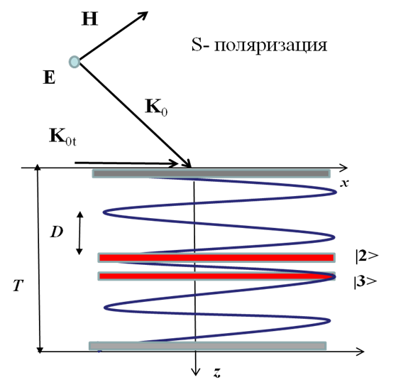
Рис. 2.1 – Полость с двумя слоями ⁵⁷Fe и геометрия рассеяния
При рассеянии сохраняется проекция волнового вектора $k_{0t}$, а при решении уравнения Максвелла можно использовать разделение на s- и p-поляризацию. Например, для s-поляризации
$E=(0, E_{y}, 0)$, $H=(H_{x}, 0,H_{z})$, $k_{0}$=($k_{0t}, 0,k_{0z})$. (3)
Интенсивность поля в полости испытывает биения с периодом и медленно меняющейся амплитудой и периодом. Толщина слоя d, содержащего резонансные изотопы, должна быть мала по сравнению с $D$, но достаточно велика для наблюдения макроскопических эффектов при рассеянии излучения с резонансной энергией (альтернативой служит увеличение интенсивности падающего излучения на резонансной частоте).
В большом ансамбле ядер в полости отдельные ядра диполь-дипольно связаны друг с другом через виртуальное вакуумное электромагнитное поле, которое в полости имеет вид набора стоячих волн. С формальной точки зрения это описывается как взаимодействие ядерных возбуждений с виртуальными фотонами, которыми являются собственными модами полости.
При описании возбуждений в полости применен подход, схожий с традиционным объяснением образования слабо и сильно поглощающихся мод в методе стоячих рентгеновских волн. Отличие состоит в том, что в методе стоячих рентгеновских волн регистрируется изменение выхода вторичных процессов от атомов в максимумах и минимумах стоячей волны, а в случае индуцированной прозрачности наблюдаются разные радиационные ширины уровней ансамблей ядер в максимумах и минимумах волноводной моды полости.
Ансамбль ядер в полости с двумя слоями можно рассматривать как гигантский атом с тремя уровнями с разными значениями коллективного сдвига Лэмба. Сильное пространственное изменение плотности фотонных состояний внутри резонатора открывает возможность настраивать эти свойства путем сдвига слоев внутри резонатора. По сути, субизлучательный ансамбль в положении $\left|A>\right.$ является метастабильным уровнем, время жизни возбужденных ядерных состояний в котором намного больше, чем у сверхизлучательного ансамбля. Эта трехуровневая система, где все уровни связаны через вакуумное электромагнитное поле полости, напрямую соотносится с хорошо известным явлением квантовой оптики не рентгеновского диапазона – электромагнитно индуцированной прозрачностью. Квантовая интерференция индуцируется внешним лазерным полем с частотой Раби W_{C}, настроенным на переход между метастабильным |2> и короткоживущим |3> возбужденными состояниями в трехуровневой системе (Рис. 2.2). Если зондирующее лазерного поле возбуждает переход |1> $→$ |3>, наблюдается квантовая интерференция Фано, которая делает среду почти прозрачной для излучения с почти резонансной частотой. Степень прозрачности ограничена дефазированием атомарной когерентности, возникающей в результате распада состояния |2>.
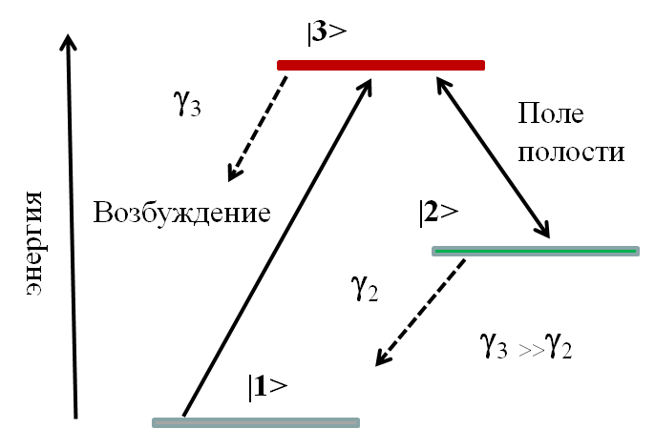
Рис. 2.2 – ƒ-образная схема уровней при проявленном эффекте индуцированной прозрачности: лазерное поле с частотой Раби используется для создания когерентности между метастабильным уровнем |2> и верхним состоянием |3>
Одну из основных проблем мессбауэровской оптики - сложность возбуждения уровня с экстремально малой шириной при помощи источников СИ и РЛСЭ можно решить, существенно расширив спектральный диапазон, в результате применения кристаллические пластины, содержащие резонансные изотопы ⁵⁷Fe, в которых возбуждены ультразвуковые колебания.

Несмотря на сложности с возбуждением узких ядерных уровней при помощи источников СИ и РЛСЭ, эти работы открывают новые возможности для создания квантовых запутанных фотонных состояний и проведения квантовых вычислений. Очевидно, что на этом пути остается много нерешенных проблем, но возможности создания метастабильных ядерных уровней в полостях позволяют существенно увеличить время, в течение которого квантовые рентгеновские эффекты могут наблюдаться.

Отчет по эксперименту 7 «Физика на ILC»
Представлен отчет по теме «Моделирование эффектов рождения t-кварка, бозона Хиггса и новой физики на Международном Линейном Коллайдере». Координатор работ – директор, зав. отделом НИИ ядерной физики имени Д. В. Скобельцына МГУ, д. ф.-м. н., член-корр. РАН Э.Э. Боос.

Введение
Объектом исследования являются процессы рождения t-кварка и бозона Хиггса в рамках Стандартной модели (СМ) и ее расширений. Компьютерные методы вычислений процессов на будущем коллайдере ILC с учетом результатов LHC.

Целью проекта является анализ уникальных возможностей линейного коллайдера ILC по идентификации обнаруженного на LHC бозона Хиггса, по исследованию возможных аномальных взаимодействий в секторе топ-кварка, анализ перспектив измерения параметров новых гипотетических частиц. Анализ во всех случаях проводится на основе результатов, получаемых при анализе данных LHC. Известно, что в СМ существует проблема нестабильности массы бозона Хиггса относительно радиационных поправок от гипотетических массивных частиц, которые могут рождаться при больших масштабах энергии. В рамках СМ наибольший вклад в поправки к массе бозона Хиггса дают виртуальные процессы с участием t-кварка. Различные расширения СМ предполагают существование дополнительных симметрий, а также массивных частиц - партнёров t-кварка. Они могут играть ключевую роль в проблеме стабилизации массы бозона Хиггса. Поэтому поиск таких партнёров и изучение их свойств представляет огромный интерес. В рамках данного проекта исследуются процессы с участием t-кварка и его суперсимметричных партнёров, бозона Хиггса и новых частиц в рамках СМ и ее расширений. Одной из целей является создание генераторов событий на основе пакета CompHEP для процессов рождения t-кварка и бозона Хиггса и использование этих генераторов для поиска возможных отклонений от предсказаний СМ в процессах на коллайдере ILC, принимая во внимание имеющиеся результаты коллайдера LHC, разработка высокоавтоматизированных программных вычислительных средств, а также оптимизация феноменологического анализа.
В связи с затруднением командирования в Германию все работы по теме выполнялись в России.

Основные результаты:
Проведён детальный анализ применения формализма SMEFT в процессах с участием t-кварков, бозона Хиггса и гипотетических частиц, его очевидные преимущества и возникающие проблемы. Представлены первые результаты так называемого глобального фитирования данных многих экспериментов теоретическими предсказаниями, с учетом вклада максимально возможного набора операторов SMEFT.
Изучено расширение лептонного сектора Стандартной модели тремя поколениями майорановских фермионов с минимальным параметрическим смешиванием. Проведен анализ массовой матрицы до членов третьего порядка в разложении по степеням матрицы смешивания. Для данного сценария установлены ограничения на массу самого легкого активного нейтрино в зависимости от массы HNL частицы темной материи.

Поиск отклонений от предсказаний СМ с использованием подхода SMEFT
Поиск проявлений физики за рамками Стандартной модели (СМ) является одним из основных направлений исследований на Большом адронном коллайдере и обсуждаемых будущих коллайдерах. Эффекты, обусловленные новой физикой, могут состоять в прямом обнаружении новых частиц, если их массы меньше характерных энергий, доступных на коллайдерах, и их взаимодействия с частицами СМ достаточно сильны. Но если массы новых частиц слишком велики (как показано на Рис. 3.1) или взаимодействия с частицами СМ слишком слабы, то новые частицы не могут быть обнаружены непосредственно. В этом случае новая физика может приводить к модификации взаимодействий частиц СМ, к подпороговым эффектам.
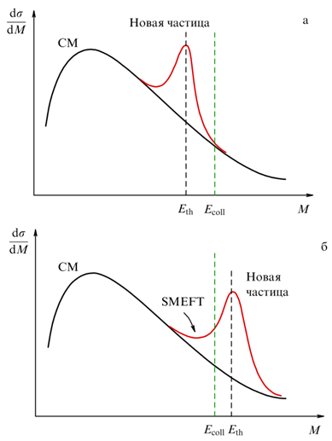

Рис. 3.1 – Иллюстрация двух возможных ситуации в распределении по условной переменной размерности массы, когда характерная энергия столкновения больше (а) или меньше (б) порога новой физики

В работе представлен современный статус подхода, или формализма, получившего название Standard Model Effective Field Theory (SMEFT), который позволяет описывать и моделировать отклонения от предсказаний СМ теоретически непротиворечивым образом. Обсуждаются преимущества и серьёзные проблемы такого подхода. Проведён детальный анализ применения формализма SMEFT в процессах с участием t-кварков, бозона Хиггса и гипотетических частиц, его очевидные преимущества и возникающие проблемы, представлены первые результаты так называемого глобального фитирования данных многих экспериментов теоретическими предсказаниями, с учетом вклада максимально возможного набора операторов SMEFT.
Отметим, что после открытия бозона Хиггса одной из главных задач, а может быть, главной задачей БАК и обсуждаемых будущих коллайдеров является поиск новых эффектов, за рамками предсказываемых Стандартной моделью. Однако, интенсивные поиски проявлений новой физики, в частности эффектов, ожидаемых в различных расширениях СМ, пока не дали значимых результатов.
Соответственно пределы масс возможных новых частиц и состояний смещаются в ряде случаев в область нескольких ТэВ. Конечно, надо иметь ввиду, что многие пределы являются модельно-зависимыми, в частности, обычно предполагаются определенные сценарии для характерных констант связи новых частиц с частицами СМ. Меньшие константы связи привели бы к смещению границ масс в сторону меньших значений. Поэтому нельзя исключать, что в таких случаях увеличение светимости коллайдера может привести к открытию новых частиц с меньшими массами и меньшими константами взаимодействий.
Тем не менее, из-за отрицательных результатов прямых поисков новых частиц и отсутствия обнаружения каких-либо новых эффектов, предсказываемых в различных моделях за рамками СМ, ​​внимание сосредоточено на прогнозировании, моделировании и поиске возможных малых отклонений от СМ в особенности изучаемых процессов, такие как сечения, кинематические распределения, ширины и относительные ширины распадов. Формализм SMEFT является хорошо мотивированным и обоснованным теоретико-полевым подходом к модельно-независимой параметризации возможных отклонений такого рода.
Подход SMEFT калибровочно-инвариантен относительно калибровочной группы СМ и позволяет в каждом порядке по обратному квадрату характерного масштаба новой физики Λ⁻² самосогласованно вычислять поправки КХД NLO, NNLO и т. д. а также электрослабые поправки на уровне NLO или выше. Приведенные в обзоре примеры расчетов и анализа полученных ограничений с учетом пертурбативных вкладов высших порядков показывают существенную роль поправок в уменьшении неопределенностей при установлении ограничений на коэффициенты Вильсона для операторов SMEFT. Но есть определенные проблемы в практической реализации программы установления ограничений на операторы SMEFT. Даже минимальный набор операторов (базис) в формализме SMEFT содержит большое количество независимых операторов и, соответственно, большое количество коэффициентов Вильсона, на которые накладываются ограничения. При учете пертурбативных поправок высших порядков происходит дополнительное перемешивание операторных вкладов, что еще больше усложняет анализ. При использовании SMEFT необходимо проявлять определенную аккуратность, чтобы не выйти за пределы применимости подхода, в частности, за пределы унитарной области и области применимости теории возмущений для эффективных теорий. В пространстве параметров (коэффициентов Вильсона в операторах) могут возникать так называемые плоские направления, представляющие собой линейные комбинации коэффициентов, к которым эксперимент либо совсем не чувствителен, либо имеет слишком малую чувствительность.
Подчеркнем, что операторы SMEFT, заданные единым образом, позволяют накладывать и сравнивать ограничения на коэффициенты Вильсона, полученные при разном анализе различных экспериментальных данных. В обзоре представлены первые результаты так называемого глобального фитирования данных многих экспериментов теоретическими предсказаниями, с учетом вклада максимально возможного набора операторов SMEFT. В соответствии с общей мировой договоренностью чаще всего в анализе используется в качестве полного набора операторов так называемый Варшавский базис. Формализм SMEFT позволяет связать данные прецизионных электрослабых измерений с данными исследований бозона Хиггса, t-кварка и B-, D- и K-мезонов.
Конкретные расширения СМ приводят к четко определенным, специфичным для расширения поднабором операторов, которые могут генерироваться массивными частицами либо на древесном уровне, либо через их вклады в петли. Соответствующие исследования поднаборов операторов, возникающих в конкретных расширениях СМ, важны для лучшего понимания того, какой вариант расширений может быть ответственным за отклонения от предсказаний СМ, если они будут обнаружены. Такие исследования, направленные на выяснение различий между моделями или, как принято говорить, УФ-теориями, от фитирования данных поднаборами соответствующих операторов SMEFT, находятся на очень ранней стадии развития; в обзоре обсуждаются первые примеры исследований ряда моделей.
Отсутствие отклонений от СМ свидетельствует о ее надёжности. В то же время формализм SMEFT позволяет модельно-независимым и теоретически непротиворечивым образом моделировать такие отклонения и тем самым повышать шансы их обнаружения. При отсутствии отклонений SMEFT используется для обоснованного установления ограничений на масштаб и параметры различных УФ-теорий или сценариев. Подчеркнем, что примеры, приведенные в данном обзоре, показывают, что точность ограничений на ряд конкретных коэффициентов Вильсона очень низка, а значит, остается свобода для проявления новой физики в текущих и планируемых экспериментах.
Результаты исследований опубликованы в работе The SMEFT formalism is the basis for finding deviations from the Standard Model, E.E.Boos, Usp. Fiz. Nauk 192 (2022) no.7, 697-721.

Модель с тяжелыми нейтральными лептонами
Модель с тяжелыми нейтральными лептонами правой спиральности (HNL, также называемыми стерильными майорановскими нейтрино) является естественным расширением Стандартной модели (СМ), поскольку восстанавливает симметрию между правыми и левыми нейтрино, не требует введения новых физических принципов и симметрий, не содержит больших электрослабых энергетических масштабов, способна объяснить основные трудности СМ, к которым относятся наличие нейтринных осцилляций и генерация их масс посредством see-saw механизма, барионная асимметрия Вселенной, описание инфляционной стадии ранней Вселенной и ее ускоренного расширения в настоящее время. Такие особенности реализуются при построении так называемой минимальной нейтринной стандартной модели νMSM, в которой массы тяжелых правых лептонов не превышают массы бозона Хиггса. Существенные ограничения на области в пространстве параметров модели могут быть установлены космологическими наблюдениями, которые приводят как минимум к трем HNL и устанавливают строгий верхний предел на массу легчайшего активного нейтрино min(ν_{e,µ,τ}). Роль частицы темной материи (ТМ) в таком расширении играет легчайший тяжелый лептон N₁, масса которого порядка 10 кэВ, параметр смешения порядка 10⁻¹³ – 10⁻⁷ , и время жизни более τ_{Universe} = 10¹⁷ сек. Прямой способ наблюдения N₁ ТМ сегодня состоит в обнаружении однопетлевого процесса распада N₁ → γν в галактическом веществе. Два оставшихся тяжелых лептона отвечают за механизм генерации масс активных нейтрино, их массы могут варьироваться в широком диапазоне значений вплоть до 10¹⁶ ГэВ. Как правило, при поиске частиц HNL предполагается, что N₂ и N₃ расцепляются. Стоит отметить, что неоднозначность выбора матрицы смешивания в расширенном лептонном секторе может сыграть роль в интерпретации наблюдаемых явлений.
В работе изучено расширение лептонного сектора Стандартной модели тремя поколениями майорановских фермионов с минимальным параметрическим смешиванием. Проведен анализ массовой матрицы до членов третьего порядка в разложении по степеням матрицы смешивания. Для данного сценария установлены ограничения на массу самого легкого активного нейтрино в зависимости от массы HNL частицы темной материи.
На Рис. 3.2 показаны ограничения на массу самого легкого активного нейтрино в зависимости от массы HNL частицы темной материи в случае «минимального параметрического смешивания» А = I. Зеленая область показывает универсальный предел по гамма-астрономическим наблюдениям τ_N > 10 25 секунд. Светло-серая область — это граница Тремейна-Ганна (TG). Красные и темно-красные горизонтальные линии соответствуют данным об осцилляциях нейтрино в случае нормальной (NH) и инверсной (IH) иерархии масс активных нейтрино. Красная, синяя, серая и желтая области исключены различными гамма-астрономическими наблюдениями. Штриховыми линиями обозначена область, в которой реализуется плотность темной материи по механизму Додельсона-Уидроу, верхняя граница соответствует 100% плотности темной материи N 1 , нижняя – 1%.

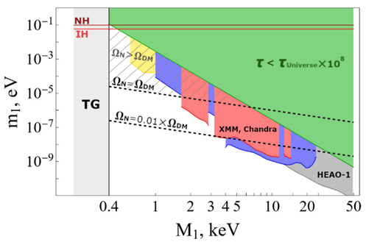
Рис. 3.2 – Ограничения на массу самого легкого активного нейтрино в зависимости от массы HNL частицы темной материи в случае «минимального параметрического смешивания» А = I

Результаты исследований опубликованы в работе Improved cosmological bounds for a fine-tuned see-saw mechanism of keV sterile neutrinos M.N. Dubinin, D.M. Kazarkin
e-Print: 2206.05186 [hep-ph].

Доклады и публикации за 2022 год:
Полный список публикаций:
1) The SMEFT formalism is the basis for finding deviations from the Standard Model, E.E. Boos,
Usp. Fiz. Nauk 192 (2022) no.7, 697-721
2) Improved cosmological bounds for a fine-tuned see-saw mechanism of keV sterile neutrinos, M.N. Dubinin, D.M. Kazarkine-Print: 2206.05186 [hep-ph] 052004

Cписок докладов за 2022 год:
(1) Исследование спиновой структуры нуклонов в процессе Дрелла-Яна с парным рождением тау-лептонов. Алешко А.М., Боос Э.Э., Буничев В.Е.
Ломоносовские чтения 2022, секция "Физика высоких энергий", НИИЯФ МГУ, Россия, 15-18 апреля 2022.

План работ на 2023 г.
В 2022 году мы исследуем возможность поиска легкой тёмной материи (ТМ) в процессах ассоциативного рождения ТМ и tau-лептонов при энергиях будущей Супер-С-тау-Фабрики, а также на будущем коллайдере ILC.
В 2023 году планируется продолжить исследование спиновых корреляций в процессах ассоциативного рождения частиц ТМ и топ-кварков на коллайдере LHC в режимах высокой светимости и высокой энергии, а также будущих коллайдеров FCC и ILC.
Совместно с группой КК ТЭФ НИЦ КИ планируется продолжить работы по детальному моделированию и исследованию свойств процессов с рождением и распадом бозона Хиггса на ILC.
Совместно с группой учёных DESY под руководством профессора Георга Вагляйна будут продолжены работы по оценке теоретических неопределенностей для вычислений наблюдаемых в Хиггсовском секторе различных суперсимметричных расширений СМ.
Будет продолжено дальнейшее развитие пакета CompHEP и разработка алгоритмов вычислений в следующем за лидирующем порядке по теории возмущений.

Планировать командировки и необходимые финансовые запросы не представляется возможным.

Приложение А
1. Число специалистов, участвующих в работах центра - 4
2. Число молодых (< 35 лет) специалистов, привлеченных в эти работы - 1
3. Число студентов - участников экспериментов - 0
4. Число диссертаций на соискание ученых степеней, защищенных в рамках участия в работах центра -0
5. Число докладов от имени коллаборации, сделанных российскими учеными – 1
6. Число публикаций в ведущих научных журналах, содержащих результаты, полученные в рамках участия в работах центра, - 2
Поездок за счет финансирования из Министерства Науки и образования работ в 2022 г. не было.

Отчет по эксперименту 8 «Детекторы для ILC»
Представлен отчет по теме: «Подготовка детектора для экспериментов
на электрон-позитронном коллайдере ILC». Координатор работ – ведущий научный сотрудник. ФИАН, доктор физ.-мат. наук, А.Г. Друцкой.

По теме «Эксперимент 8» ведутся работы по двум направлениям. В рамках первого направления целью являлось создание тестовых стендов в Центре сборки модулей HGCAL и исследование характеристик элементов калориметра HGCAL. По второму направлению целью являлась разработка адронного калориметра и развитие программы научных исследования для эксперимента ILD на будущем линейном коллайдере ILC.
В рамках Проекта проводились экспериментальные измерения характеристик сцинтилляционных элементов и кремниевых фотоумножителей. Для развития программы научных исследований проводился анализ наборов данных, сгенерированные методом Монте-Карло.
Основные результаты работы, полученные в 2022 г.:
1. Проведена модификация тестового стенда для измерения световыхода сцинтилляционных элементов калориметра CMS HGCAL, выполнены тестовые измерения. Стенд подготовлен к работе в Центре сборки модулей HGCAL.
2. Проведены экспериментальные исследования эффекта саморазогрева и изменения напряжения пробоя для облучённых и необлучённых тестовых структур кремниевых фотоумножителей. Полученные результаты будут использованы для моделирования калориметра HGCAL.
3. Проведено изучения процесса е⁺е⁻ → Z h, с последующим распадом бозона Хиггса в канале h → Z γ. Исследованы образцы данных, соответствующие сигнальным и фоновым событиям, оптимизированы отборы. Получена оценка точности измерения относительной вероятности распада h → Z γ при полной энергии 250 ГэВ и наборе данных с интегральной светимостью 2 аб⁻¹.

За отчетный период подготовлено 6 публикаций в высокорейтинговых рецензируемых журналах, индексируемых в системах WoS, Scopus или РИНЦ.

Введение
Группа сотрудников из российских институтов принимала участие в создании Центра сборки модулей нового торцевого калориметра CMS HGCAL в научном центре ДЕЗИ. Высокогранулярный калориметр HGCAL предназначен для модернизации детектора CMS для работы на БАК с повышенной светимостью. Один из стендов Центра сборки — это стенд для измерения световыхода сцинтилляционных пластин с кремниевыми фотоумножителями. Первый вариант стенда был собран в 2021 году, и на нём были выполнены тестовые измерения. В начале 2022 года была проведена модернизация стенда.
Второе направление работы — измерение характеристик облучённых и необлучённых кремниевых фотоумножителей, которые предполагается использовать в сцинтилляционных элементах калориметра CMS HGCAL. В частности, проводилось исследование влияния радиационных повреждений на режим работы кремниевых фотоумножителей при облучении до флюенса нейтронов 2е14 см⁻² на тестовых образцах, в которых сигнал может быть получен с одной изолированной ячейки.
Также было проведено исследование процесса е⁺е⁻ → Z h, с последующим распадом бозона Хиггса в канале h → Z γ на событиях, сгенерированных методом Монте-Карло. Оценена точность измерения этого канала при полной энергии 250 ГэВ и наборе данных с интегральной светимостью 2 аб⁻¹.

Основные результаты

Сборка и наладка тестового стенда для измерения световыхода сцинтилляционных элементов CMS HGCAL
После первых успешных испытаний стенда в 2021 году были сформулированы требования по его дальнейшей модернизации и наладке. По требованию группы радиационной защиты научного центра ДЕЗИ был изготовлен новый светоизолированный ящик, предотвращающий несанкционированный доступ оператора установки непосредственно к источнику радиоактивного излучения. Это было достигнуто посредством разделения ящика на две части и использования слайдерного механизма выдвижения платы, с установленным на ней кремниевым фотоумножителем (КФУ). Модернизированный вариант светоизолированного ящика показан на Рис. 4.1. При проведении измерений плата с исследуемой сцинтилляционной пластиной (тайлом) находится в недоступной для оператора опломбированной части измерительного ящика непосредственно под радиоактивным бета-источником ⁹⁰Sr. Для осуществления замены исследуемого тайла на следующий образец оператор имеет возможность переместить плату в другую область ящика, при этом сам источник не перемещается и находится в фиксированном положении.
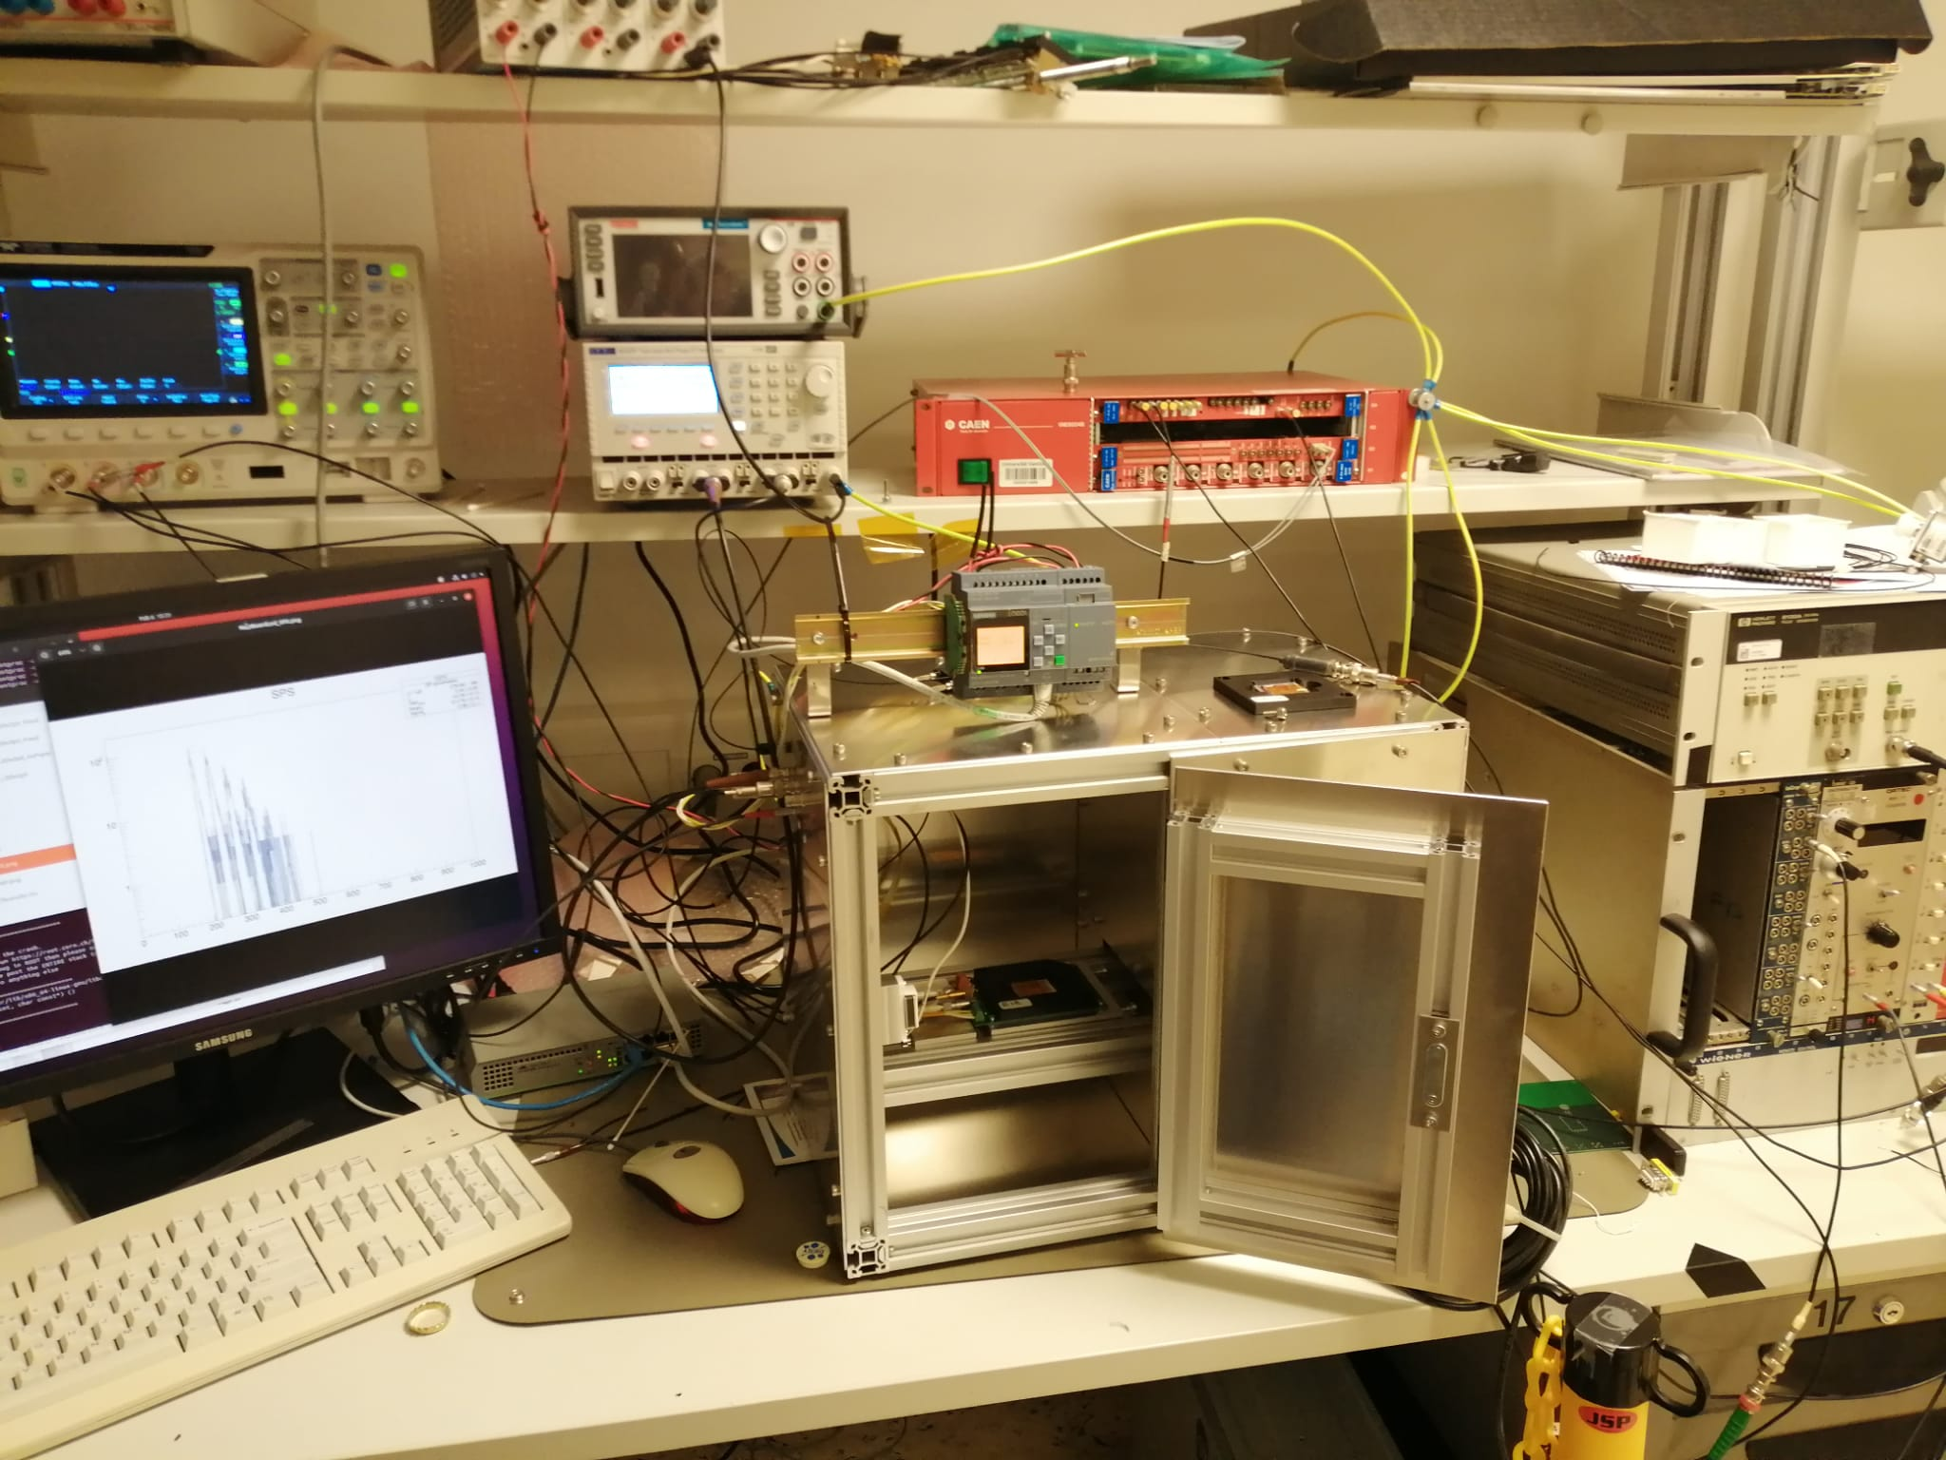
Рис. 4.1 – Фотография модифицированного стенда для измерения световыхода сцинтилляционных элементов HGCAL
В процессе отладки измерительной системы стенда была проведена систематическая работа по исследованию происхождения и подавлению электрических наводок. Работа была успешно завершена после заземления всех используемых при проведении измерений блоков питания, осциллографа и генератора электрических импульсов. При этом среднеквадратичное отклонение для шумовой компоненты, σ₀, составляет примерно 1/10 от величины сигнала от одной ячейки (σ₀ = 3÷4 ед. АЦП) при номинальном перенапряжении на КФУ, равном 4 В. При такой величине шумов автоматическое фитирование одноэлектронного спектра функцией обобщённого Пуассона работает стабильно и не требует специального вмешательства оператора.
Также в измерительную установку была добавлена система автоматического контроля температуры на основе термодатчика PT1000. Разработано программное обеспечение, позволяющее непрерывно мониторировать и записывать значение температуры внутри ящика в непосредственной близости от КФУ. Пример измерения температуры показан на графике Рис. 4.2.
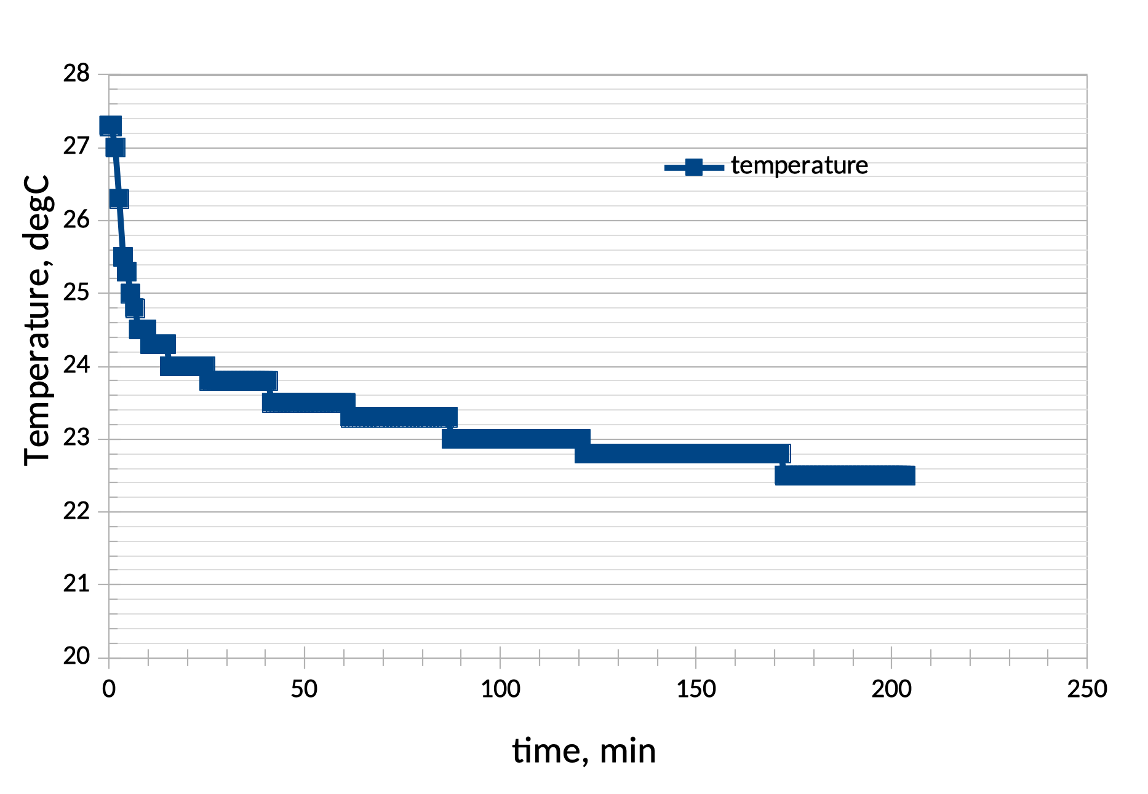
Рис. 4.2 — Пример измерения температуры рядом с КФУ в зависимости от времени
В процессе отладки и калибровки стенда был измерен световыход (LY) референсного тайла R18-15, обёрнутого в отражающую фольгу ESR. Измерения проводились при напряжении на КФУ 42.5 В, при этом измеренное значение усиления (по одноэлектронному спектру) составило 29.6 ед. АЦП, а измеренное значение напряжения пробоя — 38.7 В. При измерениях референсного тайла на модифицированной установке получено несколько большее значение световыхода (LY = 48.2 ф.э.), чем на установке до модификации (LY = 43.8 ф.э.). Предполагается, что отличие связано со способом установки радиоактивного источника. Однако это никак не повлияет на сравнительные измерения, поскольку при проведении серии измерений положение источника будет зафиксировано, как и положение тайлов в кассете.

Измерение характеристик кремниевых фотоумножителей
Для исследования влияния облучения на параметры КФУ были использованы специальные образцы. Образец представляет собой тестовую структуру, закрепленную с помощью проводящего клея на керамическом корпусе. Тестовая структура состоит из нескольких конфигураций ячеек размером 15 мкм. Одна из конфигураций – матрица 11 х 11 ячеек с одной ячейкой в центре, изолированной от остальных 120 ячеек. Подробное описание тестовой структуры можно найти в подготовленной по результатам исследований работе [Radiation hardness study using SiPMs with single-cell readout, Nucl. Instrum. Methods Phys. Res. A 1031C (2022). doi:10.1016/j.nima.2022.166533].
Образцы тестовых структур были облучены до разного уровня флюенса нейтронного излучения, Ф. Были проведены измерения напряжения пробоя по зарядовым спектрам, $U_{\text{bd}}^{G}$, и по вольтамперным характеристикам (ВАХ), $U_{\text{bd}}^{\text{IV}}$. Ранее было показано, что для КФУ, облучённых до Ф = 5е13 см⁻², наблюдается снижение коэффициента усиления на 19% и увеличение напряжения пробоя $U_{\text{bd}}^{G}$ на 0.5 В [1]. Были проведены дополнительные измерения, для того чтобы ответить на следующие вопросы: (1) влияет ли эффект саморазогрева КФУ на результаты измерений и (2) есть ли корреляция между увеличением $U_{\text{bd}}^{G}$ и $U_{\text{bd}}^{\text{IV}}$ в зависимости от Ф.
Для исследования тестовых структур в лаборатории университета Гамбурга в научном центре ДЕЗИ была подготовлена экспериментальная установка, позволяющая измерять вольтамперные характеристики КФУ при различных температуре и интенсивности засветки. Схема подключения тестовой структуры показана на Рис. 4.3.
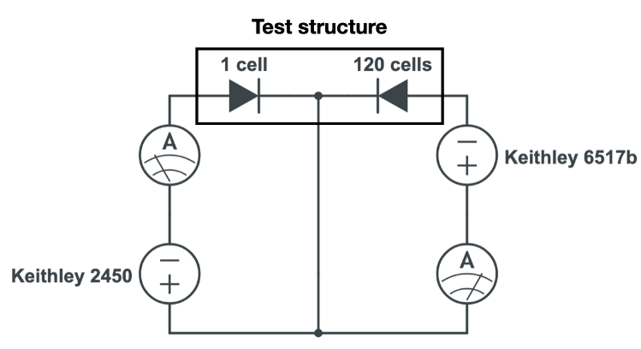
Рис. 4.3 – Схема подключения тестовой структуры
Для подачи напряжения и измерения тока на одной ячейке используется источник-измеритель Keithley 2450, а на 120 ячейках – Keithley 6517b. В данной схеме точность при измерениях малых токов ограничена, поэтому значения токов ниже 100 пА для Keithley 2450 и ниже 1 нА для Keithley 6517b не использовались для анализа. При измерениях значение перенапряжения $U_{\text{ov}}$ на элементах структуры рассчитывается по формуле $U_{\text{ov}}{\text{=U}}_{\text{bias}}-U_{\text{bd}}^{\text{IV}}$, где $U_{\text{bias}}$ – напряжение смещения, $U_{\text{bd}}^{\text{IV}}$ – напряжения пробоя, вычисленное из ВАХ.
Для защиты от внешнего света и поддержания стабильных условий по температуре и влажности исследуемый образец был помещен в климатическую камеру. В качестве источника света использован стабилизированный широкополосный источник света с фильтром 650 нм. Свет по оптическому кабелю длиной 1 м и с сердцевиной 365 мкм поступает на систему фильтров, расположенную снаружи камеры, и затем по оптическому кабелю длиной 20 м и с сердцевиной 365 мкм передается в камеру. Это позволяет изменять интенсивность засветки, не открывая камеры.
Эффект саморазогрева КФУ заключается в том, что тепловая мощность, рассеиваемая внутри КФУ, может привести к локальному повышению температуры, что, в свою очередь, приводит к изменению параметров КФУ. Наибольшая тепловая мощность, полученная для 120 ячеек, облученных до Ф = 5e13 см⁻², составила $P_{\text{heat}}$ = 1.9 мВт при температуре T = -30°C и перенапряжении $U_{\text{ov}}$ = 4 В. Чтобы проверить, влияет ли эффект саморазогрева на результаты исследования, был выполнен ряд измерений на необлучённом образце при T = +20°C. Измерения включали следующие операции: (1) установку фиксированного напряжения $U_{\text{bias}}$ = 39.1 В на 120 ячеек ($U_{\text{ov}}$ = 1.5 В), (2) изменение интенсивности засветки до достижения определенной тепловой мощности, выделяемой 120 ячейками, и (3) измерение ВАХ одиночной ячейки. В такой схеме измерений 120 ячеек служат нагревателем, а одна ячейка – датчиком температуры, поскольку напряжение пробоя зависит от температуры КФУ. На Рис. 4.4 показаны ВАХ для одиночной ячейки, измеренные при тепловой мощности, выделяемой 120 ячейками, в диапазоне от 0.3 мВт до 4.9 мВт. Данный диапазон включает указанное ранее максимальное значение 1.9 мВт, наблюдаемое для облучённых структур.
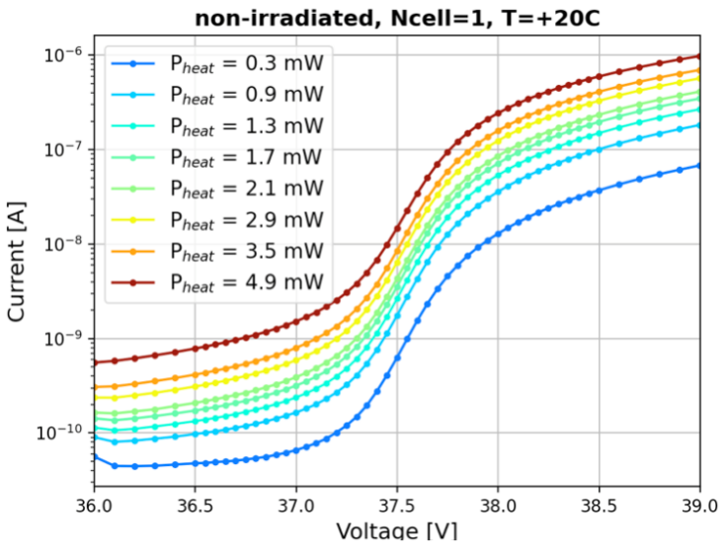
Рис. 4.4 – ВАХ необлучённой одиночной ячейки, измеренные при различной интенсивности засветки и тепловой мощности, выделяемой 120 ячейками, работающими при фиксированном напряжении смещения $U_{\text{bias}}$ = 39.1 В ($U_{\text{ov}}$ = 1.5 В)
Для каждой ВАХ, с помощью метода логарифмической производной, было вычислено значение напряжения пробоя $U_{\text{bd}}^{\text{IV}}$, которое определяется как максимум логарифмической производной путём аппроксимации её функцией Гаусса (см. Рис. 4.5). По полученным результатам можно сделать вывод, что в нашем исследовании эффект саморазогрева пренебрежимо мал, так как не наблюдается изменение напряжения пробоя $U_{\text{bd}}^{\text{IV}}$ одиночной ячейки вплоть до значений $P_{\text{heat}}$ = 4.9 мВт, превышающих максимальную мощность, полученную для 120 ячеек с самым высоким уровнем облучения.
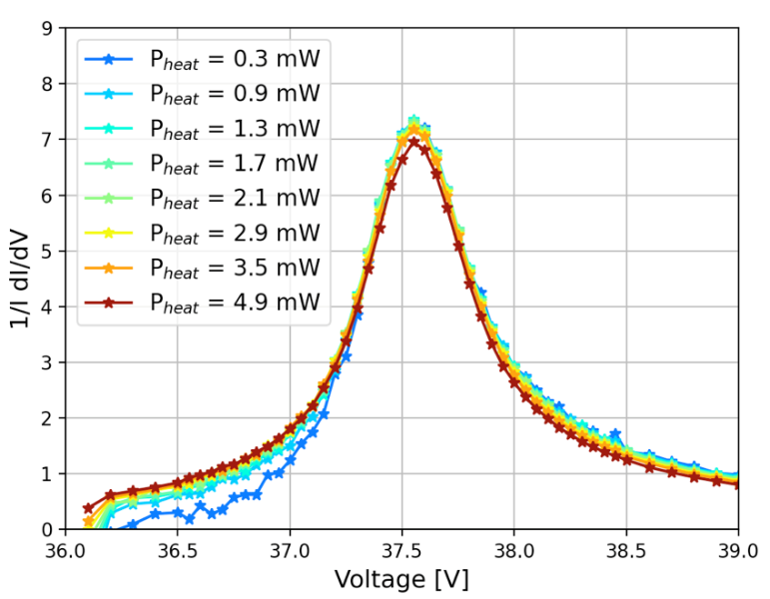
Рис. 4.5 – Логарифмические производные ВАХ необлучённой одиночной ячейки, измеренных при различной тепловой мощности, выделяемой соседними 120 ячейками
На Рис. 4.6 представлены ВАХ для одиночной ячейки и 120 ячеек, измеренные с засветкой ($I_{\text{light}}$) и без засветки ($I_{\text{dark}}$), при температуре Т = -30°C и в диапазоне напряжений $U_{\text{bd}}^{\text{IV}}$– 2 В < $U_{\text{bias}}$< $U_{\text{bd}}^{\text{IV}}$+ 2 В. Из измеренных ВАХ был вычислен фототок по формуле $I_{\text{photo}}{\text{=I}}_{\text{light}}-I_{\text{dark}}$. Для расчета логарифмической производной использовали ВАХ, измеренные с засветкой.
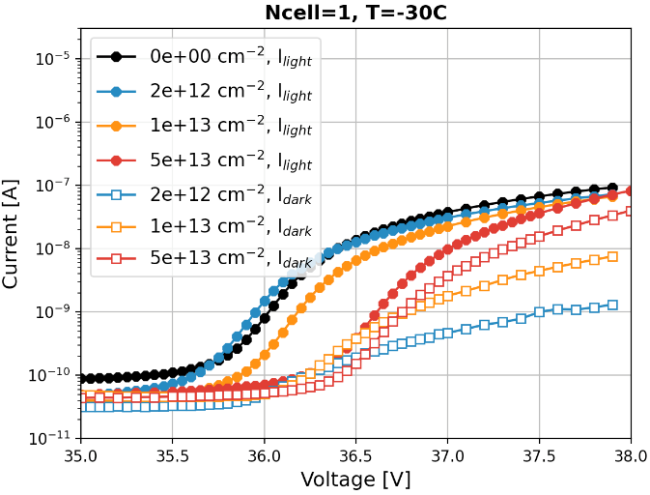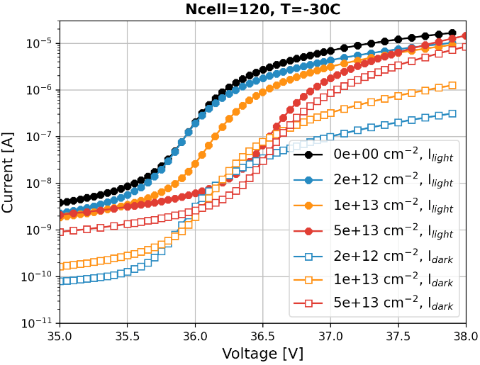
Рис. 4.6 – ВАХ одиночной ячейки (слева) и 120 ячеек (справа) для тестовых структур, измеренных при T = -30°C с засветкой (закрашенные значки) и без засветки (не закрашенные значки): необлучённый образец (черный) и образцы, облучённые до Ф = 2е12 см⁻² (синий), Ф = 1e13 см⁻² (оранжевый) и Ф = 5e13 cм⁻² (красный)
Полученные значения напряжения пробоя $U_{\text{bd}}^{\text{IV}}$ представлены в Табл. 4.1.
Табл. 4.1. Сводная таблица измеренных значений напряжений пробоя $U_{\text{bd}}^{\text{IV}}$ и значений $U_{\text{bd}}^{G}$ для одиночной ячейки и 120 ячеек при температуре Т = -30°C.
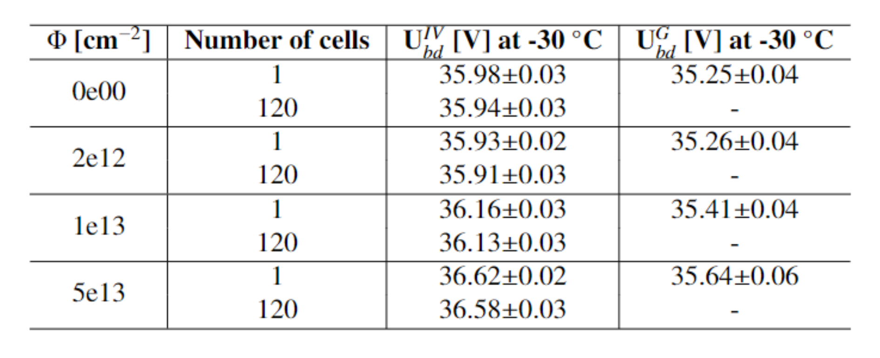
Напряжение пробоя одиночной ячейки и 120 ячеек равны в пределах погрешности измерений для всех исследованных образцов. Для сравнения пробойных напряжений, полученных из ВАХ и из зарядовых спектров, в Табл. 4.1 добавлены значения напряжения пробоя $U_{\text{bd}}^{G}$. Разница между пробойными напряжениями показана на Рис. 4.7, она составляет ~0.7 В до Ф = 1e13 см⁻² и увеличивается при значении Ф = 5e13 см⁻².

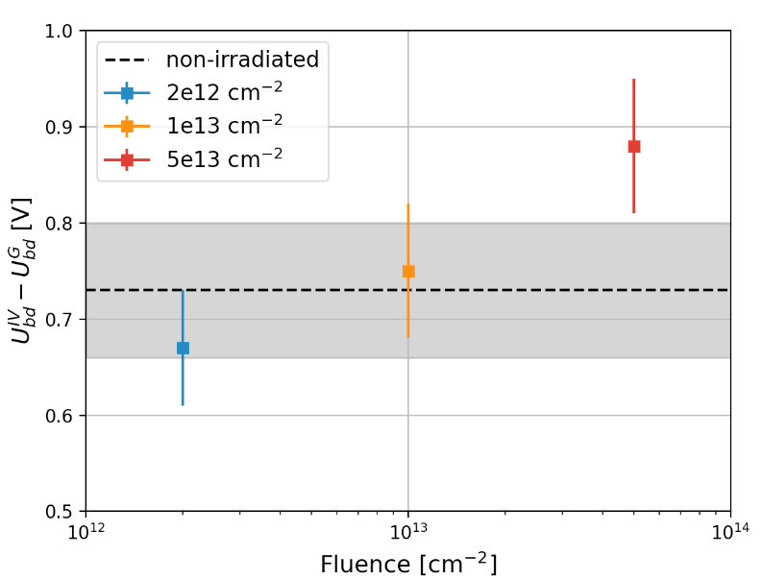
Рис. 4.7 – Разница между напряжением пробоя $U_{\text{bd}}^{\text{IV}}$, вычисленным из ВАХ, и напряжением пробоя $U_{\text{bd}}^{G}$, вычисленным из зарядовых спектров, в зависимости от флюенса Ф: необлучённый образец (черный пунктир) и образцы, облучённые до Ф = 2е12 см⁻² (синий), Ф = 1e13 см⁻² (оранжевый) и Ф = 5e13 cм⁻² (красный)
4.2.3. Разработка физической программы исследований на ILC
Для анализа процесса е⁺е⁻ → Z h с последующим распадом бозона Хиггса в канале h → Z γ в эксперименте ILD на будущем линейном коллайдере ILC были использованы официальные наборы данных из репозитория эксперимента ILD. Все используемые наборы были сгенерированы методом Монте-Карло c помощью генератора Whizard 2, а затем проведены через программу полного моделирования детектора ILD и реконструкции событий. Отдельно был выбран образец данных, соответствующий сигнальным событиям. Полный набор всех возможных процессов был проанализирован и события, прошедшие все отборы, рассматривались, как фоновые события. Отборы были оптимизированы для достижения максимальной значимости сигнала при полученном фоне.
Для увеличения числа сигнальных событий оба Z-бозона реконструировались в моде распада в две струи. Для данной конфигурации событий с четырьмя струями и одним изолированным фотоном в конечном состоянии доминирующий фон идёт от событий е⁺е⁻ → W⁺W⁻ с дополнительным ISR (Initial State Radiation) фотоном. Для подавления данного фона мы потребовали, чтобы хотя бы одна струя была надёжно идентифицирована как b-струя, поскольку b-струи не рождаются в распадах W-бозонов.
Сигнальные и фоновые события вначале анализировались отдельно, для определения формы распределения по массе бозона Хиггса (Рис. 4.8а). Затем суммарное распределение для фона и сигнала подгонялось с учетом полученных форм (Рис. 4.8b). Соответственно определялась статистическая погрешность измерения сигнала. Погрешности соответствуют значениям, ожидаемым при наборе данных с интегральной светимостью 2 аб⁻¹. Более точное значение статистической погрешности было получено методом игрушечного Монте-Карло.
В предположении объёма набора данных, соответствующего интегральной светимости 2 аб⁻¹, поляризации пучков P(e-e+) = (-0.8, +0.3) и энергии в системе центра масс 250 ГэВ, была получена статистическая погрешность измерения относительной вероятности распада h → Z γ, равная ~22%.
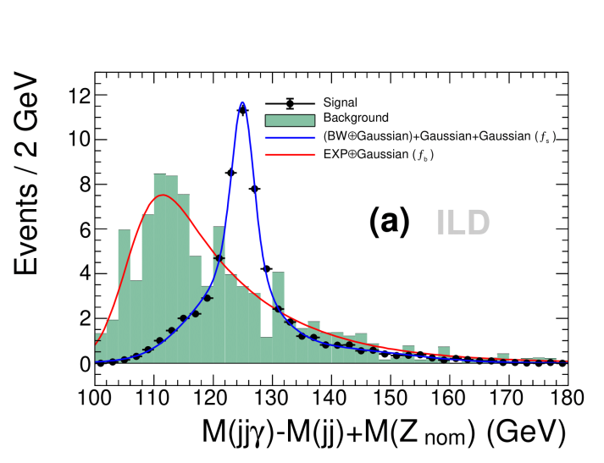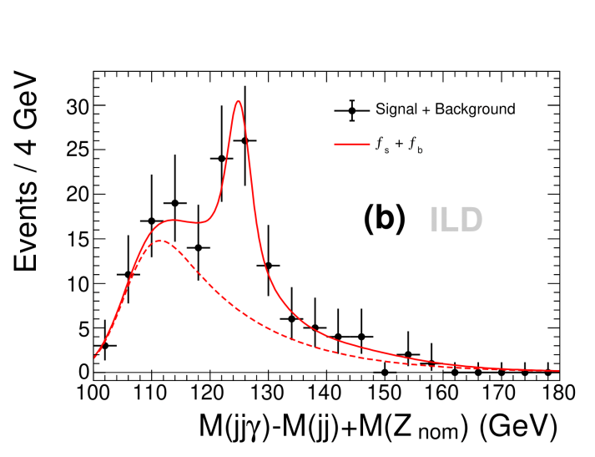
Рис. 4.8 - (а) Распределения для сигнальных (черные точки) и фоновых событий (зеленая гистограмма); (b) суммарное распределение для сигнала и фона, результаты подгонки показаны кривыми

ЗАКЛЮЧЕНИЕ
В ходе работ, выполненных российской группой в научном центре ДЕЗИ в начале 2022 года, была модифицирована, протестирована и подготовлена к работе установка для измерений световыхода сцинтилляционных элементов HGCAL. Кроме того, на установке, собранной в университете Гамбурга, были проведены измерения характеристик облучённых и необлучённых структур кремниевых фотоумножителей с целью исследования эффекта саморазогрева и изменения напряжения пробоя, что позволит в дальнейшем получать оценки параметров для моделирования калориметра HGCAL. Также была определена потенциальная точность измерения относительной вероятности распада h → Z γ на будущем линейном е⁺е⁻ коллайдере ILC.

Приложение А
Число специалистов, участвовавших в работах центра по тематике в 2022 г. ILC: участвовали в работе всего – 10, участвовали в работе за границей – 3.
Число молодых специалистов, привлеченных в эти работы: всего – 5, участвовали в работе за границей – 1.
Число диссертаций на соискание ученых степеней: всего – 0.
Список статей, опубликованных в 2022 г.: 6
- S. Vinogradov, Skewness-based characterization of silicon photomultipliers. Eur.Phys.J.C 82 (2022) 5, 490. DOI: 10.1140/epjc/s10052-022-10444-4.
- M. Chadeeva and S. Korpachev, Machine-learning-based prediction of parameters of secondaries in hadronic showers using calorimetric observables. JINST 17 (2022) P10031. DOI: 10.1088/1748-0221/17/10/P10031.
- O. Bychkova, P. Parygin, E. Garutti, A. Kaminsky, S. Martens, E. Popova, J. Schwandt, A. Stifutkin, Radiation hardness study using SiPMs with single-cell readout, Nucl. Instrum. Methods Phys. Res. A 1031C (2022). DOI:10.1016/j.nima.2022.166533.
- E. Garutti, R. Klanner, E. Popova et al. Self-heating effect in Silicon-Photomultipliers, Nucl.Instrum.Meth.A 1039 (2022) 167026. DOI: 10.1016/j.nima.2022.167026.
- O. Bychkova, E. Garutti, E. Popova, A. Stifutkin, S. Martens, P. Parygin, A. Kaminsky, J. Schwandt. Radiation damage uniformity in a SiPM, Nucl.Instrum.Meth.A 1039 (2022) 167042. DOI: 10.1016/j.nima.2022.167042.
- E. Antonov and A. Drutskoy. Measurement of Br(H → Zγ) at the 250 GeV ILC, JETP Letters (2023), vol. 117, issue 3, 183, DOI: 10.31857/S1234567823030011.

Список докладов, представленных на конференциях в 2022 г.

      - O. Bychkova, E. Garutti, E. Popova, A. Stifutkin, Radiation hardness study using SiPMs with single-cell readout, The 16th Vienna Conference on Instrumentation, 21–25 February 2022 (online), https://vci2022.hephy.at.
      - S. Vinogradov, Tip Avalanche Photodiode—A spherical-junction SiPM concept, 9th Int. Conf. New Developments in Photodetection (NDIP20), Troyes, France, 04-08 Jul. 2022, https://www.ndip.fr.
      - S. Vinogradov, Feasibility of skewness-based characterization of SiPMs with unresolved spectra, 9th Int. Conf. New Developments in Photodetection (NDIP20), Troyes, France, 04-08 Jul. 2022, https://www.ndip.fr.
      - С. Л. Виноградов, О разработке кремниевого лавинного фотоумножителя с рекордными параметрами, Науч. Конф. Росс. Форума «Микроэлектроника 2022», Роза Хутор, Россия, 02-08 Окт. 2022, https://microelectronica.pro.
      - M. Chadeeva, CALICE AHCAL simulations, ECFA Higgs Factories: 1st Topical Meeting on Simulation, Padova, Italy (online), 1-2 February 2022, https://indico.cern.ch/event/1097819/
      - M. Chadeeva, A novel approach to understanding hadronic showers using machine learning technique, 19th International Conference on Calorimetry in Particle Physics (CALOR 2022), University of Sussex, UK (semi-online), 16-20 May 2022, https://indico.cern.ch/event/847884/
      - M. Chadeeva, S. Korpachev, A. Staritsyna, Prediction of electromagnetic fraction in a hadronic shower using deep neural network, 6th International Conference on Particle Physics and Astrophysics (ICPPA 2022), NRNU MEPhI, Moscow, Russia, 29 November - 2 December 2022, https://indico.particle.mephi.ru/event/275/overview
      - А. Оськин, Метод оценки систематической погрешности при измерении поляризации τ-лептонов в процессе pp→tt→WbWb (W→μν, W→τν, τ→π+π0ν) в эксперименте CMS. XI молодёжная конференция «Физика элементарных частиц и космология 2022», 19-20 апреля 2022 года, ФИАН, Москва, Россия, Ошибка! Недопустимый объект гиперссылки.
      - E. Antonov, Measurement of σ(e+e- ->HZ) x Br(H ->ZZ*) at the 250 GeV ILC, the 30th International Symposium on Lepton Photon Interactions at High Energies, Manchester, UK, online, 12 January 2022, https://indi.to/QVg4T

Отчет по эксперименту 9 «Структура экзотических ядер»
Эксперимент «Структура экзотических ядер» проводится коллаборацией GSI (Дармштадт) – НИЦ «Курчатовский институт» - ПИЯФ. Координатор эксперимента - доктор физ.-мат. наук Ханзадеев Алексей Викентьевич.

Введение
Появление ускорительных комплексов для получения достаточно интенсивных вторичных пучков радиоактивных ядер открыло возможность исследовать изменение структуры и свойств атомного ядра по мере удаления от дорожки β-стабильности. Эти исследования сопровождались совершенствованием методов и техники экспериментов. Были обнаружены новые свойства ядерной материи у нейтронно-избыточных ядер, расположенных вблизи границы нейтронной стабильности, существование нейтронной шубы и гало. Нейтронная шуба характеризуется увеличением нейтронной плотности на поверхности ядер и количественно определяется как разница между нейтронным Rn и протонным Rp среднеквадратичными радиусами (с. к. р.) радиального распределения плотности нуклонов. Нейтронное гало возникает в результате туннельного проникновения слабосвязанного нейтрона (или нейтронов) через потенциальный барьер и проявляется как протяженное распределение ядерного вещества за пределами компактного ядра-кора. Необходимым условием образования гало считается небольшая энергия отделения нейтрона. Именно при уменьшении энергии отделения валентного или нескольких валентных нуклонов у нейтронно-избыточных ядер происходит изменение формы ядра, в котором образуется гало. Другим важным критерием для появления гало является конфигурация валентного нуклона. Орбита, на которой он находится, должна иметь низкий угловой момент относительного движения. Существование нейтронного гало приводит к увеличению среднеквадратичного радиуса распределения ядерного вещества. Это проявляется в повышенном значении полного сечения реакции (σ_{R}), или сечения взаимодействия (σ_{I}), что и явилось первым признаком образования гало в экзотических ядрах, таких как ⁶He, ¹¹Li, ¹¹Ве и ¹⁴Ве. Важным признаком гало-ядра является также узкое импульсное распределение продуктов реакции при фрагментации у экзотических ядер в сравнении со стабильными ядрами. Величина сечения выбивания одного нейтрона тоже может служить индикатором ядра с гало. В ряде экспериментов и теоретических работ изучалась возможность существования протонной шубы и протонного гало в протонно-избыточных ядрах, таких как ⁸В. В экспериментах по исследованию экзотических ядер трансмиссионным методом измеряются полные сечения реакции (или сечения взаимодействия) на различных мишенях (С, Ве, Al). Полученные сечения используются для определения радиусов материи (Rm) экзотических ядер в рамках модели Глаубера. Размеры ядра и форма радиального распределения ядерной материи являются фундаментальными характеристиками ядра и отражают основные свойства ядерных сил. Экспериментально определенные радиусы Rm и форма распределения ядерной материи служат для проверки теоретических моделей, описывающих ядерную структуру. Наиболее надежная информация о распределении ядерной материи в стабильных ядрах получена методом упругого рассеяния протонов промежуточной энергии (около 1 ГэВ). При такой энергии процесс взаимодействия описывается теорией дифракционного рассеяния Глаубера, позволяющей достаточно точно связать измеренные сечения рассеяния с искомыми распределениями ядерной плотности. Для исследования структуры экзотических ядер в ПИЯФ было предложено проводить эксперимент в инверсной кинематике, при этом пучок экзотических ядер рассеивать на водородной мишени, в качестве которой использовать разработанный в ПИЯФ ионизационный спектрометр ИКАР. Экспериментальная установка с активной мишенью ИКАР ранее успешно применялась в исследованиях упругого рассеяния адронов на малые углы. Целью экспериментов, выполненных на вторичных пучках ускорительного комплекса Центра по исследованиям с тяжелыми ионами им. Г. Гельмгольца (GSI) в Дармштадте на установке ИКАР, было измерение абсолютных дифференциальных сечений dσ/dt малоуглового упругого рассеяния протонов на исследуемых ядрах. Анализ сечений в рамках теории Глаубера позволяет получить информацию не только о с. к. р. ядра, но и о форме радиального распределения ядерной материи. Рассеяние на нуклонах гало дает вклад в дифференциальное сечение dσ/dt в основном при малых переданных импульсах |t|, т. е. при малых углах рассеяния. Поэтому при определении размера гало особенно важной является область сечений dσ/dt при малых переданных импульсах. Анализ формы измеренных сечений позволяет определить с. к. р. как ядерного кора Rc, так и валентного (гало) нуклона (валентных нуклонов). В серии экспериментов, проведенных в GSI физиками коллаборации ПИЯФ–GSI, были измерены абсолютные сечения dσ/dt упругого рассеяния протонов при энергии 0,7 ГэВ/нуклон в диапазоне переданных импульсов 0,002˂ |t| ˂ 0,05 (ГэВ/c) ² на нейтронно-избыточных ядрах ⁶Не, ⁸Не, ⁸Li, ⁹Li, ¹¹Li, ¹²Ве, ¹⁴Ве, ¹⁴С, ¹⁵С, ¹⁶С, ¹⁷С и на протонно-избыточных ядрах ⁷Ве и ⁸В. Измерения на стабильных ядрах ⁴Не, ⁶Li и ¹²С, имеющих равное количество протонов и нейтронов, для которых предполагаются одинаковые распределения протонов и нейтронов, были проведены для проверки правильности работы использованной методики.

Описание эксперимента
Эксперименты проводились на ускорительном комплексе GSI, вторичные пучки которого обладают достаточно высокой интенсивностью, при энергии около 0,7 ГэВ/нуклон. Первичные пучки ионов (¹⁸O или ²²Ne) с ускорителя SIS направлялись на бериллиевую мишень, расположенную на входе фрагмент-сепаратора (FRS). Система отклоняющих магнитов FRS в сочетании с поглотителем позволяла выделять вторичные пучки исследуемых изотопов, которые фокусировались в центре активной водородной мишени ИКАР. Средняя энергия вторичных пучков определялась с точностью ∼ 0,1 % при энергетическом разрешении пучка 1,1–1,3 % (ширина на полувысоте). Схема экспериментальной установка показана на Рис. 5.1.
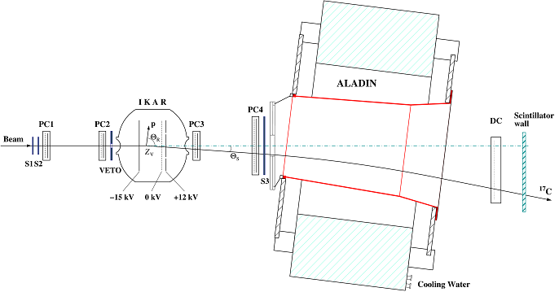
Рис. 5.1– Схема экспериментальной установки для измерения сечения упругого протон-ядерного рассеяния в инверсной кинематике
Пучки исследуемых ядер взаимодействовали с ядрами водорода ионизационной камеры ИКАР, наполненной водородом при давлении 10 атм. Спектрометр ИКАР являлся одновременно газовой мишенью и детектором протонов отдачи, т. е. активной мишенью. ИКАР состоит из шести одинаковых модулей (на рисунке показан только один из шести модулей), представляющих собой аксиальные ионизационные камеры (ИК) с сеткой, работающие на электронном собирании. Сигналы, получаемые с электродов, дают информацию об энергии протона отдачи T_{R}, его угле рассеяния Θ_{R} и точке взаимодействия Z_{V} в промежутке катод−сетка. Протоны отдачи регистрировались на совпадение с рассеянными частицами пучка. Угол рассеяния Θ_{S} налетающего ядра определялся с помощью системы многопроволочных пропорциональных камер (РС1-РС4). Сцинтилляционные детекторы S1–S3 и VETO предназначены для идентификации частицы и триггирования. Магнит ALADIN с дрейфовой камерой DC и сцинтилляционным годоскопом служат для идентификации рассеянной частицы. Кроме того, измерялось время появления сигнала с дополнительного сцинтилляционного счётчика, установленного на линии пучка в области дисперсионного фокуса фрагмент-сепаратора (при этом путь, проходимый пучковой частицей от этого счётчика до триггерного счётчика S1, составляет несколько десятков метров). Это время пролёта вместе с ΔE позволяет надёжно отделиться от ядер примесей в пучке.

Основные результаты
В ряде экспериментов по исследованию легких экзотических ядер, выполненных на пучках радиоактивных ядер ускорителя GSI, с точностью абсолютной нормировки 2-3 % были измерены дифференциальные сечения упругого рассеяния протонов на стабильных ядрах ⁴Не, ⁶Li, ¹²C, на ядрах с избытком нейтронов – ^{6,8}Не, ^{8,9,11}Li, ^{12,14}Be, ^{14,15,16,17}C и ядрах с избытком протонов – ⁷Ве, ⁸В при энергии 0,7 ГэВ/нуклон в диапазоне переданных импульсов 0,002 ≤ | t | ≤ 0,05 (ГэВ/с)². Из анализа измеренных сечений были определены параметры распределения ядерной материи для этих ядер. Были обнаружены новые свойства ядерной материи у нейтронно-избыточных ядер – существование нейтронной шубы и гало, а в протонно-избыточном ядре ⁸В – наличие протонного гало.

Программа исследований экзотических легких ядер на данном этапе выполнена.
Роль российской группы на всех этапах выполнения программы исследований являлась определяющей:
– подготовлено и выдвинуто предложение о проведении экспериментов,
– главная часть экспериментальной установки – наполненная водородом под высоким давлением ионизационная камера ИКАР, являющаяся активной мишенью – была разработана и изготовлена в ПИЯФ,
– все трековые детекторы также были произведены в ПИЯФ,
– алгоритмом обработки экспериментальных данных был разработан в ПИЯФ,
– анализ и интерпретация результатов проводились под руководством ученых ПИЯФ.

Основные направления деятельности в 2023 г
На выполнение планов по теме «Экзотические ядра» в 2023 г. (а именно, для обсуждения дальнейшего развития совместной деятельности) потребуется 3 недели пребывания в GSI одного специалиста (~3000 долларов США), конечно, только при размораживании сотрудничества.

Приложение А
В 2022 году по эксперименту «Экзотические ядра» по причине приостановки сотрудничества визитов в GSI сотрудников ПИЯФ не было.
1.Число специалистов, участвующих в работах: всего в ПИЯФ этой тематикой занимаются 5 человек.
2.Число молодых специалистов, привлеченных в эти работы: в эти работы вовлечен 1 специалист в возрасте до 35 лет.
3.Число студентов – участников эксперимента: НЕТ
4.Число диссертаций, защищенных в рамках участия в работах центра: НЕТ
5.Доклады и публикации… в 2022 г.:

Опубликована статья ЭЧАЯ 2022, Т. 53, вып. 3. Стр. 661-691, «Исследование структуры экзотических ядер на установке с активной мишенью ИКАР методом упругого рассеяния протонов в инверсной кинематике» Авторы: Г. Д. Алхазов, А. А. Воробьев, А. В. Добровольский, Г. А. Королев, А. В. Ханзадеев

Отчет по эксперименту 10 SHIPTRAP
В данной главе представлен отчет по исследованию фундаментальных свойств материи: «Прецизионные измерения масс ионными ловушками Пеннинга» (Accurate Mass Measurements with Penning Traps). Краткое наименование проекта SHIPTRAP. Координатор работы зав. лабораторией Физики Экзотических Ядер НИЦ «Курчатовский институт» – ПИЯФ, доктор физ.- мат. наук, профессор Новиков Юрий Николаевич.

Введение
Для решения многих задач современной физики микромира активно используются ионные ловушки. Одной из основных измеряемых величин является масса - фундаментальная величина любой квантово-механической системы. Для составных систем, каковыми являются ядра, атомы и молекулы, знание массы знаменует собой и знание полной энергии связи системы, и тем самым, возможность существования этой системы как таковой. Для решения задач, связанных с изучением свойств экзотических радиоактивных ядер с измерением их масс используются ловушки Пеннинга. В мире имеется всего лишь несколько таких ионных ловушек, предназначенных для прямых измерений масс атомов. В Германии это установки SHIPTRAP на ускорителе в ГСИ (Дармштадт), TRIGATRAP на реакторе в Майнце и система PENTATRAP в институте М. Планка по ядерной физике в Хайдельберге.
Сотрудники лаборатории Физики Экзотических Ядер (ЛФЭЯ) Петербургского Института Ядерной Физики (ПИЯФ) - НИЦ «Курчатовский Институт» входят в коллаборацию зарубежных групп, участвующих в этих трёх немецких проектах с начала их реализации.
Прямые измерения масс нуклидов трансурановых элементов являются основным направлением деятельности SHIPTRAP, являющейся единственной в мире системой, способной это осуществить. К тому же, трансурановые и в особенности сверхтяжёлые элементы представляют особый интерес в связи с наличием в них больших релятивистских эффектов, могущих существенно нарушить свойство периодичности в Периодической системе Д. Менделеева, а близость произведения α×Z=1/137×Z к единице при больших Z позволит проверить постулаты квантовой электродинамики на более точном уровне.
В 2022 г. была произведена обработка и анализ данных, полученных в ГСИ на установке SHIPTRAP в эксперименте по прямому измерению масс ряда нуклидов сверхтяжёлых элементов резерфордия и дубния в период 2021 года. В то же время для изучения изомерных состояний нобелия-250 был использован газонаполненный масс-сепаратор TASCA вместо вакуумного сепаратора SHIP. Другим направлением была обработка результатов экспериментов на ловушке PENTATRAP в Хайдельберге, позволивших улучшить точности измеренных ранее данных на других установках с ловушками почти на два порядка величины.

Установки SHIPTRAP и PENTATRAP
Составными частями комплекса SHIPTRAP являются криогенная камера торможения пучка, фокусирующая и банчирующая системы, две ионные ловушки Пеннинга, а также пролётная база от ловушки к детектору ионов. Комплекс может использоваться как в режиме “on-line” c сепаратором SHIP, с которого поступают продукты реакции синтеза нуклидов с использованием линейного ускорителя UNILAC, так и в “off-line” режиме с использованием переносных долгоживущих или стабильных нуклидов. Направляемые в ловушку ионы удерживаются в ней сильным однородным магнитным (7 Т) и слабыми электрическими полями в малом объёме (диаметром области менее 100 микрон). Затем ионы подвергаются возбуждению внешним радиочастотным полем и выводятся наружу. Регистрация и определение резонансной частоты движения ионов в камере происходит с помощью фазового отображения их движения на позиционно-чувствительный детектор. Этот концептуально новый метод был разработан несколько лет назад и внедрён С.А. Елисеевым. Сейчас он используется в ионных ловушках в других лабораториях.

Система PENTATRAP была запущена четыре года назад в институте М. Планка по ядерной физике в Хайдельберге (Германия). В проекте и создании этой установки активно участвовала лаборатория Физики Экзотических Ядер ПИЯФ. Это - единственная установка в мире. Мотивацией к созданию этой системы послужила необходимость измерения весьма тонких эффектов, позволяющих перейти к решению ряда фундаментальных задач, например, в физике нейтрино. Установка PENTATRAP состоит из тандема пяти ионных ловушек Пеннинга. Высокозарядные ионы через масс-сепаратор и систему ионно-оптического тракта выводятся в специально оборудованный теплоизоляционный бункер, где на антивибрационной платформе установлен магнит масс-спектрометра с высокооднородным полем и с пятью ионными ловушками, установленными в нём.
Масс-спектрометр из пяти ловушек позволяет проводить синхронное (одновременное) измерение масс неизвестных и калибровочных нуклидов, что способствует существенному подавлению систематических неточностей в определении масс нуклидов и приводит к малой полной ошибке измерения. Первые стартовые эксперименты показали, что относительная точность измерения масс ΔМ/М на установке PENTATRAP составляет величину 10⁻¹¹, что на два порядка величины увеличивает точность, достигнутую на всех on-line установках с ионными ловушками, составляющую примерно 10⁻⁹.

Результаты на установке SHIPTRAP в 2022 году
В 2022 году была проведена обработка экспериментальной информации, полученной в эксперименте 2021 года и предыдущих лет. На Рис. 6.2 показаны обработанные в 2022 году нуклиды с массами, измеренными в экспериментах 2018-2021 гг. на установке SHIPTRAP с участием ЛФЭЯ ПИЯФ.

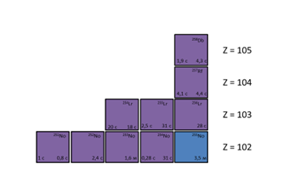
Рис. 6.1– Обработанные в 2022 году нуклиды с массами, измеренными в экспериментах 2018-2021 гг. на установке SHIPTRAP с участием ЛФЭЯ ПИЯФ
Для измерения масс сверхтяжёлых нуклидов в этих сеансах была впервые использована реакция «слияние+испарение» с пучком ⁵⁰Ti. Основной целью эксперимента был синтез нуклидов резерфордия (Z= 104) и дубния (Z=105) с прямым измерением их масс. Определены массы нуклидов ²⁵⁷Rf и ²⁵⁸Dy самых тяжёлых из всех известных нуклидов, массы которых были измерены прямым методом. Эти данные позволили получить часть массового ландшафта сверхтяжёлых элементов.
На установке TASCA обнаружена двойная изомерия в ²⁵⁰ No. Измеренное время жизни одного из изомеров свидетельствует об одногорбости барьера деления.

Результаты, полученные на установке PENTATRAP в 2022 г.
Для достижения беспрецедентной точности измерений масс на установке PENTATRAP измерения масс ионов производятся в высокозарядных состояниях. Однако, для исследования многих проблем требуется знание разностей масс нейтральных атомов, поэтому для их определения нужно произвести перерасчёт измеренных разностей масс высокозарядных ионов на разность масс атомов. Этот перерасчёт может быть сделан с помощью хорошо развитых точных методов расчётов атомных систем в рамках релятивистской теории Дирака-Фока с учётом межэлектронных корреляций. Хорошим примером такого комбинированного подхода были работы, выполненные в 2021-2022 годах нашей коллаборацией с участием теоретиков кафедры квантовой механики СПбГУ.
Прецизионные измерения масс нуклидов возможны при условии использования эталонов- калибрантов с массовым числом, близким к искомому. В области средних и редкоземельных элементов таковыми являются ¹³³Cs(Z=55) и нуклиды Xe(Z=54). Однако по массовому числу они далеки от сверхтяжёлых нуклидов c Z>100. Этот пробел был заполнен измерением массы иона ²⁰⁸Pb⁴¹⁺ на PENTATRAP с точностью 7×10⁻¹¹. На Рис. 6.2 показаны измеренные разности отношений частот искомого (²⁰⁸Pb) и эталонного (¹³³Cs) нуклидов в различных экспериментальных сеансах. Полученное среднее значение показано красной линией с погрешностью, окрашенной розовым цветом. Значение массы нейтрального ²⁰⁸Pb составило 207.976 650 571(14).
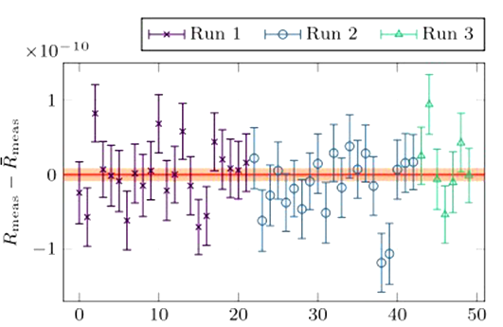
Рис. 6.2 – Измеренные разности отношений частот искомого (²⁰⁸Pb) и эталонного (¹³³Cs) нуклидов в различных экспериментальных сеансах. Полученное среднее значение показано красной линией с погрешностью, окрашенной розовым цветом.

Заключение
Основным результатом в 2022 году была обработка и анализ данных, полученных во время пучкового онлайн эксперимента на установке SHIPTRAP по измерению масс сверхтяжёлых элементов резерфордия и дубния. Полученная информация позволила построить часть массового ландшафта нуклидов сверхтяжёлых элементов. На установке TASCA были идентифицированы два изомерных состояния в ²⁵⁰No, одно из которых имеет одногорбый барьер деления.
В экспериментах на установке PENTATRAP прямым ультра-прецизионным измерением определена масса дважды магического нуклида ²⁰⁸Pb, открывшая возможность точной массовой калибровки трансурановых элементов, включая и сверхтяжёлые.

ПРИЛОЖЕНИЕ А
- Число специалистов, участвовавших в проекте в 2022 году, - 4
- Число молодых специалистов (моложе 35 лет), привлечённых к работам, – 2 (Ю.В.Нечипоренко, С. Ченмарев).
- Число студентов, участвовавших в экспериментах, - 1 (Ю. Нечипоренко).
- Число докладов, сделанных сотрудниками ПИЯФ от имени коллаборации на международных конференциях: - 0
- Число совместных публикаций в реферируемых журналах - 3:
1) J. Khuyagbaatar, H. Brand, Ch. E. Dullmann, F. P. He.berger, E. Jager, B. Kindler, J. Krier, N. Kurz, B. Lommel, Yu. Nechiporenko, Yu. N. Novikov, B. Schausten, and A. Yakushev, “Search for fission from a long-lived isomer in ²⁵⁰No and evidence of a second isomer”, Phys. Rev. C 106, 024309 – Published 5 August 2022.
2) Kathrin Kromer, Chunhai Lyu, Menno Door, Pavel Filianin, Zoltan Harman, Jost Herkenhoff, Wenjia Huang, Christoph H. Keitel, Daniel Lange, Yuri N. Novikov, Christoph Schweiger, Sergey Eliseev, Klaus Blaum,”High-precision mass measurement of doubly magic ²⁰⁸Pb”, Eur. Phys. J. A (2022) 58:202, Published 25 October 2022.
3) O. Kaleja , B. Anđelic, O. Bezrodnova, K. Blaum, M. Block , S. Chenmarev, P. Chhetri, C. Droese, Ch.E. Dullmann, M. Eibach, S. Eliseev, J. Even, P. Filianin, F. Giacoppo, S. Gotz, Yu. Gusev, M. J. Gutierrez, F. P. Hessberger, N. Kalantar-Nayestanaki, J. J. W. van de Laar, M. Laatiaoui, S. Lohse, N. Martynova, E. Minaya Ramirez, A. K. Mistry , T. Murbock, Yu. Novikov, S. Raeder, D. Rodriguez , F. Schneider, L. Schweikhard, P.G. Thirolf, and A. Yakushev,” Direct high-precision mass spectrometry of superheavy elements with SHIPTRAP”,Phys.Rev. C 106, 054325 (2022),-Published 29 November 2022.
- Количество кандидатских и квалификационных работ – 0:
- Финансирование работ российскими организациями в 2022 г. не планировалось.
- Количество затраченных дней в 2022 г. на выполнение проекта – 60 дней (Симоновски Д., ст. лаборант, 12.01.2022-12.03.2022

План работы группы на 2022 г.
- Обработка и анализ полученной информации в экспериментах предыдущих лет на установках SHIPTRAP и PENTATRAP, подготовка докладов и публикаций,
- участие в экспериментах при условии возобновления сотрудничества
Запрашиваемая КВОТА на 2023 год по проекту «SHIPTRAP» при условии возобновления отношений составляет 10,000 USD.

Отчет по эксперименту 12 HADES
Представлен отчет о научно-исследовательской работе, выполненной в рамках проекта Российско-Германского сотрудничества по исследованию фундаментальных свойств материи по теме «Исследование рождения векторных мезонов в адрон-ядерных и ядерно-ядерных взаимодействиях на установке HADES (GSI, Германия)», краткое наименование HADES. Координатор работ - ведущий научный сотрудник ИЯИ РАН, канд. физ.-мат. наук Ф.Ф.Губер.

Исследование фазовой диаграммы сильно взаимодействующей материи является одним из приоритетных направлений физики сильных взаимодействий. При увеличении температуры адронная материя переходит в состояние кварк-глюонной плазмы, а с увеличением плотности переходит в состояние, ожидаемое во внутренних оболочках нейтронных звезд, и превращается в цветной сверхпроводник. Ожидается, что исследование фазовой диаграммы позволит продвинуться в решении фундаментальных проблем (происхождение массы Вселенной). Основным методом получения информации о свойствах сильно взаимодействующей материи является изучение реакций столкновений тяжелых ионов. Эксперимент HADES (High Acceptance Di-Еlectron Spectrometer) обладает уникальной возможностью исследования свойств материи при низкой температуре и большой барионной плотности. Физическая программа экспериментов на установке HADES направлена на поиск и исследование явлений, связанных со спонтанным нарушением киральной симметрии – фундаментальной симметрии сильных взаимодействий. Поэтому, одним из важнейших направлений исследований на установке HADES, является изучение свойств векторных мезонов посредством детектирования их распадов с испусканием электрон-позитронных пар.
В феврале 2022 г. группа ИЯИ РАН участвовала в подготовке и проведении сеанса по набору экспериментальных данных для столкновений p+p при энергии 3,46 ГэВ. В рамках подготовки к сеансу группой ИЯИ РАН было проведено тестирование всех детекторных ячеек электромагнитного калориметра на соответствие отклика срабатывающих ячеек и их отображения на визуальной схеме. Члены группы ИЯИ РАН выступали в качестве как руководителей смен, так и дежурных операторов, которые занимались мониторингом работы всех систем установки HADES во время сеанса.
В 2022 г. основная деятельность группы ИЯИ РАН была сосредоточена на анализе экспериментальных данных по исследованию выходов заряженных фрагментов-спектаторов, полученных в реакции Ag+Ag при энергиях ионов серебра 1,23 АГэВ и 1,58 АГэВ и в реакции Au+Au при энергиях ионов золота 1,23 АГэВ Получены экспериментальные распределения заряженных фрагментов-спектаторов и проведено их сравнение с результатами проведенного моделирования в рамках разных моделей генераторов частиц.
В 2022 году группа ИЯИ РАН проводила также работы по анализу данных с электромагнитного калориметра в столкновениях ядер серебра при энергии пучка 1,23 АГэВ. Опубликованы первые экспериментальные результаты по выходам нейтральных пионов в этой реакции. В настоящее время продолжается работа по определению систематической ошибки данных измерений.
В 2022г. коллаборацией ХАДЕС в соавторстве с российскими группами опубликованы 6 статьи по данной теме в рецензируемых журналах. Российские участники коллаборации выступили с 4 докладами на международных конференциях.
В связи с началом СВО на Украине, сотрудничество российских институтов с коллаборацией ХАДЕС с 24 февраля 2022г. приостановлено по инициативе немецкой стороны.

Введение
Исследование фазовой диаграммы сильно взаимодействующей ядерной материи является одним из приоритетных направлений физики сильных взаимодействий. При увеличении температуры адронная материя переходит в состояние кварк-глюонной плазмы, а с увеличением плотности переходит в состояние цветной сверхпроводимости. Ожидается, что исследование фазовой диаграммы позволит продвинуться в решении таких фундаментальных проблем, как структура вакуума КХД и происхождение массы Вселенной. В земных условиях основным методом получения информации о свойствах сильно взаимодействующей материи является изучение реакций столкновений тяжелых ионов в широком диапазоне энергий. В то время, как при высоких энергиях порядка ТэВ/нуклон изучается область фазовой диаграммы, соответствующая высокой температуре (Т⁓200 МэВ) и барионному химическому потенциалу μ⁓0, эксперименты при низких энергиях порядка нескольких ГэВ/нуклон направлены на исследование области низких температур (Т⁓20 МэВ) и величин μ, соответствующих барионной плотности, в несколько раз превышающей нормальную ядерную плотность. При таких условиях, применимость методов традиционной ядерной физики, основанной на мезон-нуклонной картине ядра, становится, по меньшей мере, не очевидной. Выполненные в последние годы эксперименты и развитые новые теоретические подходы свидетельствуют о необходимости введения кварк-глюонных степеней свободы для описания динамики процессов, протекающих на малых расстояниях и, следовательно, при больших барионных плотностях. В настоящее время наблюдается исключительно высокий интерес к исследованию свойств плотной барионной ядерной материи при энергиях налетающих ядер в несколько ГэВ. Эксперимент HADES (High Acceptance Di-Еlectron Spectrometer), расположенный в настоящее время на пучке ускорителя SIS-18 (GSI), обладает уникальной возможностью внести существенный вклад в исследование свойств практически не изученной области фазовой диаграммы, соответствующей низкой температуре и большой барионной плотности. Доступные сегодня энергии ядер достаточны для образования странных мезонов и гиперонов. После запуска ускорителя SIS-100 на ускорительном комплексе FAIR HADES войдет в состав установки СВМ (Compressed Baryonic Matter), что позволит расширить эти исследования на сектор очарованных частиц.

Экспериментальная установка ХАДЕС
Установка HADES (High Acceptance DiElectron Spectrometer) представляет собой широкоапертурный магнитный спектрометр для идентификации и измерения энергии адронов и электронов/позитронов, образующихся в ядро-ядерных взаимодействиях при энергиях налетающих ядер 1 - 2 ГэВ на нуклон и в адрон-ядерных взаимодействиях при энергиях до 4 ГэВ. Геометрически спектрометр разделен азимутально на шесть идентичных секторов, которые определяются расположением обмоток сверхпроводящего тороидального магнита. Спектрометр перекрывают область полярных углов в диапазоне от 18° до 88° и практически полный азимутальный угол. Поперечное сечение двух противоположных секторов показано на Рис. 7.1, слева. При такой геометрии аксептанс установки в области промежуточных быстрот для дилептонных пар достаточно большой и составляет ~ 40%.

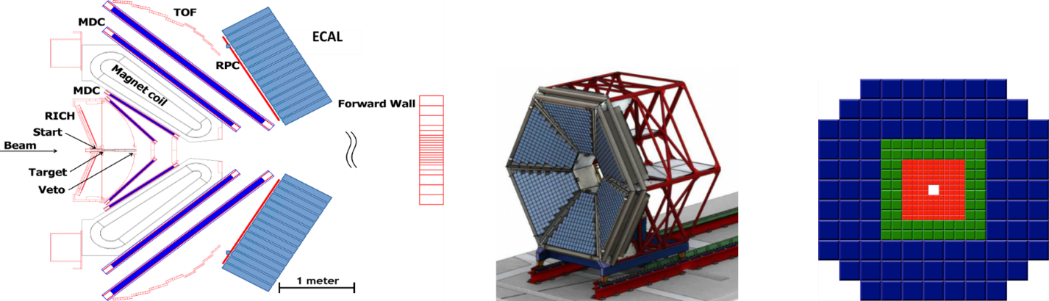

Рис. 7.1 - Схема установки ХАДЕС, слева; в центре, схема конструкции ECAL; справа, схема FWall
Для идентификации и измерения импульсов заряженных частиц спектрометр имеет несколько детекторных подсистем. Электроны и заряженные адроны – пионы, каоны, протоны и более тяжелые заряженные фрагменты идентифицируются по времени пролета частиц между стартовым детектором START, расположенным перед мишенью и двумя системами RPC и TOF, расположенными после магнита. RPC – резистивные плоскостные камеры – имеют временное разрешение порядка 80 пс, а сцинтилляционный годоскоп TOF - порядка 180 пс. Это позволяет с высокой эффективностью идентифицировать заряженные частицы в столкновениях тяжелых ядер.
Для идентификации электронов, помимо описанной выше времяпролетной системы, используется кольцевой черенковский пороговый детектор (RICH), расположенный в области вокруг мишени, где отсутствует магнитное поле. Измерение импульсов заряженных частиц и их углов вылета из мишени обеспечивается трековой системой детекторов, состоящей из сверхпроводящего тороидального магнита и набора из четырех плоскостей мини дрейфовых камер (MDC). Камеры измеряют положение и направление движения заряженных частиц до и после области магнитного поля. Из отклонения траекторий в магните определяется импульс каждой частицы. Данная система обеспечивает импульсное разрешение для заряженной частицы с точностью порядка 1 %.
Важной детекторной системой установки ХАДЕС является передний многоканальный сцинтилляционный годоскоп FWall (Forward Wall), Рис. 7.1 справа, созданный группой ИЯИ РАН. Передний годоскоп установки ХАДЕС - многоканальная система сцинтилляционных детекторов для регистрации заряженных частиц. Годоскоп состоит из 288 ячеек: 140 сцинтилляционных детекторов в центральной области, 64 - в средней части и 84 больших детекторов во внешней области. В центре размер ячеек наименьший, 4 х 4 см², в центральной части размер ячеек 8 х 8 см², во внешней области ячейки имеют размер 16 х 16 см². Материал ячеек годоскопа - пластмассовый сцинтиллятор на основе полистирола BC408. Толщина сцинтилляторов детекторных ячеек составляет 1" (2,54 см). Свет с каждой детекторной ячейки через воздушный световод детектируется отдельным ФЭУ. По оси пучка годоскопа расположено квадратное отверстие размером 8 × 8 см² для пропускания пучка и наиболее тяжелых фрагментов пучка. Полный поперечный размер переднего сцинтилляционного годоскопа установки ХАДЕС составляет 180 × 180 см².
Впервые, в физическом сеансе по исследованию реакции Ag + Ag при энергиях 1.23 и 1.58 ГэВ/нуклон использовался электромагнитный калориметр – ECAL, Рис. 7.1, в центре. Группа ИЯИ РАН, в сотрудничестве с группами из Чехии и Германии, внесла определяющий вклад в разработку и создание этого 978-канального электромагнитного калориметра ECAL, с радиатором из свинцового стекла,. ECAL перекрывает область азимутальных углов 160<θ<450. ECAL улучшает разделение электронов (позитронов) и пионов с импульсами, большими 400 МэВ/с в измерениях спектров инвариантных масс дилептонных пар в эксперименте ХАДЕС в энергетической области SIS18 и SIS100 (FAIR). Первые собранные 4 сектора ECAL впервые использовались в физическом сеансе 2019 г. для измерения инклюзивных сечений рождения π⁰ -, η-мезонов в столкновениях ионов серебра при энергии пучка 1.58 и 1.23 АГэВ по распадам π⁰ -, η-мезонов на 2 гамма-кванта. Энергетическое разрешение ECAL составляет (5 - 6) % / √(𝐸(𝐺𝑒𝑉).

Анализ зарядовых распределений в отдельных ячейках сцинтилляционного годоскопа в физическом сеансе столкновений ядер золота при энергии 1.23АГэВ
Проведено сравнение полученных на установке HADES экспериментальных данных по распределениям зарядов фрагментов для различных областей FWall в реакциях столкновений Au+Au u Ag+Ag с модельными расчетами распределений фрагментов, полученными в моделях DCM-QGSM-SMM, PHQMD-SACA и PHQMD-MST. Эти модели широко используются для описания множественности вторичных частиц, потоков и т.д. Поэтому полученные на FWall данные очень важны для настройки параметров этих моделей для правильного описания фрагментации.
Основными компонентами DCM-QGSM-SMM являются Дубненская каскадная модель (DCM), модель кварк-глюонных струн (QGSM) и статистическая модель мультифрагментации (SMM),. В модели реализованы новые физические явления: расширенная коалесценция, мультифрагментация, образование гиперфрагментов, завихренность ядерной материи и лямбда-поляризация.
Партон-адронно-квантовая молекулярная динамика (PHQMD) — это новый подход, заключающийся в динамическом описании образования легких и тяжелых
кластеров и гиперядер в релятивистских столкновениях тяжелых ионов
на основе микроскопического происхождения, то есть взаимодействия
между нуклонами и гиперонами, которое приводит к связыванию кластеров. Поскольку кластеры являются слабо связанными объектами, они очень чувствительны к общей динамике системы и к взаимодействиям компонентов, то есть к распространению и столкновительному взаимодействию, описываемому кинетическими уравнениями движения. PHQMD основана на динамике QMD для распространения барионов, реализованной с использованием двухчастичных потенциалов, зависящих от плотности, которые позволяют распространять n корреляций в фазовом пространстве между барионами. Для описания столкновений и динамики КГП PHQMD использует интеграл столкновений подхода динамики партон-адронных струн (PHSD).
PHQMD обеспечивает полностью микроскопическое описание временной эволюции системы и взаимодействий между частицами - на адронных и партонных уровнях. Благодаря этому кластеры в PHQMD формируются динамически. Эти кластеры можно идентифицировать двумя способами: либо с помощью процедуры минимального основного дерева (MST), либо с помощью алгоритма поиска кластеров, основанного на моделировании кластерного отжига (SACA) [11]. Алгоритм MST основан на пространственных корреляциях и эффективен для поиска кластеров в конце реакции. Для выявления образования кластеров уже на ранних стадиях реакции, когда столкновения между нуклонами еще продолжаются и плотность ядер высока, используется подход SACA. Подход основан на том, что выявленная в ходе реакции наиболее связанная конфигурация нуклонов и кластеров имеет большое перекрытие с окончательным распределением кластеров и свободных нуклонов. Для получения наиболее связанной конфигурации для каждой возможной конфигурации кластеров и свободных нуклонов вычисляется полная энергия связи, сумма энергий связи всех кластеров.
В 2020-2021 годах группой ИЯИ РАН была разработана параметризация заряда для данных моделирования при двух энергиях и системах столкновения — Ag+Ag@1,58АГэВ и Au+Au@1,23АГэВ. Чтобы иметь хорошую параметризацию экспериментальных данных, необходимо убедиться в корректности применения данной параметризации. Для этого была проведена процедура параметризации для различных генераторов событий с одной и той же функцией параметризации для различных ячеек. Сравнение проводилось с использованием моделей PHQMD+SACA и DCM-QGSM-SMM и показано на Рис. 7.2.

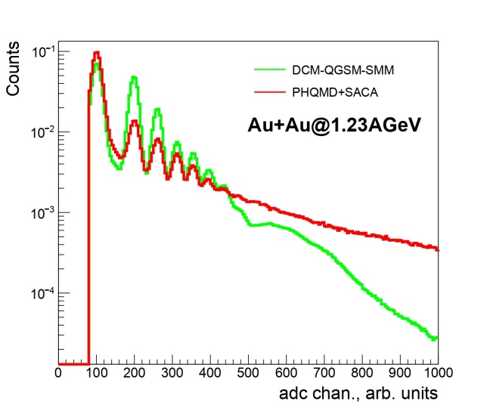
Рис. 7.2 – Распределение амплитуды заряда с FWall для маленьких ячеек в столкновениях ядер золота для двух генераторов
После применения одной функции параметризации для двух разных генераторов положения пиков в сцинтилляционной стенке совпадают. Исходя из этого, можно сделать вывод, что процедура параметризации выполняется корректно. Также было проведено сравнение функций параметризации для двух разных систем столкновений, результаты представлены на Рис. 7.3-Рис. 7.4.
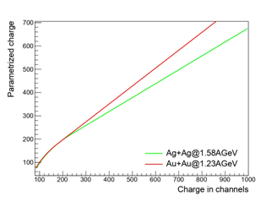 | 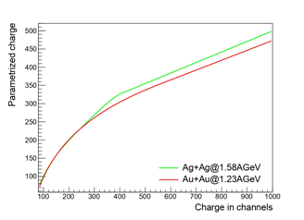
Рис. 7.3 – Функция распределения амплитуды заряда FWall при параметризации данных моделирования для столкновений золото-золото и серебро-серебро при энергиях 1,23АГэВ и 1,58АГэВ, соответственно, для малых ячеек (слева) и для средних (справа)
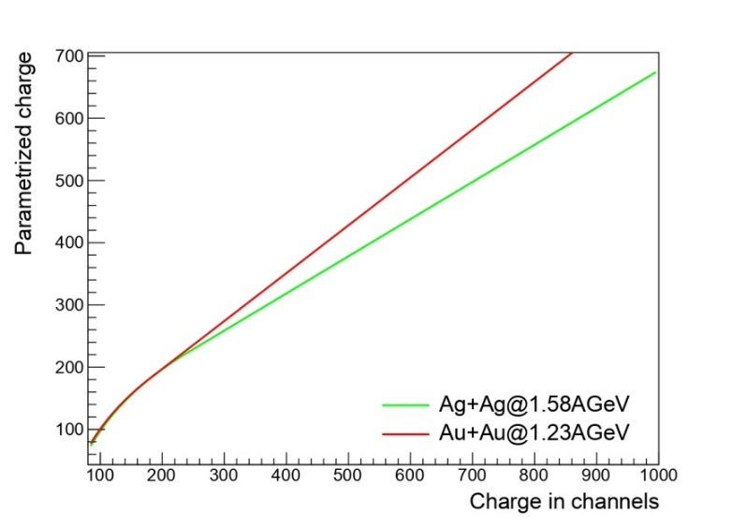
Рис. 7.4 – Функция распределения амплитуды заряда FWall при параметризации данных моделирования для столкновений золото-золото и серебро-серебро при энергиях 1,23 АГэВ и 1,58 АГэВ, соответственно, для больших ячеек

Функции параметризации на Рис. 7.3-Рис. 7.4 имеют одинаковое поведение для обеих
сталкивающихся систем для фрагментов с зарядом 1 и 2, для более тяжелых частиц в больших и малых ячейках параметризованный заряд в столкновениях серебро-серебро меньше, чем в столкновениях золото-золото.
В 2022 г. группой ИЯИ РАН впервые выполнено моделирование событий с использованием генератора PHQMD и двух разных модулей фрагментации - MST и SACA. Отклик всех детекторов эксперимента HADES производился в программе GEANT3. Распределения зарядов в разных ячейках переднего годоскопа для экспериментальных спектров и моделирования показаны на Рис. 7.5 - Рис. 7.6 для столкновений серебро-серебро и на Рис. 7.7 - Рис. 7.8 для столкновений золото-золото. Для всех типов ячеек распределения заряда в PHQMD для обоих модулей фрагментации существенно отличаются от экспериментальных спектров, это различие требует дальнейшего изучения.
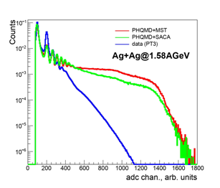 | 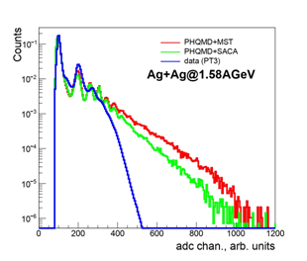
Рис. 7.5 – Распределения амплитуд заряда FWall в экспериментальных данных и PHQMD для столкновений серебро-серебро при энергии 1,58АГэВ для малых ячеек (слева) и средних ячеек (справа)
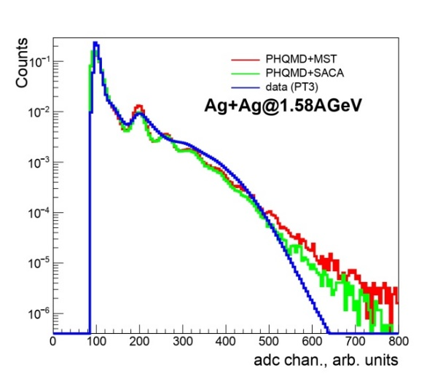
Рис. 7.6 – Распределения амплитуды заряда FWall в экспериментальных данных и PHQMD для столкновений серебро-серебро при энергии 1,58АГэВ для больших ячеек
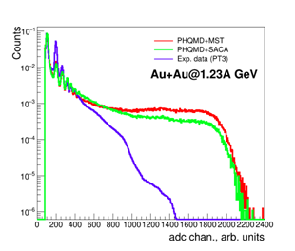 | 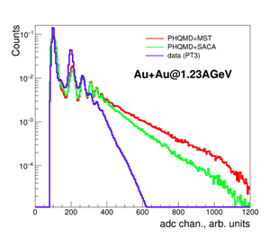
Рис. 7.7 – Распределения амплитуды заряда FWall в экспериментальных данных и PHQMD для столкновений золото-золото при энергии 1,23АГэВ для малых ячеек (слева) и средних ячеек (справа)
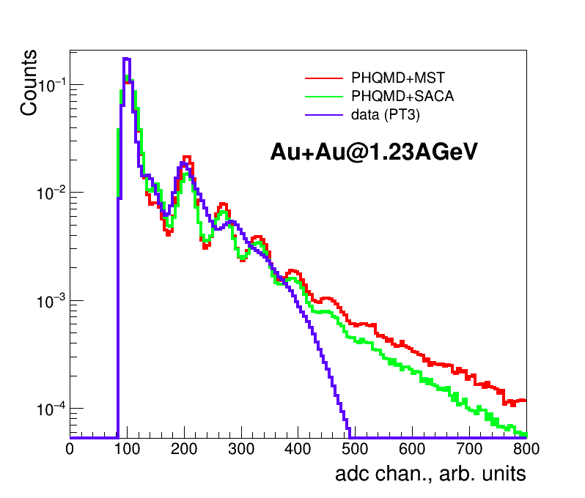
Рис. 7.8 – Распределения амплитуды заряда FWall в экспериментальных данных и PHQMD для столкновений золото-золото при энергии 1,23АГэВ для больших ячеек
Для исследования модулей фрагментации генератора PHQMD — SACA и MST была построена корреляция между количеством протонов и нейтронов в образовавшихся фрагментах. На Рис. 7.9 представлена корреляция между числом протонов и нейтронов в модуле SACA для столкновений ядер золота.
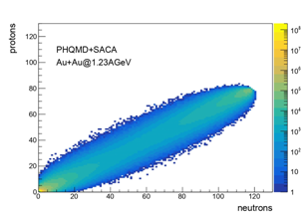 | 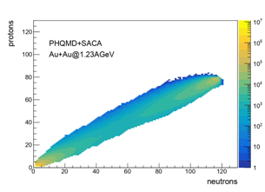
Рис. 7.9 – Корреляция между числом протонов и нейтронов в Au+Au@1,23 АГэВ с моделью PHQMD+SACA для всех фрагментов модели (слева). Корреляция между числом протонов и нейтронов в Au+Au@1,23 АГэВ с моделью PHQMD+SACA после отбора физически существующих фрагментов (справа)
Было обнаружено, что в необработанных данных для фрагментов из модуля SACA много физически несуществующих фрагментов. Группой ИЯИ РАН был разработан подход, который для анализа данных рассматривает только физически существующие фрагменты. Результаты применения подхода показаны на Рис. 7.10 - Рис. 7.11.
Для малых и средних ячеек наблюдается небольшая разница в спектрах, однако для крупных ячеек положения пиков после распада несуществующих фрагментов смещаются в корректные положения после параметризации.
Таким образом, группой ИЯИ РАН в 2022 г. было проанализированы зарядовые распределения в сцинтилляционном годоскопе в моделировании для разных систем столкновения и ячеек и их сравнение с экспериментальными распределениями. Результаты сравнения отображают корректно разработанную параметризацию данных моделирования. Полученные результаты сравнения генератора PHQMD и экспериментальных данных HADES, позволяют сделать вывод о необходимости настройки параметров модели PHQMD для столкновений тяжелых ионов при энергиях 1-2 АГэВ.
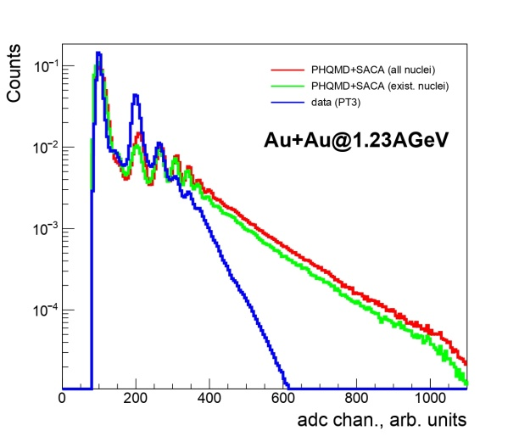
Рис. 7.10 – Распределения амплитуды заряда FWall в экспериментальных данных и PHQMD с разными отборами по фрагментам для столкновений золото-золото при энергии 1,23АГэВ для малых ячеек (слева) и средних ячеек (справа)
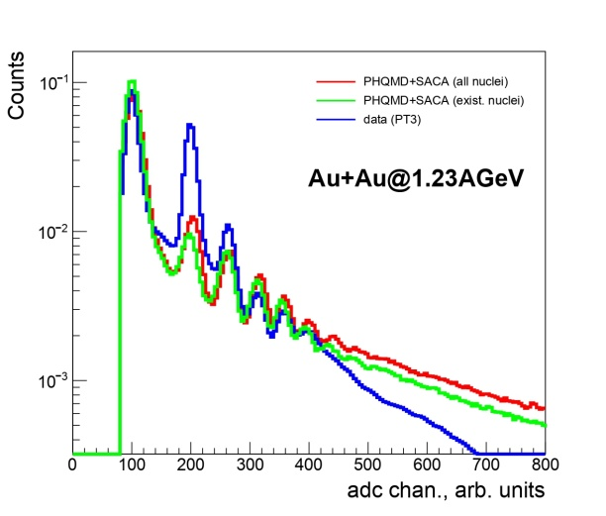 | 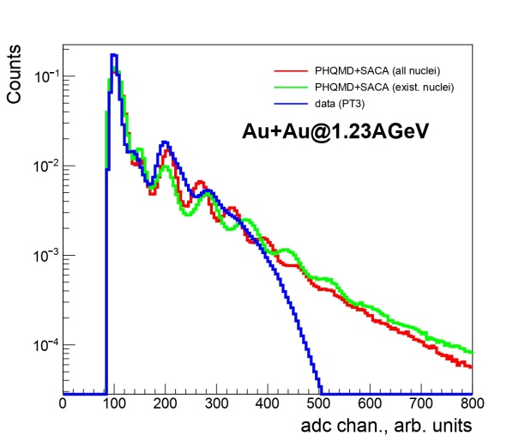
Рис. 7.11 – Распределения амплитуды заряда FWall в экспериментальных данных и PHQMD с разными отборами по фрагментам для столкновений золото-золото при энергии 1,23АГэВ для больших ячеек

Анализ выходов нейтральных пионов в эксперименте HADES в столкновениях Ag+Ag при энергии 1,23 ГэВ/нуклон
Проведено Главным итогом 2022 года в анализе выхода нейтральных пионов в эксперименте HADES стала разработка программного обеспечения для определения систематической ошибки данных измерений.
Для определения систематической ошибки эксперимента необходимо исследовать, как различные параметры, используемые для отбора событий и частиц, влияют на итоговое значение выхода нейтральных мезонов, полученное в ходе анализа данных. Поскольку варьирование этих параметров предполагает многократное повторение всего анализа от начала до конца, необходимо автоматизировать процедуру обработки данных, которая, в свою очередь, состоит из следующих этапов:
1) идентификация γ-квантов и определение их энергии;
2) построение спектров инвариантных масс дифотонов для каждого интервала по поперечному импульсу p_{t} и быстроте y;
3) определение числа π⁰-мезонов в каждом интервале p_{t} – y;
4) построение спектров поперечных импульсов π⁰-мезонов;
5) коррекция полученных спектров на аксептанс и эффективность детектора ECAl;
6) экстраполяция спектров в область, не покрытую аксептансом детектора и определение числа π⁰-мезонов, испущенных в полный телесный угол.
Для решения этой задачи программный код, осуществляющий различные этапы обработки, был полностью переписан так, чтобы: 1) формат выходных данных одного этапа обработки соответствовал формату входных данных на следующем этапе, и 2) все калибровочные параметры, параметры отбора событий и частиц на разных этапах обработки считывались из единого файла. Для запуска анализа написан специальный макрос на языке bash script, выполняющий следующие функции:
1) формирование списка файлов с данными для обработки;
2) создание специальной директории на удаленном сервере и копирование в нее всех необходимых для запуска файлов;
3) последовательный запуск различных этапов обработки данных на кластере;
4) занесение в сводную таблицу списка параметров, с которыми осуществлялась обработка.
Данное программное обеспечение позволит в дальнейшем оперативно получать результаты всех последующих экспериментов и определять их систематическую ошибку.
Одним из важных этапов обработки данных является вычитание комбинаторного фона из спектра масс дифотонов. В зависимости от количества интервалов по быстроте y и поперечному импульсу p_{t}, на которые разбит аксептанс детектора, данная процедура повторяется до ста раз за один проход программы. Поэтому особенно важно, чтобы на этом этапе все вычисления проводились достоверно и не требовали настройки вручную. Однако в ходе анализа было замечено, что в некоторых интервалах по p_{t} – y комбинаторный фон вычитается некорректно. Дальнейшее исследование показало, что причина ошибки может заключаться в перекрестном шуме между некоторыми модулями детектора ECAl. Из-за того, что шумовые срабатывания оказываются скоррелированы, в спектре масс дифотонов в области менее 200 МэВ/c² возникает превышение количества событий над фоном. Именно в этой области находится пик, соответствующий нейтральному пиону. Из-за сильного перекрытия между шумом и полезной частью спектра оказывается особенно сложно определить амплитуду пика нейтрального пиона, и во многих случаях это приводило к необходимости исключить тот или иной интервал p_{t} – y из дальнейшего анализа.
Решение данной проблемы было найдено в корректном учете шумовых срабатываний в спектре масс дифотонов. С приемлемой точностью можно считать, что шум описывается гауссовым распределением, обрезанным по левому краю в области менее 50 МэВ/c². Аппроксимируя экспериментальные данные суммой двух функций, можно провести декомпозицию полученного спектра. Пример такой декомпозиции можно увидеть на Рис. 7.12.
Благодаря корректировке алгоритма обработки его работа стала более надежной, что позволило исключить необходимость настраивать параметры аппроксимации вручную, а значит, и полностью автоматизировать данный этап. Кроме того, получаемые в ходе анализа распределения по импульсам и по быстроте стали значительно лучше соответствовать теоретическим функциям. Пример полученного спектра можно увидеть на Рис. 7.13.
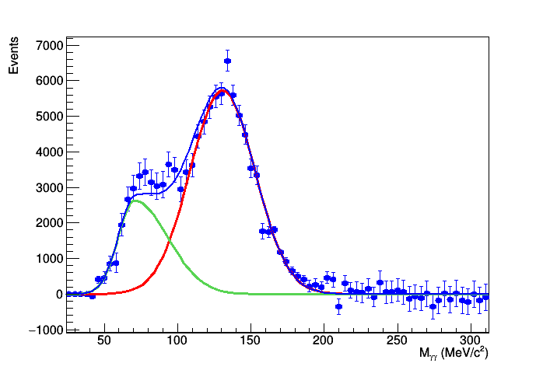
Рис. 7.12 – Пример декомпозиции спектра масс дифотонов. Красная линия соответствует пику π⁰-мезона, зеленая линия – шумовым срабатываниям, синяя линия – результат сложения двух функций
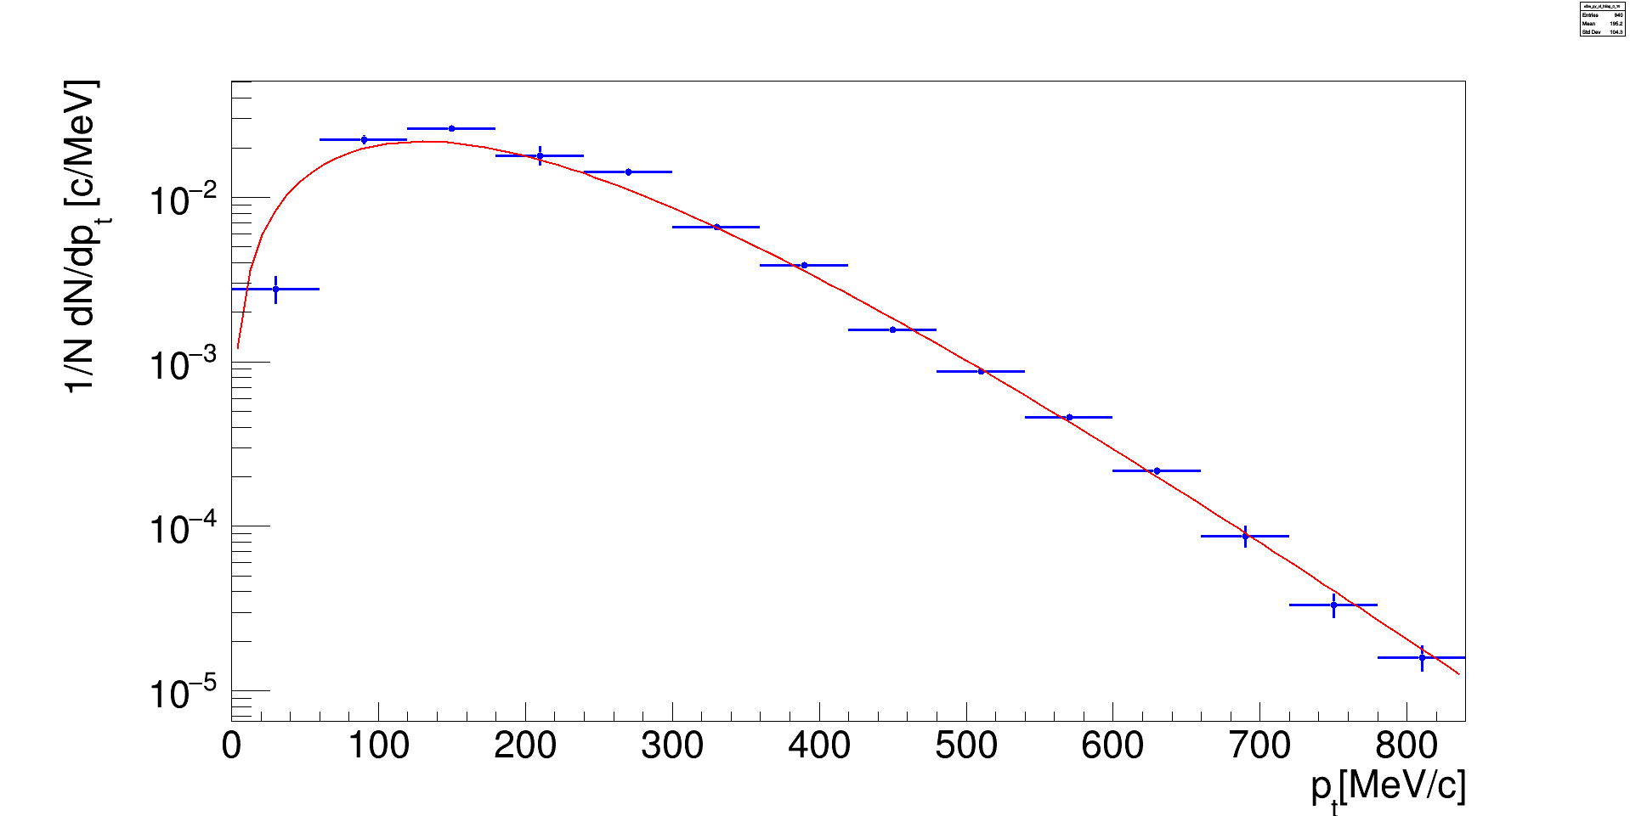
Рис. 7.13 – Пример спектра поперечных импульсов π⁰-мезонов для 10% наиболее центральных столкновений в интервале быстрот 1,26 <y<1,54 (красной линией обозначена аппроксимация спектра распределением Больцмана)

Заключение
В 2022 г. группой ИЯИ РАН были проанализированы зарядовые распределения в переднем сцинтилляционном годоскопе эксперимента HADES в DCM-QGSM-SMM и PHQMD генераторах для разных систем столкновения и типов ячеек. Результаты сравнения с экспериментальными данным подтверждают корректность разработанной в 2021 г. группой ИЯИ РАН параметризации данных моделирования. Генератор PHQMD был впервые применен к описанию экспериментальных данных HADES при энергиях 1-2 АГэВ, произведена его настройка для генерации событий динамическим модулем фрагментации SACA, также была разработана процедура исключения несуществующих в природе фрагментов для двух модулей фрагментации генератора PHQMD — SACA и MST. Полученные результаты сравнения генератора PHQMD и экспериментальных данных HADES, позволяют сделать вывод о необходимости настройки параметров модели PHQMD для столкновений тяжелых ионов при энергиях 1-2 АГэВ.
В 2022 г. группа ИЯИ РАН участвовала в подготовке и проведении сеанса по набору экспериментальных данных столкновений p+p при энергии 3,46 ГэВ. При подготовке к сеансу была произведена проверка отклика всех детекторных ячеек электромагнитного калориметра на соответствие собранной электронной схеме сбора данных с отдельных детекторных ячеек калориметра. Электромагнитный калориметр работал корректно в течение набора экспериментальных данных.

Приложение А. Статистические данные по результатам работы в 2022 г.
Список публикаций коллаборации ХАДЕС с участием соавторов российских институтов за 2022 г.
- E. Zherebtsova. New Approach to Measure Centrality in the HADES Heavy-Ion Experiments / E. Zherebtsova. [et al.] // Physics of Particles and Nuclei. – 2022. – 53. – 2. – P. 513–518.
- E. Zherebtsova. Measurement of global polarization of Λ hyperons in few-GeV heavy-ion collisions / J. Adamczewski-Musch. [et al.] // Phys. Lett. – 2022. – B835. – P. 137506.
- $A. Shabanov. π$⁰ production in Ag+Ag collisions at 1,23 AGeV beam energy measured with HADES / A. Shabanov. // Proc. Sc. – 2022. – 380. – P. 217.
- J. Adamczewski-Musch. HADES and the QCD phase diagram / J. Adamczewski-Musch. [et al.] // PoS CPOD2021 – 2022. – 003.
- J. Adamczewski-Musch. Impact of the Coulomb field on charged-pion spectra in few-GeV heavy-ion collisions / J. Adamczewski-Musch. [et al.] // Eur.Phys.J.- 2022. - A58 - 2022 – 9. - P. 166.
- M. Mamaev. Estimating Non-Flow Effects in Measurements of Anisotropic Flow of Protons with the HADES Experiment at GSI / M. Mamaev [et al1.] // Physics of Particles and Nuclei, 2022, 53(2), pp. 277–281
Список докладов участников российских институтов на международных совещаниях и конференциях по тематике ХАДЕС
      - E. Zherebtsova (INR RAS), E. Zherebtsova, Study of nuclear fragmentation and development of a method for centrality determination in heavy ion collisions at energies of 1-2 AGeV. // 11th International Conference on New Frontiers in Physics (ICNFP 2022), 30.08. - 11.09.2022. https://indico.cern.ch/event/1133591/contributions/4984519/
      - E. Zherebtsova, Study of charged spectators multiplicity distributions in nucleus-nucleus reactions at the HADES experiments. // LXXII Internation conference "NUCLEUS – 2022. Nuclear physics and elementary particle physics. Nuclear physics technologies", 11-16.07.2022. https://events.sinp.msu.ru/event/8/contributions/222/
      - A. Shabanov, Measurement of neutral pion production in Ag+Ag collisions at 1.23 AGeV beam energy at the HADES experiment. // Nucleus 2022. 11-16.07.2022. https://events.sinp.msu.ru/event/8/contributions/487/
      - A. Shabanov, Study of systematic uncertainty in measurement of neutral pion yield in Ag+Ag collisions at 1.23 A GeV beam energy. // ICPPA 2022. 29.12-02.12.2022. https://indico.particle.mephi.ru/event/275/abstracts/1520/
Финансовый отчет российских институтов по расходам на содержание за 2022 г.
В начале 2022 г. состоялись только 3 поездки сотрудников ИЯИ РАН для участия в подготовке и проведении сеанса по набору экспериментальных данных для столкновений p+p при энергии 3,46 ГэВ. Общие расходы составили 11785,54 долларов США. После 24 февраля поездок больше не было.
План участия российских институтов в эксперименте HADES на 2023 г.
В связи с началом СВО на Украине, сотрудничество российских институтов с коллаборацией ХАДЕС с 24 февраля 2022г. приостановлено по инициативе немецкой стороны. В 2023г. российские институты будут продолжать работы по обработке и анализу имеющихся экспериментальных данных, подготовке публикаций. В связи с приостановкой сотрудничества российских институтов с коллаборацией ХАДЕС на 2023 г. финансирование не запрашивается.

Отчет по эксперименту 13 GALO

Проект направлен на установление эффективного научного сотрудничества между группами из НИЦ «Курчатовский Институт» и института GSI (Дармштадт, Германия), обладающего уникальным ускорителем заряженных частиц. Выполнение проекта позволяет использовать не имеющее аналогов оборудование немецких групп и накопленный ими методический и научный опыт.
Основной деятельностью в рамках проекта является исследование свойств экзотических ядер, т.е. получение информации, принципиальной для развития базовых моделей ядерной физики. В настоящее время, в связи с реализацией проекта FAIR, возможность проведения новых экспериментов существенно ограничена, поэтому важной задачей является помощь в подготовке основных установок к экспериментам и участие в этих экспериментах.
В 2016 году была создана молодежная команда, состоящая из 3 человек (Романа Притулы, Татьяны Леоновой и Андрея Данилова) для подготовки и участия в возможных экспериментах в Германии в GSI/FAIR. В 2019 году в группу включился новый участник – Виктор Старостин. Общее руководство группой осуществляется Демьяновой Аллой Сергеевной.
2022 год оказался таким же тяжелым, как и предыдущие 2020 и 2021 годы, из-за деструктивных решений немецкой стороны. По инициативе немецкой стороны все контакты были прекращены, и совместные исследования практически не выполнялись. Наша группа самостоятельно продолжила исследования в области экзотических состояний в легких ядрах, в частности, поиск состояний с гало в изобар-аналоговых состояниях.

Изучение гало в изобар-аналоговых состояниях
За последние десятилетия достигнут значительный прогресс в изучении нейтронного и протонного гало в легких ядрах. Большинство состояний ядер с гало находится вблизи порога эмиссии частиц. Одной из главных характеристик ядра в таких состояниях является увеличенный радиус валентного нуклона (на расстоянии 2–3 радиусов от центра ядра) и, следовательно, увеличенный среднеквадратичный радиус (RMS) всего ядра. Его экспериментальное определение играет решающую роль в проблеме поиска ядерных гало. По типу валентного нуклона гало может быть протонным или нейтронным, при этом протонное гало является более редким явлением, чем нейтронное.
Нашей группой были исследованы изобар-аналоговые состояния (ИАС) с изоспином T = 1 в мультиплетах А = 12 и 14 в реакциях передачи и перезарядки. ИАС в мультиплете А = 12 были полностью рассмотрены на основе наших экспериментальных данных. ИАС в ¹²В были исследованы в реакции ¹¹В(d, p)¹²B, ИАС в¹²С – в реакции ¹¹B(³He, d)¹²C и ИАС в¹²N – в реакции ¹²C(³He,t)¹²N при E ≅ 10 МэВ/нуклон. Экспериментальные сечения для мультиплетов А = 14, взятые из других работ, проанализированы нами впервые с использованием развиваемых нашей группой методов, что позволило определить RMS ряда состояний, оказавшиеся в некоторых случаях аномально большими.
При анализе новых полученных нами экспериментальных данных по ИАС в триплете A = 12 (ядра ¹²B, ¹²C и ¹²N) нейтронное гало было подтверждено в ИАС 2¯ и 1¯ в ядре ¹²В. В эксперименте ¹²С(³He,t)¹²N нами были определены увеличенные RMS для ИАС 1.19 МэВ 2¯ и 1.80 МэВ 1¯ в ¹²N, что допускает наличие протонного гало в этих ИАС. Этот результат был получен впервые. Экспериментальные данные по сечениям реакции¹¹В(³He,d)¹²C с возбуждением ИАС 16.57 МэВ 2¯ и 17.23 МэВ 1¯ в ¹²С (оба состояния находятся выше порога вылета протона), обработанные, впервые показали, что состояние 1¯ является состоянием с протонным гало, а состояние 2¯ – гало-подобным состоянием. Таким образом, мы показали, что 1¯ ИАС в ядрах ¹²B, ¹²C и ¹²N являются нейтронным или протонным гало. Также признаки гало наблюдались для 2¯ ИАС состояний этих ядер.
Мультиплет с A=14 был изучен на основании литературных экспериментальных данных. Подтверждено нейтронное гало в 1¯ ИАС в ¹⁴С. Впервые протонное гало было обнаружено в 1¯ ИАС в ¹⁴N. Увеличенный RMS был получен и для 1¯ ИАС состояния в ¹⁴О, что говорит о возможном протонном гало в этом состоянии.
Наши результаты подтверждают, что явление гало носит универсальный характер и проявляется не только в основных состояниях экзотических ядер, но и в возбужденных резонансных состояниях обычных легких ядер. Это утверждение основывается на увеличенных RMS, полученных в наших работах, а также полученных больших значениях вероятности нахождения валентного нуклона, нейтрона или протона, вне области действия потенциала взаимодействия.

Заключение
Задачи, заявленные проектом №13 ГАЛО на 2022 год, выполнены. Была проведена систематизация полученных ранее данных по гало в изобар-аналоговых состояниях легких ядер.

Приложение А
1. Число специалистов, участвующих в работах центра: 4 человек
2. Число молодых (<35 лет) специалистов, привлеченных в эти работы – 3.
3. Число аспирантов - участников экспериментов – 0.
4. Число диссертаций на соискание ученых степеней, защищенных в рамках участия в работах центра и докладов от имени коллаборации, сделанных российскими учеными – нет.
5. Число докладов – 2:
- A.S. Demyanova, «SIZE ISOMERS IN LIGHT NUCLEI», LXXII Международная конференция "Ядро-2022: Фундаментальные вопросы и приложения", 11-16 июля 2022, г. Москва
- A.S. Demyanova, «New cases of halo in isobar-analog states», IV International Scientific Forum “Nuclear Science and Technologies”, 26-30 сентября, Алматы, Казахстан
6. Число публикаций в ведущих научных журналах 0

Приложение Б. Заявка на 2022 год на финансирование проекта
Планы работ зависят то размораживания сотрудничества с немецкой стороной.
Старший научный сотрудник – не менее 1 месяца (4010 долл. США, включая проживание)
Инженер – не менее 1 месяца (3440 долл. США, включая проживание)
Итого: 7450 долл. США
Эта сумма запрашивается на финансирование проекта №13«Гало» на 2023 год

Отчет по эксперименту 14 COMPTON
Представлен отчет о научно-исследовательской работе, выполненной в рамках проекта Российско-Германского сотрудничества по исследованию фундаментальных свойств материи по теме «Измерения поляризуемости нуклонов методом комптоновского рассеяния фотонов тормозного спектра», краткое наименование КОМПТОН. Координатор работ - главный научный сотрудник НИЦ «Курчатовский институт» – ПИЯФ, доктор физ.-мат. наук, профессор Г.Д. Алхазов.

Введение
Эксперимент КОМПТОН проводится коллаборацией ПИЯФ НИЦ КИ, Технического университета Дармштадта (TUD) и университета Майнца. Целью эксперимента является определение величин поляризуемости протона и нейтрона по измеряемым сечениям комптоновского рассеяния. Электрическая поляризуемость α и магнитная поляризуемость β являются фундаментальными характеристиками нуклона. Точное знание этих констант важно для проверки существующих теорий кварк-мезонной структуры нуклона. Ранее сечения комптоновского рассеяния на нуклонах измерялись с использованием «меченых» фотонов в основном с весьма высокой энергией. В экспериментах с «мечеными» фотонами трудно получить высокую статистическую точность. Кроме того, анализ экспериментальных данных, полученных с использованием фотонов относительно высокой энергии (более 100 МэВ), является существенно модельно зависимым. Физики ПИЯФ предложили новый метод измерения сечений комптоновского рассеяния, основанный на использовании фотонов тормозного спектра с относительно невысокой энергией, что важно для получения модельно-независимой информации о поляризуемости нуклона.

Описание эксперимента и основные результаты 2022 г.
Эксперимент предполагалось проводить на ускорителе электронов S-DALINAC Технического университета Дармштадта с энергией около 100 МэВ. Пучок электронов проходит через радиатор – золотую фольгу толщиной 0,3 мм, в результате чего образуется пучок фотонов с тормозным спектром. Этот пучок проходит через ионизационную камеру высокого давления, наполненную водородом (или дейтерием). Рассеянные фотоны регистрируются ”NaI” гамма-спектрометрами в совпадении с сигналами в ионизационной камере от протонов (дейтронов) отдачи. В ПИЯФ была изготовлена ионизационная камера для проведения измерений. С помощью этой камеры в 2006–2007 годах были проведены первые тестовые измерения сечений γp рассеяния при энергиях электронов 60 и 80 МэВ и токах первичных пучков электронов в диапазоне 1–3 мкА. Итоговая статья по методике эксперимента и результатам анализа данных была опубликована в журнале Nucl. Instr. Meth. A 618 (2010) 160 (“New experimental method for investigation of the nucleon polarizabilities” O. Yevetska et al.). Отметим, что при малых энергиях фотонов, т.е. при энергиях, которые особенно важны для получения модельно-независимой информации о нуклонной поляризуемости, ранее были данные всего лишь одного эксперимента (Illinois, 1991г.). Полученные предварительные результаты по сечениям в нашем эксперименте согласуются с данными эксперимента Illinois и имеют приблизительно такую же статистическую точность. Проведенные эксперименты показали, что предложенный метод позволяет, в принципе, получить сечения комптоновского рассеяния с высокой точностью. Однако интенсивность пучка электронов на ускорителе S-DALINAC оказалась ниже той, что требуется для данной работы. По этой причине директор Технического университета Дармштадта проф. N. Pietralla счел нецелесообразным проводить этот эксперимент на ускорителе S-DALINAC. Он предложил рассмотреть возможность постановки эксперимента КОМПТОН на новом строящемся сильноточном (~150 мкА) электронном ускорителе MESA в Майнце. В 2016–2018гг. в Университете Майнца состоялись обсуждения нашего предложения. Немецкие коллеги положительно отнеслись к возможности постановки эксперимента КОМПТОН на ускорителе MESA. В результате обсуждений на совещаниях в Университете Майнца (IKP) было принято решение о подготовке предложения по проведению нашим методом прецизионных измерений поляризуемости нуклонов на ускорителе МЕSА. В декабре 2018 г. было подписано соглашение о сотрудничестве между Университетом Майнца (IKP) и ПИЯФ по подготовке эксперимента по комптоновскому рассеянию на ускорителе MESA. Запуск ускорителя MESA намечен на 2024 год.
В 2020 году от руководства Университете Майнца (IKP) поступило предложение о подготовке эксперимента по исследованию Комптоновского рассеяния на ядрах Не-3 на ускорителе MAMI (IKP, Майнц). Предлагается создать новую активную мишень, которая будет помещена в существующий гамма-спектрометр (Crystal Ball). Проект нового эксперимента подготовлен и начато конструирование детектора (активной мишени) для регистрации ядер отдачи гелия.
В 2022 году начато изготовление активной мишени для регистрации ядер отдачи в эксперименте по исследованию Комптоновского рассеяния на ядрах Не-3. Изготовлен корпус активной мишени (Рис. 9.1). Также подготовлена инфраструктура (вакуумная и газовая системы) для эксперимента по Комптоновскому рассеянию на ядрах Не-3.
Рис. 9.1 – Общий вид активной мишени для эксперимента по исследованию Комптоновского рассеяния на ядрах Не-3

План работ на 2023 г.
- Продолжить изготовление активной мишени для регистрации ядер отдачи в эксперименте по исследованию Комптоновского рассеяния на ядрах Не-3 на ускорителе MAMI (IKP, Майнц).
- Собрать стенд для высоковольтных и электротехнических испытаний активной мишени для эксперимента по Комптоновскому рассеянию на ядрах Не-3.
Запрашиваемая КВОТА на 2023 г. по проекту КОМПТОН составляет 5000 USD. Предполагается, что в случае возможности она будет израсходована на поездку в Дармштадт (GSI) и Университет Майнца (IKP) одного участника проекта КОМПТОН с количеством человеко-дней в Германии около 30.

Отчет по эксперименту 16 APPA
В данном разделе представлен отчет о научно-исследовательской работе по теме APPA («Атомная, физика плазмы и применения»), координатор работ – доктор физ.-мат наук, профессор А.А. Голубев.
Основные исследования, проводившиеся в 2022 г. по теме APPA: подготовка и проведение экспериментов на установке PRIOR-II и изучение взаимодействия с веществом быстрых тяжёлых ионов (БТИ), тормозящихся в режиме электронных потерь энергии. Численное моделирование пучковых экспериментов HIHEX и оптимизация источников рентгеновского излучения и ускоренных частиц для диагностики в экспериментах проекта FAIR работы не проводились.

Основные исследования, проводившиеся в 2022 г. по теме APPA

Подготовка и проведение экспериментов установке PRIOR-II с целью оптимизации параметров и режимов работы
На установке PRIOR II за счет использования электромагнитных квадрупольных линз в ионно-оптической схеме протонного микроскопа обеспечивается лучшее пространственное разрешение и контрастная чувствительность при исследовании объектов различной плотности. В рамках работа в 2022 году на установке PRIOR-II отлажен режим медленного выводы протонов при общей длительности пучка 2 с и интенсивности ~10¹¹ протонов. Режим медленного вывода необходим при исследовании медленно меняющихся динамических процессов таких, как плавление и кристаллизация сплавов, исследования в области планерной геофизики, геодинамики и биофизики. В процессе настройки ионно-оптической схемы установки использовались несколько типов статических мишеней при регистрации изображений c помощью камеры PCO Edge 5.5 на сцинтилляторе CsI. Для настройки фокусного расстояния секции формирования изображений с сохранением предельного пространственного разрешения по вертикальной и горизонтальным осям использовалась медная мишень «пластина с отверстиями» (Рис. 10.1). Коэффициент увеличения ионно-оптической секции установки составлял 3.5.
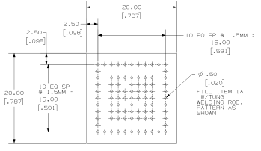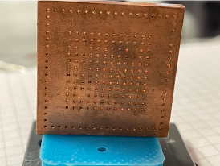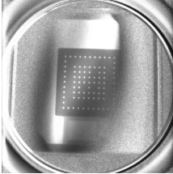
Рис. 10.1 – Мишень «пластина с отверстиями»: сверху - чертеж и фотография, внизу – протонно-радиографическое изображение тестовой мишени, полученное при энергии протонов 4.0 ГэВ
Для настройки контрастной чувствительности и оценки влияния хроматических аберраций ионной оптики протонного микроскопа установки PRIOR II использовалась мишень переменной толщины, изготовленная из нескольких склеенных друг с другом пластин из полиметилметакрилата и тантала (Рис. 10.2).
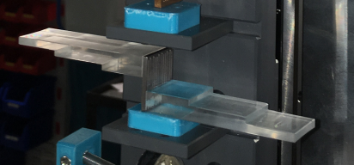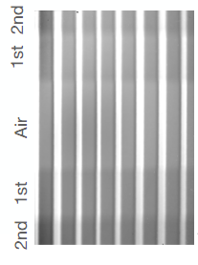
Рис. 10.2 – Слева фотография мишени (толщина танталовой пластины 1.5 мм) служащей для оценки влияния хроматических аберраций ионной оптики протонного микроскопа установки на получаемые изображения; справа – протонно-радиографическое изображение мишени при энергии протонов 4.0 ГэВ
Для измерения предельного пространственного разрешения установки использовалась мишень из вольфрама, где одна и граней изготовлена с закруглением радиусом ~1 м (Рис. 10.3). Пространственное разрешение определялось как среднеквадратичное отклонение аппроксимирующей функции ошибок построенной по профилю светимости резкой границы изображения мишени.

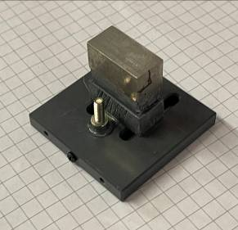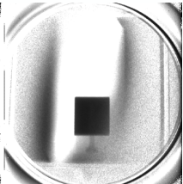
Рис. 10.3 – Вольфрамовая мишень для измерения предельного пространственного разрешения: слева фотография мишени, справа – протонно-радиографическое изображение тестовой мишени, полученное при энергии протонов 4.0 ГэВ

Предельное пространственное разрешение протонно-радиографических изображений для статических мишеней составило ~30 мкм.

Исследования методом протонной-радиографии расплава серы при экстремально большом значении давления и высокой температуре
На установке PRIOR II методом протонной радиографии были проведены эксперимент по измерению вязкости серы в условиях экстремально высокого давления и температуры. Эксперимент проводился в два этапа: на первом этапе проводилось измерение плотности серы и на втором измерение вязкость серы при нескольких значениях температуры в диапазоне 20-350 °С. На Рис. 10.4 показана принципиальная схема мишенной части экспериментальной установки для плавления серы при температуре до 500 °С.
Рис. 10.4 – Принципиальная схема мишенной части установки для исследования распределения плотности расплава серы
В эксперименте с протонным пучком формировалось изображение трубки, изготовленной из титана, с внутренним диаметром 10.2 мм предварительно заполняемой серой. Нагрев трубки осуществляется двумя электронагревательными элементами, помещёнными в латунные радиаторы. Данные радиаторы способствуют более равномерному нагреву всего объема трубки с серой. Для контроля температуры использовались два термопарных датчика фирмы Omega типа K с погрешностью измерений ±2.5 °С. Один из датчиков был непосредственно вмонтирован в один из латунных держателей нагревателей, другой был установлен на титановой трубке. Управление нагревом, а также считывание сигнала с термопарных датчиков происходит с помощью пропорционально-интегрального дифференцирующего (ПИД) регулятора UR4848xA Universal Controller фирмы Wachendorf. Регулятор позволяет осуществлять постепенный нагрев и регулировку температуры трубки. Для создания повышенного давления в трубке используется буферный газ – аргон с чистотой 99.998%. Давление газа регулируется при помощи предохранительного пружинного клапана фирмы Swagelok (proportional relief valve R3A series, модель 177-R3A-K1-C), рассчитанного на рабочее давление от 51.7 до 103 бар. В проведенных экспериментах клапан настроен на давление 90 бар с ошибкой установки давления 20%. Трубка и нагреватель накрыты теплоизоляционным кожухом и установлены в поворотной раме (Рис. 10.5).
Для первой части эксперимента (измерение плотности серы) была использована трубка с длиной 110 мм, заполненная примерно наполовину серой (масса серы составила 7.55 грамм). Остальную часть объема трубки заполнял буферный газ (вариант 1 на Рис. 10.4). Для точного контрастного определения зоны расположения расплава серы (плотность серы изменяется от 2.05 г/см³ в твердом состоянии до 1.57 – 1.9 г/см³ в жидкой фазе в зависимости от температуры) внутрь колбы с серой был помещен конусообразный поплавок с плотным тест-объектом (вольфрамовый шарик диаметром 2 мм). Изменение положения тестового объекта должно быть пропорционально изменению объема жидкой серы и, соответственно, ее плотности.

Рис. 10.5 – Внешний вид мишенной части установки для плавления серы (слева) установленной на протонном микроскопе PRIOR II (справа)
Измерения были проведены с пучком протонов с энергией 2.5 ГэВ при варьировании температуры серы от 29 °С до 350 °С. На Рис. 10.6 представлен график изменения положения вольфрамового шарика от температуры серы, измеряемой с помощью термопары. Начальная точка (29°C) соответствует сере в твердой фазе.

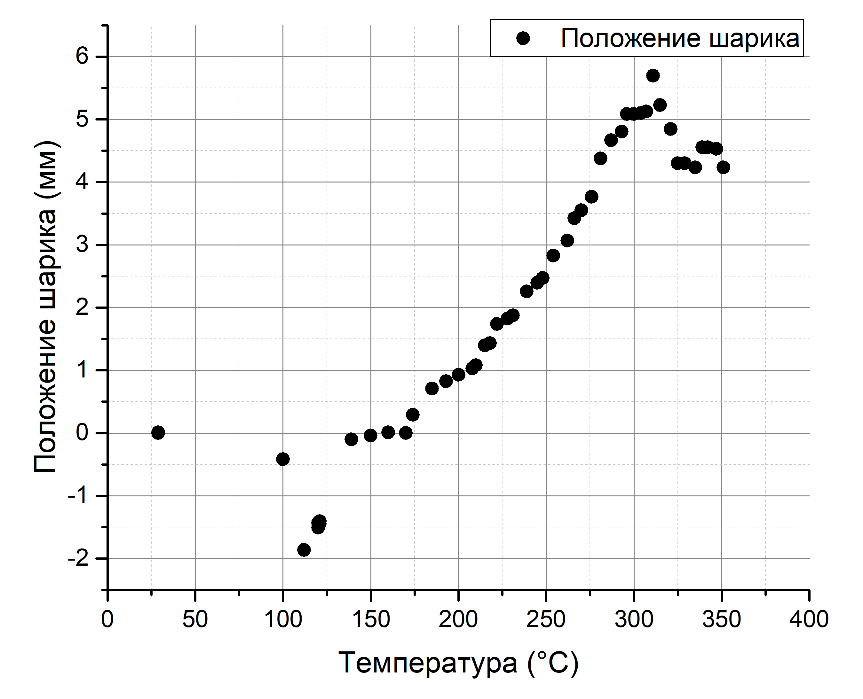
Рис. 10.6 – Зависимость положения вольфрамового шарика от температуры серы
Рис. 10.7 и Рис. 10.8 иллюстрируют полученные протонно-радиографические изображения серы и тестового объекта при различных температурах расплава. На Рис. 10.7А представлено протонно-радиографическое изображение серы в твердой фазе. На изображении хорошо видна неоднородность структуры серы в твердой фазе, что может быть объяснено наличием сероводорода. С увеличением температуры серы концентрация сероводорода в расплаве изменяется, образуя вначале небольшие пузыри (Рис. 10.7Г и Рис. 10.8), а затем и полость, заполненную газом. Кроме того, при внутреннем диаметре трубки 10.2 мм и массе серы 7.55 грамм, сера в твердом состоянии (плотность – 2.05 г/см³) должна образовывать цилиндр высотой 4.5 см.
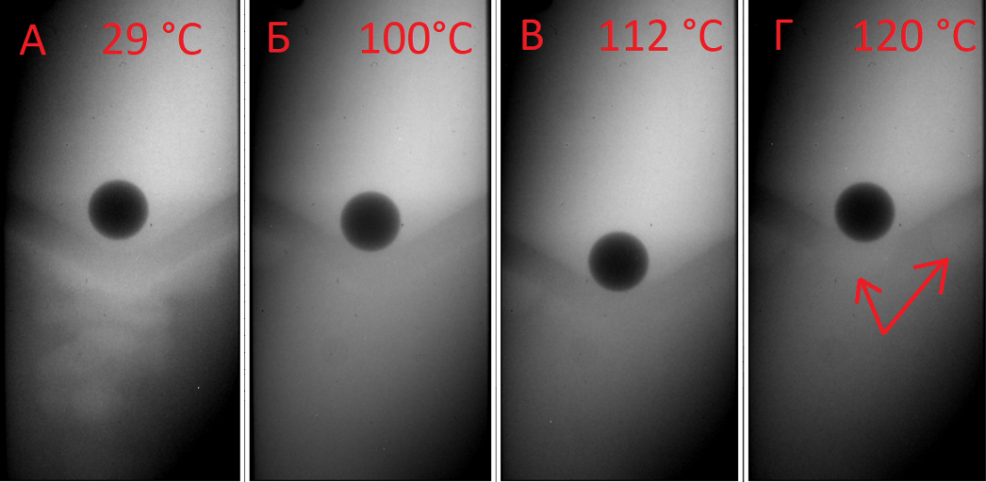
Рис. 10.7 – Протонно-радиографические изображения серы и тестового объекта (вольфрамового шарика) при различных температурах, стрелками обозначены пузыри газа
На протонно-радиографическом изображении, полученном при комнатной температуре серы, видно лишь 0.9 см серы. Таким образом, в данном эксперименте на положение тестового объекта влияет не только изменение плотности серы в жидком состоянии, но и изменение концентрации примесного сероводорода, образующегося в результате нагрева.

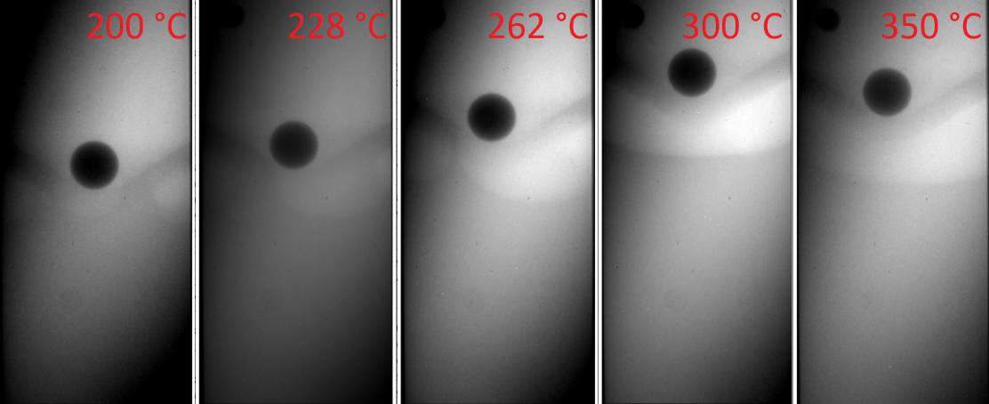
Рис. 10.8 – Протонно-радиографические изображения серы и тестового объекта (вольфрамового шарика) при различных температурах; наблюдается образование полости, заполненной газом, между поплавком и серой
Оценка возможного объема, занимаемого сероводородом, показала, что газ может занимать вплоть до 8% от объема серы. В силу того, что в исследуемом температурном диапазоне плотность серы изменяется в пределах 1.6 – 1.9 г/см³, ошибка, вызванная примесным сероуглеродом, оказывается сопоставимой с изменением плотности, что не позволило в эксперименте решить задачу определения плотности.
Во второй части эксперимента измерялась вязкость серы в зависимости от температуры. Для измерения применялся метод Стокса, при котором определяется скорость движения шарика, свободно падающего в исследуемой жидкости. Для этого эксперимента использовалась титановая трубка с внутренним диаметром 10.2 мм и длиной 106 мм, практически полностью заполненная серой (вариант 2 на Рис. 10.8). Также в трубку был помещен шарик диаметром 2 мм, изготовленный из карбида вольфрама.
Для получения протонно-радиографического изображения движущегося объекта на установке PRIOR II впервые был реализован режим медленного вывода пучка с ускорителя SIS-18 длительностью 2 сек, энергия протонов 2.5 ГэВ при интенсивности 10¹¹. Протонно-радиографическое изображение формировалось на сцинтилляционном детекторе CsI толщиной 3 мм и регистрировалось с помощью цифровой камеры PCO DIMAX. Настройки камеры позволили получить серию из 45 кадров с экспозицией 45 мс каждого кадра и времени задержки между кадрами 5 мс. На Рис. 10.9 показано несколько протонно-графических изображений размером 23x23 мм, полученных в различные моменты времени от начала падения шарика в расплаве серы.
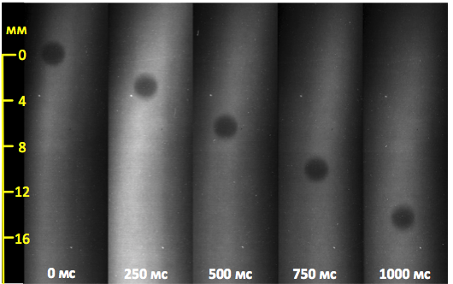
Рис. 10.9 – Протонно-радиографические изображения шарика в расплаве серы различные моменты времени (эксперимент #2124, Температура расплава серы 309 °С)

После обработки полученных изображений была построена зависимость скорости падения шарика от температуры расплава серы (Рис. 10.10).
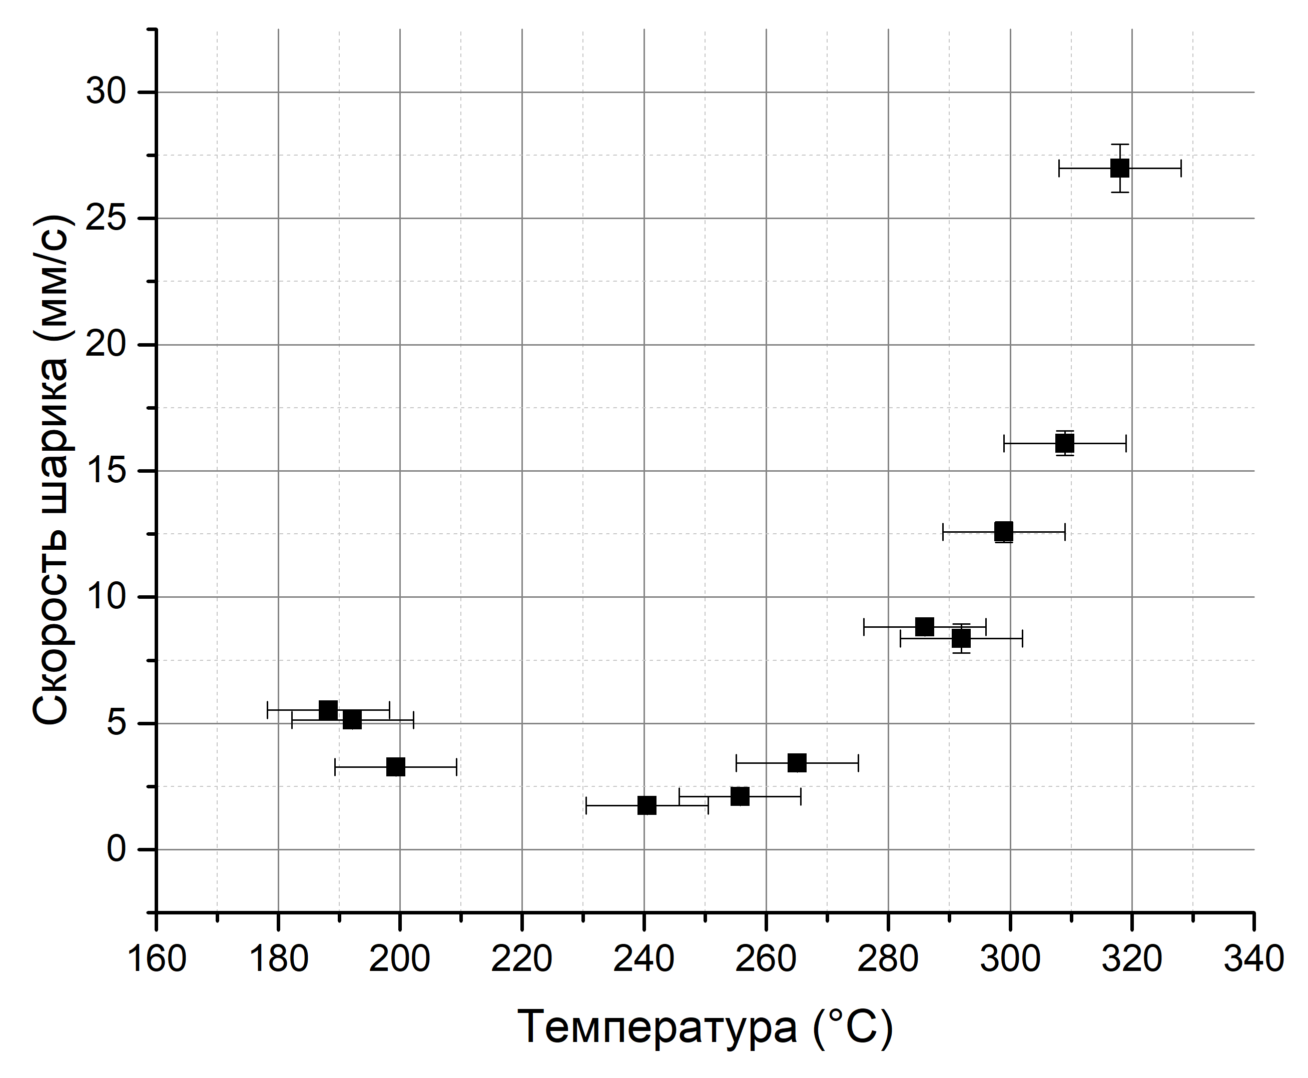
Рис. 10.10 – Скорость падения шарика в зависимости от температуры расплава серы
Вязкость серы можно рассчитать по формуле, приведенной в статье:
$η=\frac{2gr_{s}^{2}(ρ_{s}-ρ_{l})}{9v}\left[\frac{1-2.104\left(\frac{r_{s}}{r_{c}}\right)+2.09{\left(\frac{r_{s}}{r_{c}}\right)}^{3}-0.95{\left(\frac{r_{s}}{r_{c}}\right)}^{5}}{1+3.3\left(\frac{r_{s}}{h}\right)}\right]$, (1)
где r_{s} – радиус шара, r_{с} – радиус трубки, h – высота трубки, ρ_{s} – плотность шара, ρ_{l} – плотность расплава, v – скорость движения шара.
Поскольку вязкость серы зависит не от плотности серы, а от разности плотностей шара (ρ_{s} = 15.77 г/см³) и расплава (ρ_{l} = 1.6 – 1.9 г/см³), то изменение плотности расплава серы вносит ошибку на уровне 1-1.5%. Рассчитанное значение вязкости серы в сравнении с теоретическими расчетами приведено на Рис. 10.11.
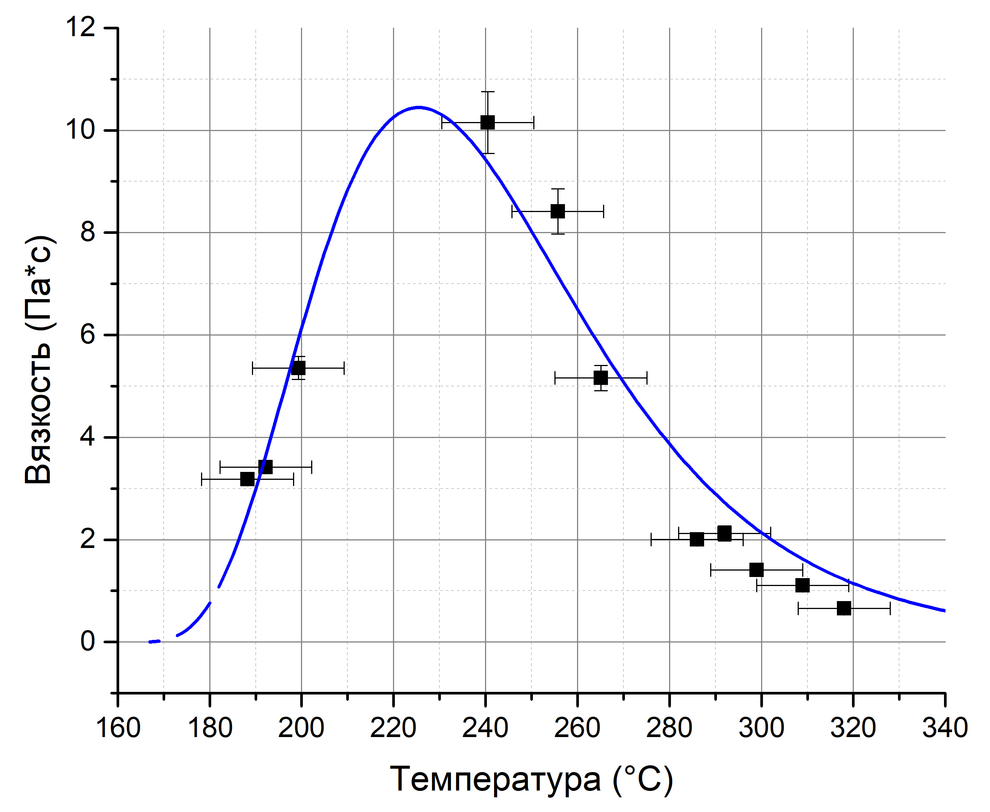
Рис. 10.11 – Вязкость расплава серы в зависимости от температуры; черные точки – экспериментальные данные; синяя кривая соответствует теоретическим расчетам¹⁶
В работе была предложена аналитическая модель расчета вязкости чистой серы в зависимости от температуры. Из литературных источников известно, что наличие примесного сероводорода в расплаве серы ведет к уменьшению вязкости расплава (максимальное значение вязкости для чистой серы – 93.3 Па∙c):
$η=φ^{2}RT\left(1-\frac{2}{φN}\right)\sqrt{Nexp\left(a_{2}+\frac{a_{3}}{T}\right)},$ (2)
где a₂ = -47,49 и a₃ = 22827 – коэффициенты, используемые для представления константы трения при движении Рауза и константы скорости первого порядка для разрыва связей S-S, R – газовая постоянная, T – температура расплава, N – средний коэффициент полимеризации:
$\ln{N=\frac{7550}{T}-4.14+\ln{φ}}$ (3)
$φ=\left(1-exp\left(-1610\left[\frac{1}{432}-\frac{1}{T}\right]\right)\right){f(T)}_{CDF}$ (4)
${f(T)}_{CDF}=1-exp\left(-{\left[\frac{T-432}{β}\right]}^{α}\right)$ (5)
где φ – объемная доля длинных полимерных цепочек серы, ${f(T)}_{CDF}$ – функция распределения Вейбулла.
$α=p_{1}\ln\left(W_{H_{2}S}+p_{2}\right)-p_{3}$ (6)
$β=q_{1}\ln\left(W_{H_{2}S}+q_{2}\right)-q_{3}$ (7)
где p₁ = 0.709, p₂ = 117, p₃ = 2.51, q₁ = 101.2, q₂ = 142.56, q₃ = 496.9, $W_{H_{2}S}$ – концентрация сероводорода.
Точные значения коэффициентов получены в работе¹⁶.
Расчеты, проведенные с помощью вышеприведенных формул (Рис. 10.11 синяя кривая), показали, что наилучшее согласие с полученными экспериментальными данными достигается при массовой доле сероводорода $W_{H_{2}S}=140$ ppmw. Расхождение экспериментальных данных с расчетной кривой при температурах выше 280 °С можно объяснить тем, что в течение эксперимента из-за нагрева расплава изменялась массовая доля сероводорода. Максимальная вязкость, измеренная в проведенных экспериментах, составила η_{max} = (10.2 ± 0.6) Па∙с.

Взаимодействие с веществом быстрых тяжёлых ионов (БТИ), тормозящихся в режиме электронных потерь энергии
Использование методики регистрации треков тяжёлой компоненты галактических космических лучей в метеоритном оливине для исследования истории потока сверхтяжёлых ядер, воздействовавшего на Солнечную Систему в течение последних 200 млн. лет.
Воздействующие на Солнечную Систему потоки тяжёлых ядер галактических космических лучей (ГКЛ) формируются в результате различных событий астрофизического нуклеосинтеза. Эти события происходят в разное время и на разном расстоянии от Солнца. Вклады различных классов событий непрерывно изменяются, формируя временную историю зарядовых спектров тяжелой компоненты локального потока ГКЛ. Обратно, восстановление истории изменения потоков ГКЛ, может помочь восстановить историю (пространственно-временное распределение) различных событий в окрестностях Солнечной системы и сделать выводы о параметрах и механизмах нуклеосинтеза тяжёлых элементов в Галактике. В частности, значительное различие в частотах появления пульсирующих звёзд асимптотической ветви гигантов и сверхновых звёзд с одной стороны, и слияния нейтронных звёзд, с другой стороны, позволяет разделить во времени потоки от этих событий.
Метеориты-палласиты являются естественными детекторами ГКЛ со временем экспозиции большим/сравнимым с частотами астрофизических событий синтеза сверхтяжёлых элементов. Методика, основанная на анализе параметров травлёных треков тяжёлых ядер в оливиновых кристаллах этих метеоритов, позволяет делать заключение об относительных спектрах элементного состава ГКЛ.
Разработанная, основанная на коде TREKIS-3, модель позволила: (а) количественно описать структурные изменения в треках тяжёлых ионов в оливине, (б) построить модель жидкостного химического травления этих треков, и, тем самым, (в) обеспечить тестирование экспериментальной методики эксперимента OLIMPIYA на ускорителях ОИЯИ, GSI (Дармштадт), IMP (Ланчжоу). Произведённая калибровка позволила провести анализ и определить различия в спектрах сверхтяжёлых s- и r-элементов, зафиксированных двумя метеоритами со временами экспозиции, различающимися на 100-150 млн. лет (см. Рисунок 12)
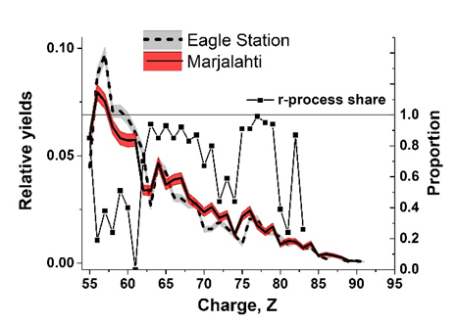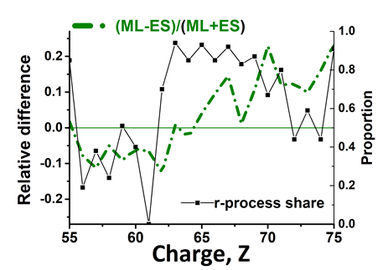
Рис. 10.12 – Сравнение распределения ядер, зарегистрированных в метеоритах Марьялахти (YML) и Иглстйшн (YES), с относительной распространённостью r-элементов в составе Солнечной системы
Это дало возможность оценить временные интервалы между событиями, обеспечившими основную часть потока этих элементов в Солнечную Систему за последние 200 млн.лет. Сделаны выводы о том, что:
1) Вблизи Солнечной Системы, на расстояниях меньших 3 килопарсек, в течение последних 200 млн. лет произошло по крайней мере два события значительного производства сверхтяжёлых r-элементов, разделённых интервалом времени меньшим, чем различие во временах экспозиции этих метеоритов (100-150 млн. лет).
2) С большой долей вероятности эти события представляли собой слияния нейтронных звёзд.
Фактически, сделаны первые прямые экспериментальные оценки интервалов времён между событиями слияния нейтронных звёзд и пространственной плотности этих событий в ближайшей окрестности Солнечной Системы. Фундаментальная значимость этого результата состоит в получении экспериментальных данных, остро необходимых для верификации разрабатываемых астрофизических моделей создания сверхтяжёлых элементов и выделения наиболее перспективных направлений исследований по этой тематике.
Прикладное значение результатов состоит, как в оптимизации и, следовательно, снижении стоимости астрофизических исследований, так и в новом этапе развития методик контролируемого травления треков быстрых тяжёлых ионов с целью получения наноразмерных каналов с желаемыми геометрическими параметрами.

Список публикаций 2022 года

- M.M. Gunther, O.N. Rosmej, .., A. Skobliakov, A. Kantsyrev, et al. Forward looking insights in laser-generated ultra-intense у -ray and neutron sources for nuclear applications and science // Nature Communications 2022. Vol.13, Art. Num. 170.
- A.V. Skoblyakov, A.V. Kantsyrev, V.A. Panyushkin, et al. Diagnosing transverse profile of ion beam using off-target X-ray radiation // Physics of Atomic Nuclei 2022, Vol. 85, №. 9, P. 178-182.
- S. Zahter, O.N. Rosmej, .. A. Kantsyrev et al., Monitoring of the heavy-ion beam distribution using poly- and monochromatic x-ray fluorescence imaging // Review of Scientific Instruments 2022. Vol. 98, I. 11, Art. Num. 113301.
- A.Alexandrov., P.Babaev, … A.Volkov, R.Voronkov, Advances in Space Research 70 (2022) 2674-2684
- Planetary physics research at the Facility for Antiprotons and Ion Research using intense ion beams N.A. Tahir, A. Shutov, P. Neumayer, V. Bagnoud, A. R. Piriz, S. A. Piriz , C. Deutsch Eur. Phys. J. Plus (2022) 137:273 doi:10.1140/epjp/s13360-022-02476-2

Список докладов на конференциях 2022 г.:
- 42nd International Workshop on High-Energy-Density Physics with Intense Ion and Laser Beams, Shock compressed non-ideal plasma for proton radiography at FAIR N.Shilkin, D.Nikolaev, V.Mintsev, A. Kantsyrev, A. Bogdanov, V. Panyushkin, A. Skoblyakov, D. Kolesnikov, R. Gavrilin, A. Golubev

Отчет по эксперименту 17 CBM
В данном разделе представлен отчет о научно-исследовательской работе по теме «Исследование свойств сжатой барионной материи на установке CBM в GSI (г. Дармштадт, Германия)», кратко CBM, координатор работ – руководитель отделения физики высоких энергий ККТЭФ НИЦ КИ, канд. физ.- мат. наук А.В. Акиндинов.

В марте 2022 года немецкие коллеги в одностороннем порядке остановили сотрудничество с российскими участниками проекта FAIR. Соответственно все работы по эксперименту CBM в России были заморожены. Командировки в ГСИ не проводились.
В настоящее время российские участники эксперимента CBM ищут применение накопленных знаний, разработанных детекторных систем и созданных для проекта FAIR программных продуктов для других целей, преимущественно внутри Российской Федерации.

В 2022 г., тем не менее по результатам работ в предыдущие году опубликованы три статьи и сделано два доклада, также защищена одна диссертация.

Публикации по итогам 2022 г.
- D. Finogeev. Commissioning of the readout chain of the CBM Projectile Spectator Detector at FAIR. JINST - 2022 - 17 – P. T11006.
- O. Golosov, V. Klochkov, E. Kashirin, I. Selyuzhenkov, and D. Blau for the CBM Collaboration. CBM Performance for Multi-Differential Measurements of Proton and Charged Kaon Directed Flow. Physics of Particles and Nuclei, 2022, Vol. 53, No. 2, pp. 207-211.
- ML Approaches for Centrality Determination with Forward Hadron Calorimeters in Heavy Ion Reactions, N. Karpushkin et al, Published in: Phys.Part.Nucl. 53 (2022) 2, 524-530

Список докладов на конференциях:
- N.Karpushkin. Study of the mPSD response in O+Ni collisions at 2 AGeV at the mCBM. Nucleus-2022. 11-16 July 2022.
- N.Karpushkin. The first results of PSD hadron calorimeter prototype response measurements at the mCBM. AYSS-2022. 24-28 October 2022.

Диссертации в 2022 году:
- Д.Финогеев (ИЯИ РАН). Разработка бестриггерной потоковой системы сбора данных переднего адронного калориметра эксперимента СВМ

Отчет по эксперименту 18 NuSTAR

В данном разделе представлен отчет о научно-исследовательской работе, выполненной в рамках проекта NuSTAR Российско-Германского сотрудничества по исследованию фундаментальных свойств материи. Координатор работ – доктор физ.-мат. наук, член-корр. РАН, руководитель Курчатовского ядерно-физического комплекса НИЦ «Курчатовский институт» Коршенинников А.А.

В 2021 году в рамках проекта NuSTAR работы проводились по шести темам:
- Исследования экзотических ядер на установке R3B с использованием нейтронного времяпролетного спектрометра NeuLAND;
координатор работы Кузнецов. В.А., НИЦ “Курчатовский институт” - ПИЯФ.
- Система распределения высоковольтного питания для нового широкоапертурного нейтронного детектора NeuLAND;
координатор работы Головцов В.Л., НИЦ “Курчатовский институт” - ПИЯФ.
- Создание протонного спектрометра на базе работающих в вакууме дрейфовых трубок;
координатор работы Крившич. А.Г., НИЦ “Курчатовский институт” - ПИЯФ.
- Измерения в инверсной кинематике сечений упругого рассеяния протонов и неупругого рассеяния альфа-частиц на экзотических ядрах с помощью активных мишеней ACTAF;
координатор работы Маев. E.M., НИЦ “Курчатовский институт” - ПИЯФ.
- Реакции с релятивистских пучками радиоактивных ядер;
координатор работы Чулков Л.В., НИЦ “Курчатовский институт”.
- Измерения масс ионными ловушками Пеннинга следующего поколения;
координатор работы Новиков Ю.Н., НИЦ “Курчатовский институт” - ПИЯФ.

Отчеты по каждой из шести работ представлены ниже.

Сводная статистика за 2022 год по всем шести работам:
- Число специалистов, участвовавших в проекте в 2022 году, – 30.
- Число молодых специалистов (моложе 35 лет), привлечённых к работам, – 2.
- Число студентов, участвовавших в экспериментах – 0.
- Защиты диссертаций в 2022 г. Защит не было.
- Число докладов, сделанных от имени коллаборации на международных конференциях – не было.
- Число совместных публикаций в реферируемых журналах – 3.
- Финансирование, выделенное на 2022 год по линии Минобрнауки, не использовалось в связи с приостановкой сотрудничества немецкой стороной.

Оценить запрашиваемые ресурсы на 2023 год не представляется возможным. Возможность командирования появится только после размораживания сотрудничества немецкой стороной и подтверждения программы дальнейших исследований.

Отчет о работе по проекту NuSTAR/R3B/NeuLAND
Представлен отчет о научно-исследовательской работе, выполненной в рамках проекта NuSTAR/R3B/NeuLAND Российско-Германского сотрудничества по исследованию фундаментальных свойств материи по теме «Исследования экзотических ядер на установке R3B с использованием нейтронного время-пролетного спектрометра NeuLAND», краткое наименование: NeuLAND.
Координатор работы – ведущий научный сотрудник НИЦ «Курчатовский институт» – ПИЯФ, канд. физ.-мат. наук Кузнецов Вячеслав Александрович.

Введение
Ускорительный комплекс FAIR в GSI будет производить вторичные пучки радиоактивных ядер с энергией до 1,5 ГэВ/нуклон и интенсивностью на пять порядков превосходящей интенсивность ныне существующих пучков в GSI. Это открывает уникальные возможности в исследовании ядер далеких от полосы стабильности и наиболее короткоживущих экзотических ядер. Как известно, изучение экзотических ядер в настоящее время – одно из основных направлений исследований в физике атомного ядра. Одним из проектов по изучению таких ядер является эксперимент R3B коллаборации NuSTAR.
Для детального исследования этих реакций требуется детектор, который обеспечивает регистрацию всех конечных продуктов с кинематически-переопределенной информацией об их параметрах. Поскольку в изучаемых реакциях в конечном состоянии будут, как правило, один или несколько нейтронов, то требуется инструмент для их детектирования.
Одним из ключевых элементов установки R3B (Рис. 12.1) будет щирокоапертурный времяпролетный спектрометр нейтронов NeuLAND. Спектрометр будет располагаться на расстоянии 10–30 м (в зависимости от требований конкретного эксперимента) от мишени. Он будет обеспечивать детектирование и идентификацию нейтронов с высокой (до 90%) эффективностью, множественностью до 6–10 нейтронов в одном событии и с высоким энергетическим и угловым разрешением.

Рис. 12.1 – Общая схема установки R3B

Спектрометр NeuLAND
Спектрометр NeuLAND состоит из 3000 отдельных счетчиков размером 5 × 5 × 250 см³, объединенных в 30 сдвоенных плоскостей по 100 счетчиков в каждой. NeuLAND будет состоять из двух частей по 1500 счетчиков, просматриваемых с двух сторон фотоумножителями. Обе части могут устанавливаться либо вместе, образуя общий активный объём с входным размером 250× 250 см² и глубиной 3 м, либо по отдельности на различных расстояниях от мишени для выполнения специфических условий программы эксперимента (Рис. 12.2). Первую часть детектора планируют ввести в действие в 2022 г., вторую часть – на несколько лет позже.

Рис. 12.2 – Схематический вид спектрометра NeuLAND.

TDR проекта NeuLAND был утвержден в январе 2013 г. В нем предполагается активное участие ПИЯФ в разработке и создании этого детектора. В 2013–2016 гг. группа ПИЯФ предложила во второй части детектора NeuLAND использовать новые быстрые фотоумножители ФЭУ-115 МКЦ производства ООО «МЭЛЗ» и провела соответствующие испытания. Было показано, что эти фотоумножители не уступают по своим характеристикам японским R8619 производства Hamamatsu PhotonicsLtd, но существенно дешевле. К сожалению, работа по второй части спектрометра приостановлена. Тем не менее сотрудники ПИЯФ продолжают принимать активное участие в создании первой части спектрометра и соответствующего программного обеспечения.
В 2021 г. были полностью подготовлены (собраны, оснащены электроникой, протестированы и калиброваны) и установлены в экспериментальном зале 12 (из 15-ти) плоскостей первой части спектрометра. Три плоскости находились в стадии монтажа, тестирования, проверки электроники и т.д.
Необходимыми условиями для успешного использования спектрометра в реальном эксперименте являются:
- наличие эффективного программного обеспечения, которое позволяет преобразовывать считываемую DAQ информацию (номера счетчиков, коды QDCи TDCи т.п.) в реальную физическую информацию;
- Разработка процедуры идентификации зарегистрированных частиц, и процедуры калибровки, позволяющей идентифицировать определять их параметры (энергию, угловые характеристики и т.д.);
- Достаточно точное (с точностью 1–2%) определение эффективности регистрации нейтронов, необходимое для решения поставленных физических задач.
Эти задачи требуют отлаженной программы моделирования отклика детектора для различных частиц, и, особенно, для нейтронов. На данный момент используется упрощенные версии программного обеспечения на базе пакетов GEANT3 и GEANT4. Как было показано в отчетах за 2019 и 2020 года, требуется детальная проверка и, возможно, ревизия существующих программных кодов.

Работа по программе NeuLAND, выполненная в 2022 году
Из-за пандемии COVID19 и по другим причинам в 2020–2022 годах непосредственное участие российской группы в монтаже спектрометра и экспериментах, проводимых с его использованием, было ограничено. В декабре 2021 года сотрудник НИЦ «Курчатовский Институт» - ПИЯФ Н.Г. Козленко принял участие в сборке, тестировании, калибровке и наладке последних трех модулей первой секции детектора NeuLAND. Таким образом, создание этой секции было завершено, и она была полностью установлена в экспериментальном зале R3B.
В 2022 основной акцент был сделан на удаленной участие в работе:
С учетом условий пандемии было разработано и отлажено программное обеспечение, которое позволяет удаленно контролировать работу спектрометра во время набора данных. В случае обнаружения неполадок оператор связывается по ZOOM или WhatsAps для устранения проблем.
В феврале 2022 году наша группа взяла на себя около 10 смен в экспериментах S495 и S515 по изучению возбужденных состояний экзотических ядер с использованием системы удаленного контроля работы спектрометра во время набора данных. В марте 2022 года сотрудничество было приостановлено по инициативе немецкой стороны.

Основные результаты в 2022 г. по проекту NeuLAND:
- Подготовлено и освоено программное обеспечение, позволяющее удаленно контролировать работу спектрометра, Принято участие (удаленно) в наборах данных в экспериментах, проводимых коллаборацией R3B.
- Принято участие в монтаже и тестировании последних плоскостей первой части спектрометра. Продолжается подготовка к монтажу второй части спектрометра.

ПЛАН на 2023 г. (по возможности)
- Участие в монтаже и тестировании сцинтилляционных модулей и ФЭУ детектора NeuLAND в GSI.
- Участие в работах по созданию программного обеспечения, моделирования и системы калибровки спектрометра.
- Участие в сменах по контролю работы спектрометра во время набора данных (как удаленно, так и непосредственно in situ в GSI).

Отчет о работе по проекту HVDS /R3B/NuSTAR
Представлен отчет о научно-исследовательской работе, выполненной в рамках проекта Российско-Германского сотрудничества по исследованию фундаментальных свойств материи по теме «СИСТЕМА РАСПРЕДЕЛЕНИЯ ВЫСОКОВОЛЬТНОГО ПИТАНИЯ ДЛЯ НОВОГО ШИРОКОАПЕРТУРНОГО НЕЙТРОННОГО ДЕТЕКТОРА NeuLAND» (The High Voltage Distribution System for the Large Area Neutron Detector NeuLAND), краткое наименование HVDS. Координатор работы: зав. отделом радиоэлектроники НИЦ «Курчатовский институт» – ПИЯФ, кандидат физ.-мат. наук Головцов Виктор Леонтьевич.

Введение
Многоканальная система HVDS предлагает рентабельное и надежное распределение высоковольтного питания от первичного высоковольтного источника на 6000 каналов, питающих все фотоэлектронные умножители (ФЭУ) детектора NeuLAND. Каждый канал обеспечивает регулирование пониженного выходного напряжения в пределах до 1500 В, а также мониторирование фактического напряжения на нагрузке и тока, потребляемого нагрузкой.
Научно-исследовательская работа по созданию HVDS проводится в рамках Соглашения о сотрудничестве между FAIR GmbH и НИЦ «Курчатовский институт» –ПИЯФ, которое подробно описывает содержание, этапы поставок, наименования и количество поставляемых ПИЯФ компонентов для HVDS как части детектора NeuLAND, и включает описания, как они определены в рабочем пакете PSP 1.2.5.1.2.5 для экспериментальной установки R3B NuSTAR.

Детектор NeuLAND
NeuLAND является нейтронным детектором нового поколения, отвечающим всем требованиям амбициозной физической программы, предложенной для установки R3B. NeuLAND показывает высокую эффективность регистрации нейтронов, высокое разрешение, в том числе для множественных срабатываний. Это достигается за счет применения высокогранулированных пластмассовых сцинтилляторов и отсутствия нечувствительного материала конвертера. Детектор состоит из 3000 отдельных модулей размером 5 × 5 × 250 см³, объединенных в 30 сдвоенных плоскостей по 100 модулей каждая. Детектор обеспечивает активную фронтальную площадь 250 × 250 см² и полную глубину 3 м.

Работа по программе HVDS
Проект HVDS, состоящей из двух подсистем HVDS3200, разработан таким образом, что одна подсистема HVDS3200 на 3200 каналов обеспечивает питанием половину детектора NeuLAND установки R3B. Это дает возможность разнести на значительное расстояние две половины детектора NeuLAND, как это и планируется делать при определенных конфигурациях установки R3B.
Принцип работы HVDS3200 заключается в регулируемом понижении входного напряжения от первичного источника высоковольтного питания (Primary HV PS) для каждого ФЭУ. Каждый регулятор напряжения расположен на отдельной дочерней плате. 50 регуляторов напряжения размещены на распределительной плате Distribution Board (DB)50 (Рис. 12.3, Рис. 12.4). Таким образом, четыре модуля DB50 обслуживают одну сдвоенную плоскость детектора NeuLAND.
Система HVDS3200 работает под управлением компьютера. Главный компьютер использует Ethernet для соединения с системной платой управления HVCB (High Voltage Control Board) – Рис. 12.5. Системная плата HVCB подключена к магистрали управления и мониторирования (CMB). Всего могут быть подключены 4 магистрали СМВ. Вплоть до 16 модулей DB50 (или 800 PMTs) могут быть подсоединены к каждой магистрали CMB, тогда как вплоть до 64 модулей DB50 или 3200 ФЭУ управляются одним модулем HVCB. Одна система HVDS3200 обеспечивает высоковольтным напряжением половину детектора NeuLAND (и 200 каналов остаются резервными).

.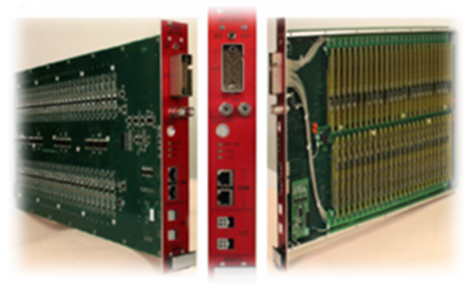
Рис. 12.3– Модуль DB50 высоковольтной системы HVDS на 50 каналов
.
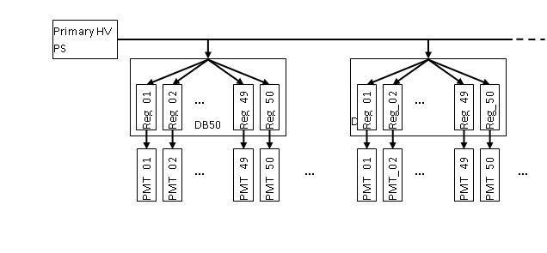
Рис. 12.4 – Структурная схема системы HVDS
В июне 2014 г. было заключено Соглашение о сотрудничестве между НИЦ "Курчатовский институт" – ПИЯФ и FAIR GmbH по изготовлению и поставке системы распределения высоковольтного питания для детектора NeuLAND и разработке прикладного программного обеспечения EPICS IOC. Были разработаны и согласованы план и технические требования. Согласно Соглашению, изготовление и поставку HVDS предполагалось осуществить в четыре этапа в течение 2014–2017 гг. Этап 2014 года завершился поставкой, изготовленной предсерии HVDS на 200 каналов, состоящей из 4 модулей DB50 и 1 модуля HVCB. Приемочные испытания предсерии в GSI заняли гораздо больше времени, чем планировалось. Стрессовые испытания проводились, в том числе, и на значениях выходного напряжения, превышающих предельно допустимые значения понижения входного напряжения, чем те, что указаны в спецификации. Это привело к выходу из строя нескольких каналов.
Восстановление функциональности предсерии было проведено в июле 2015 г. Кроме того, было доработано программное обеспечение с целью предотвращения возможности выхода за пределы спецификации при работе оператора с HVDS.
В марте 2016 года была отправлена заказчику подсистема на 1000 каналов в составе 20 модулей DB50 и одного модуля HVCB. Оплата за поставку электроники была осуществлена только в сентябре 2016 года, что привело к задержке в начале изготовления следующей партии подсистемы HVDS на 2 000 каналов.
Согласно скорректированному графику поставок, в ноябре 2017 года было закончено изготовление подсистемы HVDS на 2000 каналов в составе 40 модулей DB50. Вся изготовленная электроника успешно прошла испытания и была подготовлена к отправке заказчику. Однако возникли формальные сложности с отправкой в связи с подготовкой необходимых документов для пересечения таможни. Электроника подсистемы 2000 каналов была отправлена в GSI в декабре 2017 г., а сдаточные испытания проведены в GSI в феврале 2018 г. В течение 2018 года производилась закупка компонентов и выпуск первой партии 3000-канальной подсистемы HVDS в составе 40 модулей. В течение 2019 года произведен выпуск второй (последней) партии модулей 3000-канальной подсистемы в составе 20 модулей, тестовые испытания и отправка всех 60 модулей 3000-канальной подсистемы в ноябре 2019 года. В течение 2020 года продолжались работы по окончательной приемке подсистемы на 3000 каналов, работы по техническому обслуживанию и модернизации системы высоковольтного питания.
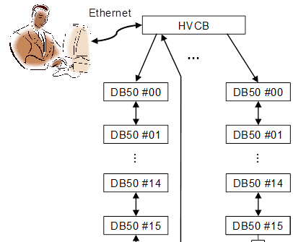
Рис. 12.5– Управление и мониторирование системы HV3200
В 2021 году продолжались работы по модернизации системы высоковольтного питания. В частности, в ПИЯФ была проведена разработка регулятора высоковольтного напряжения с улучшенными характеристиками. Планировавшиеся в 2021 году работы в GSI по техническому обслуживанию системы высоковольтного питания в связи с коронавирусными ограничениями были перенесены на 2022 год.
В 2022 году работы были прерваны в связи с расторжением со стороны FAIR GmbH Соглашения между НИЦ «Курчатовский институт» и FAIR GmbH.
Соответственно План работ на 2023 год отсутствует.

Отчет о научно-исследовательской работе по проекту PAS/R3B/NuSTAR
Представлен отчет о работе, выполненной в рамках проекта R3B/NuSTAR Российско-Германского сотрудничества по исследованию фундаментальных свойств материи по теме «Создание протонного спектрометра на базе на базе работающих в вакууме дрейфовых трубок Proton Arm Spectrometer», Краткое наименование PAS. Ответственный - зав. отделом трековых детекторов НИЦ «Курчатовский институт» – ПИЯФ, доктор физ.-мат. наук, Крившич Анатолий Григорьевич

Введение
Протонный спектрометр на базе дрейфовых трубок (straw tubes) размещается позади магнита GLAD внутри вакуумной камеры и предназначен для определения импульсов протонов с энергией в диапазоне E_{p} = 500÷700 МэВ. Блок-схема экспериментальной установки R3В, включающей Протонный Спектрометр (PAS), представлена на Рис. 12.6.
Эта принципиально новая концепция трекового детектора по сравнению с той, которая раньше рассматривалась коллаборацией R3B, была предложена нашим институтом и получила одобрение как немецкой стороной (экспертным советом мегапроекта FAIR), так и российской стороной (экспертным советом ГК «Росатом»). Проект получил высший (первый) приоритет.
Раздел с описанием PAS полностью вошел в Technical Report for the Design, Construction and Commissioning of the Tracking Detectors for R3B, который был одобрен менеджментом FAIR в августе 2015 г.
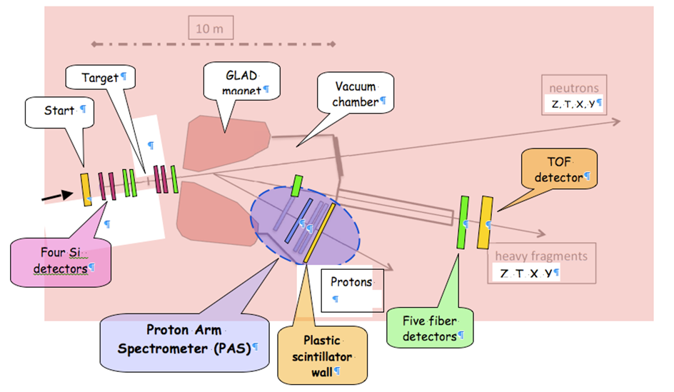
Рис. 12.6– Блок-схема трековой системы экспериментальной установки R³B

Основные результаты работы
Принципиальные отличия нового трекового детектора от прежней версии заключаются в следующем:
- Трековый детектор, который ранее должен был регистрировать Х и Y координаты протонов в одной плоскости, т.е. был годоскопом, превратился, по существу, в протонный телескоп, который регистрирует координаты треков протонов в нескольких плоскостях и обеспечивает хорошее угловое разрешение (около 10 мрад).
- Апертура детекторов увеличилась с 500×500 мм² – до 2200×1100 мм².
- Пространственное разрешение должно быть не хуже 200 мкм.
- Двухтрековое разрешение по коррелированным парным событиям должно быть
не хуже 10 мм.
- Протонный спектрометр должен размещаться позади магнита GLAD и работать
в условиях вакуума.

Был разработан и создан координатный блок PAS – Y2 на базе тонкостенных алюминиевых дрейфовых трубок. Общее число каналов – 320, которые имеют длину 2140 мм и сгруппированы в три слоя со сдвигом друг относительно друга на величину радиуса трубки. Координатный блок Y2 имеет апертуру около 1000×2140×30 мм³. Диаметр трубок – 10 мм, шаг размещения 10,25 мм, толщина стенок – не превышает 250 мкм, диаметр анодов – 35 мкм.
Общий вид плоскости Y2 дан на Рис. 12.7.
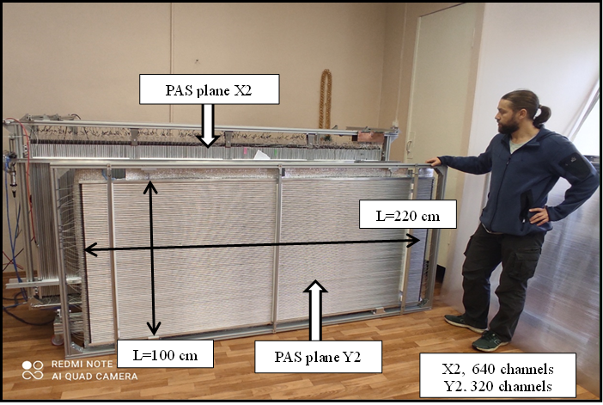
Рис. 12.7 – Координатный блок PAS - Y2, общий вид показан совместно с Х2
Результаты измерений герметичности плоскости Y2 и Х2, где все дрейфовые трубки соединены вместе, представлены на Рис. 12.8.
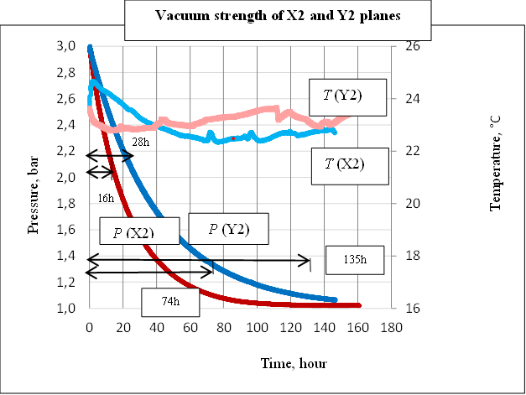
Рис. 12.8 – Результаты испытаний по давлению от времени

По оси Х отложено время, а по оси Y- величина давления в атмосферах и величина температуры в градусах Цельсия. Утечка в вакууме измерялась независимо для каждой дрейфовой трубки и для плоскости в целом. Так как мы не имели вакуумной камеры таких больших размеров, скорость утечки газа в вакууме измерялась при давлении с запасом, которое значительно выше атмосферного (не менее, чем 2 атм.). В нашем случае эти испытания были в несколько этапов по давлению:
- гидравлический тест дрейфовых трубок при избыточном давлении Р = 4 атм.;
- газовый тест дрейфовых трубок при избыточном давлении Р = 3 атм.;
- газовый тест плоскости из дрейфовых трубок при избыточном давлении Р = 2 атм.
Регистрация давления и температуры осуществлялись непрерывно в течении 7 дней и далее эта процедура повторялась не менее 3-х раз. Данные, полученные для плоскости Х2 и Y2, представлены на Рис. 3. температура была практически постоянной и изменялась в пределах 295÷298 градусов Кельвина. Поэтому плотность газа внутри трубок определялась только поведением давления. Как можно видеть, для осуществления падения давления от 2 до 1,1атм:
- в плоскости Х2 требовалось (74-16)/24=2,4дня;
- в плоскости Y2 требовалось (135-28)/24=4,5дней.
Это нас более, чем устраивает по двум причинам:
- это есть верхняя оценка утечек. Реально величина этих утечек еще меньше;
- уровень утечек правильный, так как они в обеих плоскостях отличается в два раза, что соответствует числу дрейфовых трубок в плоскостях.

На этапе 2022 года российские учёные участвовали в создании протонного спектрометра PAS. Эти работы включали в себя:
- создание Y2 координаты спектрометра PAS;
- разработку и изготовление придетекторной электроники (front-end electronics) для плоскости Х2 и последующей ее отправки в ГСИ.
.

Заключение
В результате по проекту PAS эксперимента R3B в 2022 г. была изготовлена и проверена координатная плоскость SWT-Y2, состоящая из 300 дрейфовых трубок длиной 2200 мм. Плоскость проверена на высокое напряжение и работу в вакууме. Начались работы над следующей координатной плоскостью – Y1.
Выделенные средства не были израсходованы из-за ограничений по СВО. Основное ограничение по работам связано с тем, что немецкая сторона заморозила действующие работы на неопределенное время.
В настоящее время планов работ на 2023 г. нет из-за заморозки отношений с ФАИР и, соответственно, отсутствия финансирования.

Отчет о работе по проекту ACTAF
Представлен отчет о научно-исследовательской работе, выполненной в рамках эксперимента R3B/NuSTAR/ACTAF Российско-Германского сотрудничества по исследованию фундаментальных свойств материи по теме «Измерения в инверсной кинематике сечений упругого рассеяния протонов и неупругого рассеяния альфа частиц на экзотических ядрах с помощью активных мишеней ACTAF», краткое наименование: ACTAF. Координатор работы – ведущий научный сотрудник НИЦ «Курчатовский институт» – ПИЯФ, канд. физ.-мат. наук Маев Евгений Михайлович.

Введение
Ускорительный комплекс FAIR в GSI будет производить вторичные пучки радиоактивных ядер с энергией до 1,5 ГэВ/нуклон и интенсивностью на пять порядков превосходящей интенсивность ныне существующих пучков в GSI. Это открывает уникальные возможности в исследовании ядер, далеких от полосы стабильности, и наиболее короткоживущих экзотических ядер. Как известно, изучение экзотических ядер – это в настоящее время одно из основных направлений исследований в физике атомного ядра. Одним из проектов по изучению таких ядер является эксперимент R3B коллаборации NuSTAR. В эксперименте R3B планируется изучение широкого спектра ядерных процессов, таких как упругое и неупругое рассеяние, квазиупругое рассеяние, электромагнитное возбуждение, зарядовообменные реакции, реакции деления и фрагментации экзотических ядер. В результате будет получаться информация об оболочечной структуре изучаемых ядер, об их волновых функциях, о возбужденных состояниях и о многочастичных каналах распада ядер, о несвязанных состояниях и их резонансах, о нуклон-нуклонных корреляциях и кластерной структуре ядер, о радиусах и распределении ядерной материи и т.д. Детектор R3B – это универсальная установка с большим аксептансом и высокой эффективностью регистрации частиц, с высоким пространственным и энергетическим разрешением. Предполагается, что одним из детекторов установки R3B будет активная мишень ACTAF (ACtive TArget for Fair), т.е. ионизационная камера, в которой газ будет мишенью и рабочим веществом ионизационной камеры. Использование активной мишени позволит расширить экспериментальные возможности установки R3B. С помощью активной мишени можно будет исследовать процесс рассеяния экзотических короткоживущих ядер при малых переданных импульсах. Отметим, что метод исследования экзотических ядер посредством малоуглового рассеяния протонов в инверсной кинематике с помощью активной мишени был предложен в ПИЯФ и до настоящего времени, насколько нам известно, использовался только группой ПИЯФ в совместных с немецкими коллегами экспериментах в GSI.

Детекторы ACTAF1 и ACTAF2
ПИЯФ предлагает изготовить две активные мишени, ACTAF1 – наполненную водородом ионизационную камеру высокого давления для исследования в инверсной кинематике упругого рассеяния протонов на экзотических ядрах и ACTAF2 – ионизационную камеру, наполненную гелием (с добавкой водорода) для изучения в инверсной кинематике неупругого рассеяния альфа-частиц на изучаемых ядрах. ACTAF2 может помещаться в гамма спектрометре CALIFA, и рассеянные альфа частицы могут регистрироваться на совпадение с испускаемыми ядрами гамма лучами, которые детектируются спектрометром CALIFA.
Рассмотрим кратко принцип работы активной мишени на примере ACTAF1. В камере расположены электроды – катод, анод и экранирующая сетка. Пучок исследуемых ядер проходит через объем камеры перпендикулярно электродам камеры. При рассеянии исследуемых ядер на протонах (ядрах атомов водорода) протоны отдачи летят в основном под углами к пучку близкими к 90° и тормозятся в газе. Электроны, освобождающиеся при ионизации газа протонами отдачи, дрейфуют в сторону анода и собираются на нем. Величина заряда, собираемого анодом, пропорциональна энергии протонов отдачи, т.е. величине квадрата передаваемого импульса. Прототипом детектора ACTAF1 может служить ионизационная камера ИКАР, предложенная и изготовленная в ПИЯФ. Камера ИКАР успешно использовалась на пучках экзотических ядер в GSI для изучения в инверсной кинематике упругого рассеяния протонов с энергией ~700 МэВ на ядрах изотопов He, Li, Be, B и C (G.D. Alkhazov et al., Nucl. Phys. A 712 (2002) 269, A.V. Dobrovolsky et al., Nucl. Phys. A 766 (2006) 1, S. Ilieva et al., Nucl. Phys. A 875 (2012) 8, G.A. Korolev et al., Phys. Lett. B 780 (2018) 200, A.V. Dobrovolsky et al., Nucl. Phys. A 989 (2019) 40, A.V. Dobrovolsky et al., Nucl. Phys. A 1008 (2021) 122154). Камера ACTAF1 отличается от камеры ИКАР тем, что у нее больший диаметр (1 м), она может наполняться до большего давления (20 бар), и ее анод секционирован. В результате, по сравнению с ИКАР, камера ACTAF1 позволит исследовать более тяжелые ядра и проводить измерения до больших значений передаваемых импульсов.

Работа по программе ACTAF, выполненная в 2022 г.
Активная мишень ACTAF2 полностью собрана и подготовлена для проведения всех необходимых тестов (см Рис. 12.9).

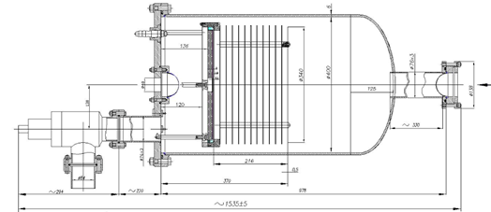
Рис. 12.9 – Чертеж (вид сбоку) активной мишени ACTAF2 с внутренней системой электродов (анод, сетка и катод с выравнивающими электрическое поле кольцами)

Собрана и протестирована вся необходимая инфраструктура (вакуумная, газовая и высоковольтная системы) для активной мишени ACTAF2 (Рис. 12.10). Проведены первые вакуумные и газовые испытания установки ACTAF2.
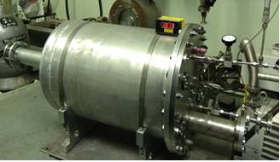
Рис. 12.10 - Установка ACTAF2 в лаборатории ПИЯФ

Перевозка в GSI установки ACTAF2 и начало ее тестирования и подготовки к работе в будущих экспериментах в Германии (GSI) по проекту ACTAF отложены.

План работ на 2023 г.
1. Выполнить полномасштабные испытания активную мишень ACTAF2 на вакуум, давление и высокое напряжение с наполнением камеры рабочим газом (гелием).
2. Собрать всю необходимую электронику (предусилители, усилители и FADC) для измерения характеристик активной мишени ACTAF2.
3. Провести исследования с помощью генератора и радиоактивного источника (Am-241) рабочих параметров установки ACTAF2.

Запрашиваемая КВОТА на 2023 г. по проекту ACTAF составляет 5000 USD. Она будет израсходована (при возможности) на поездку в GSI одного участника проекта ACTAF с общим количеством человеко-дней в Германии около 30.

Отчет по проекту R³B/NuSTAR
Представлен отчет о работе “Реакции с релятивистских пучками радиоактивных ядер“, выполненной в рамках проекта R³B/NuSTAR Российско-Германского сотрудничества по исследованию фундаментальных свойств материи. Краткое наименование: R³B. Координатор работы – ведущий научный сотрудник КЯФК НИЦ КИ, к.ф.м.н. Чулков Леонид Владимирович.

Введение

Изучение структуры экзотических ядер на границе ядерной стабильности и механизмов ядерных реакций с экзотическими ядрами на базе ускорительного комплекса Института тяжелых ионов (GSI, Дармштадт, Германия) было начато в 1995 году. По результатам исследований опубликовано 78 статей в реферируемых журналах.
В настоящее время, вследствие санкций, непосредственное участие российских специалистов в экспериментах, проводимых в GSI, невозможно. Однако анализ полученных ранее экспериментальных данных и подготовка новых публикаций по-прежнему возможны в ходе обсуждений с зарубежными сотрудниками удаленно, с использованием систем Zoom, Skype и электронной почты.
В процессе такой работы в 2022 году были опубликованы три статьи.

Работа по программе R³B, выполненная в 2022 году

Новый времяпролетный детектор для регистрации фрагментов ядер пучка
Экспериментальная установка R3B показана Рис. 12.11. Пучок релятивистских ионов входит слева и проходит через твердую мишень или мишень из жидкого водорода. Мишень окружена цилиндрическим γ-спектрометром и калориметром CALIFA, детектирующим γ-лучи, протоны и нейтроны из мишени. Продукты фрагментации ядер пучка отклоняются полем дипольного магнита GLAD. Времяпролетный детектор фрагментов выделен красной рамкой. Волоконные детекторы фиксируют положение трека фрагмента. Стенка сцинтилляционных детекторов за ними позволяет измерять время пролета фрагментов от мишени до детектора. Нейтроны от реакции не подвержены влиянию магнитного поля GLAD и попадают в сцинтилляционный детектор нейтронов NeuLAND.

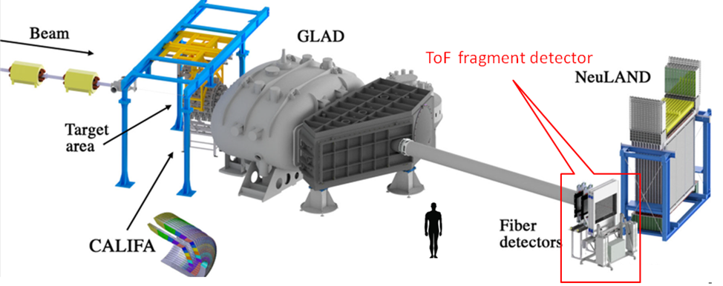
Рис. 12.11 – Экспериментальная установка

Публикация посвящена ToFD-детектору, который измеряет время пролета и потери энергии фрагментов, продуктов фрагментации ионов пучка, в сцинтилляторах (на Рис. 12.11 выделен красной рамкой). Детектор соединен с дипольным магнитом GLAD вакуумной трубой. ToFD детектор установлен на специальном столе, который позволяет перемещать детектор. Фотоумножители ФЭУ защищены от магнитного поля сверхпроводящего магнита GLAD. Детектор имеет активную поверхность 1200×1000 мм² и состоит из четырех плоскостей сцинтилляторов. Каждая плоскость содержит 44 вертикальные полосы сцинтилляторов размером 27×1000×5 мм³. Каждая полоса считывается фотоумножителями, расположенными на обоих концах полосы. Ширина одной полосы соответствует размеру трубок фотоумножителей, чтобы исключить световоды и соединить полосы сцинтилляторов непосредственно с фотоумножителями, максимизирую сбор света. Детектор будет способен детектировать продукты фрагментации тяжелых ионов при релятивистских энергиях с точностью по времени пролета до 14 пикосекунд.
На Рис. 12.12 показано распределение зарядов фрагментов, продуктов фрагментации пучка ⁵⁸Ni 500 МэВ/нуклон, измеренный с помощью прототипа детектора ToFD при нескольких скоростях счета.
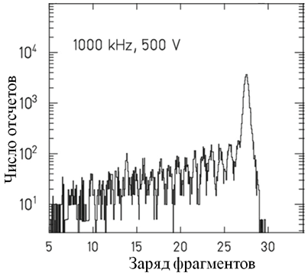
Рис. 12.12 – Распределение зарядов фрагментов, продуктов фрагментации пучка ⁵⁸Ni 500 МэВ/нуклон, измеренный с помощью прототипа детектора ToFD
Спектр получен по информации от полос сцинтиллятора, считанных с разрешением 7∙10⁻¹² сек. Результаты работы опубликованы в статье «A new Time-of-flight detector for the R3B setup.», M. Heil et al., Eur. Phys. J. A, 58, 248 (2022).

Изотопные сечения остатков фрагментации на углероде при энергии около при энергии 450 МэВ/нуклон
В работе представлены результаты измерений 135 сечений остаточных ядер, образующихся в реакциях фрагментации ¹²C, ¹⁴N и ^{13−16,20,22}O, падающих на углеродную мишень с кинетической энергией около 400 МэВ/нуклон на установке R3B/LAND в GSI ( г. Дармштадт, Германия). Использование современной экспериментальной установки, в сочетании с методом обратной кинематики, позволило получить полную идентификацию атомных и массовых чисел продуктов фрагментации с высокой точностью. В статье, полученные данные сравниваются с другими опубликованными измерениями, а также проведено их сравнения с результатами модельных расчетов. На Рис. 12.13, в качестве примера, представлены данные по фрагментации изотопов ¹⁶О и ²²О. Результаты работы опубликованы в статье «Isotopic cross sections of fragmentation residues produced by light projectiles on carbon near 400A MeV», J. M. Boillos et al, Phys. Rev. C 105, 014611 (2022).

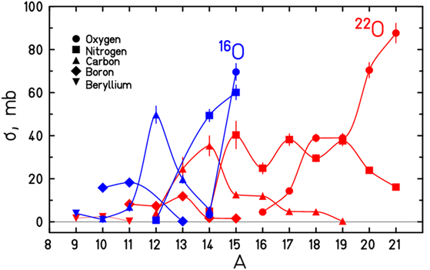
Рис. 12.13 - Измеренные сечения образования фрагментов при фрагментации ¹⁶О и ²²О

Структура двухпротонного гало ядра ¹⁷Ne
Протонное ядро ¹⁷Ne было экспериментально исследовано с целью определения характера его двух протонного гало. Полностью эксклюзивное измерение реакции выбивания одного протона ¹⁷Ne(p, 2p)¹⁶F→¹⁵O+p было выполнено в GSI при энергии пучка около 500 МэВ/нуклон. Детектировались все частицы, образовавшиеся в результате процесса квазисвободного рассеяния протона мишени на валентном протоне ядра ¹⁷Ne. Соответствующими реконструированными величинами являются углы рассеяния двух протонов в квазиупругой кинематике, распад ¹⁶F на ¹⁵O (включая γ-распады из возбужденных состояний ¹⁵O) и протон. В результате анализа данных были получены спектроскопические факторы заселения оболочек 1s_{1/2} и 0d_{5/2} в ¹⁷Ne. Полученный небольшой вес s- компоненты, составляющий всего около 35(3)%, приводит к выводу, что ¹⁷Ne проявляет лишь довольно скромный характер протонного гало. Полученное импульсное распределение ¹⁶F (Рис. 12.14) хорошо согласуется c расчетами импульсных распределений в реакции квазисвободного рассеяния на основе теории Глаубера. Сплошная кривая представляет собой теоретический результат, показанный вместе с вкладом ls_{1/2} (длинный пунктир) и 0d_{5/ 2} (короткий пунктир). Экспериментальные данные - кружки.
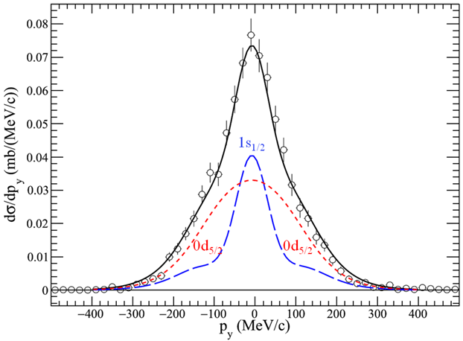
Рис. 12.14 – Распределение поперечного импульса ¹⁶F в реакции¹⁷Ne(p, 2p) ¹⁶F→¹⁵O+p при условии E_{fp}< 2 МэВ
Полученные экспериментальные данные позволяют разделить выбивание валентных протонов и выбивание из ядра (кора) ¹⁵O в ¹⁷Ne. Последний процесс с 11,8(3,1) мб дает около 40% общего сечения выбивания протонов, равного 30,3 (2,3) мб, что может объяснить опубликованные противоречивые выводы, полученные ранее из инклюзивных измерений.

Разнообразие механизмов отрыва протонов из протонного гало Борромеевского ядра ¹⁷Ne
Эксперименты по выбиванию нуклонов, использующие бериллиевые или углеродные мишени, показывают сильную зависимость факторов тушения, т.е. отношения (Rs) теоретических спектроскопических факторов (C2S) к экспериментальным, от протон-нейтронной асимметрии в исследуемом ядре. Однако эта зависимость значительно снижается при использовании водородной мишени. Чтобы понять это явление, эксклюзивные ¹H(¹⁷Ne, 2p ¹⁶F), полуинклюзивные ¹²C(¹⁷Ne, 2p ¹⁶F)X, также инклюзивные ¹²C(¹⁷Ne,¹⁶F)X и ¹H(¹⁷Ne,¹⁶F)X, с ¹⁶F в основном и возбужденном состояниях, были проанализированы, и спектроскопические факторы C²S были получены с использованием приближения эйконала. Экспериментальное значение C²S, полученное с углеродной мишенью, заметно ниже, чем для водородной мишени. Это интерпретируется как эффект перерассеяния нуклонов из-за одновременного отрыва нуклонов от обоих партнеров по реакции, ¹⁷Ne и ¹²C. Результаты описаны в статье «Diversifying mechanisms in proton stripping from the Borromean nucleus ¹⁷Ne.», F. Wamers et al. Подготовленная публикация была направлена в редакцию журнала European Physical Journal A в декабре 2022 г.

Планируемые работы по программе R³B в 2023 г.
В 2023 году предполагается провести полный анализ проведенных экспериментов по фрагментации ядер ¹⁷Ne и написать статью, посвященную сравнению механизмов выбивания протонов как из протонного гало ядра ¹⁷Ne, так и из его ядра (кора) ¹⁵O. Предполагается также написать обзорную статью, посвященную детальному обзору данных, полученных в этом эксперименте, с особым вниманием к интересным частным деталям.
Продолжение работы возможно, в настоящее время, только удаленно. Командировки в Германию не планируются.

Отчет по проекту MATS
Представлен отчет по проекту «ИЗМЕРЕНИЯ МАСС ИОННЫМИ ЛОВУШКАМИ ПЕННИНГА СЛЕДУЮЩЕГО ПОКОЛЕНИЯ» (Mass measurements with the Advanced Trap System). Краткое наименование: MATS. Координатор работы зав. лабораторией Физики Экзотических Ядер НИЦ «Курчатовский институт» - ПИЯФ, доктор физ.- мат. наук, профессор Новиков Юрий Николаевич.

Введение
Задачей проекта MATS, входящего в коллаборацию NuSTAR, является прямое прецизионное измерение масс экзотических радиоактивных нуклидов -продуктов реакции обратной фрагментации на ускорителе SIS-100 FAIR. Сердцем установки является комплекс из двух ионных ловушек Пеннинга, установленных на пучке этих продуктов. Установка МАТS позволит с высокой точностью прямым методом измерять массы нуклидов с ассиметричным составом протонов и нейтронов, далеких от полосы бета-стабильности. TDR проекта MATS был утверждён дирекцией FAIR в мае 2010 г. и опубликован в журнале Eur. Phys. J., 183, 1-123 (2010). Группа ПИЯФ участвовала в работах по проекту с самого начала его зарождения.

На этапе 2021 года сотрудники НИЦ «Курчатовский институт» - ПИЯФ участвовали в дальнейшем развитии методики измерения, которая будет реализована на MATS, используя возможности НИЦ «Курчатовский институт» - ПИЯФ и института М. Планка по ядерной физике в Гейдельберге. Кроме этого, на протяжении 2021г. продолжалось поддержание коллаборационных связей с участниками проекта. Ю.Н. Новиков участвовал в работе недели NuSTAR и рабочего совещания коллаборации, прошедших в последней неделе февраля 2021 в виртуальном режиме.

Схема эксперимента на установке MATS сводится к следующему:
Продукты обратной фрагментации релятивистских ядер тяжёлых элементов от ускорителя SIS-100 на мишени бериллия будут транспортироваться через пролётный сепаратор SuperFRS в газовую камеру для их торможения и нейтрализации. Пучки разделённых масс ионов низких энергий и малой степени ионизации из газовой камеры будут разводиться по разным установкам низкоэнергетической ветви NuSTAR, включая и комплекс MATS.
Установка МATS будет состоять из тандема двух ловушек Пеннинга: подготовительной (очищающей) и измерительной. Направляемые в ловушку ионы удерживаются в ней скрещенным магнитным и электрическими полями в малом объёме с диаметром области удержания меньше 100 микрон. Очищенные от примесей в подготовительной ловушке, единичные ионы определённого массового числа направляются в измерительную ловушку, где подвергаются возбуждению внешним радиочастотным полем и электростатически выводятся наружу. Измерению подлежит резонансная частота обращения иона в супероднородном магнитном поле, которая непосредственно связана с отношением заряда иона к его массе (полной энергии связи). Сравнение частот искомого нуклида с эталонным позволяет по массе эталона определить и неизвестную массу интересующего нуклида. В классической схеме циклотронная частота возбуждённого иона определяется по резонансу в кривой времени пролёта ионов к детектору. Такая схема определения резонансной частоты использовалась до недавного времени и ещё используется в существующих в мире ионных ловушках Пеннинга (их всего около десяти), установленных на пучках радиоактивных ядер. В ловушке MATS предполагается использовать новаторский метод, предложенный и опробованный на установке SHIPTRAP С.А. Елисеевым.
Другим новшеством является предложенная нашей группой идея создания принципиально новой комбинированной ионной ловушки, сочетающей функции очищающей и измерительной в одной камере.

Работа по программе MATS, выполненная в предшествующие годы
Разработка и внедрение концептуально нового метода измерения циклотронной частоты. Метод заключается в измерении фазы циклотронного вращения по его отображению на позиционно-чувствительном детекторе, расположенном за пределами ловушки на расстоянии около одного метра, далеко за пределами магнитного поля. Этот метод в несколько раз увеличивает разрешающую способность прибора по измерению циклотронной частоты (см. Отчёт по проекту MATS за 2018 год). Он успешно опробован в режиме онлайн на установке SHIPTRAP в ГСИ. К настоящему времени фазовый метод взят на вооружение повсеместно.
Разработка проекта и создание комбинированной ионной ловушки. К 2022 году на основании оценок и пробных экспериментов была показана принципиальная возможность создания комбинированной ловушки, предложенной группой ПИЯФ. По идее эта однокамерная ловушка должна работать в совмещённом режиме как очищающая (с введением «очищающего» буферного газа), так и измеряющая (с удалением этого газа за короткий промежуток времени). Были проведены оценки различных её свойств и собран макет установки (Рис. 12.15).

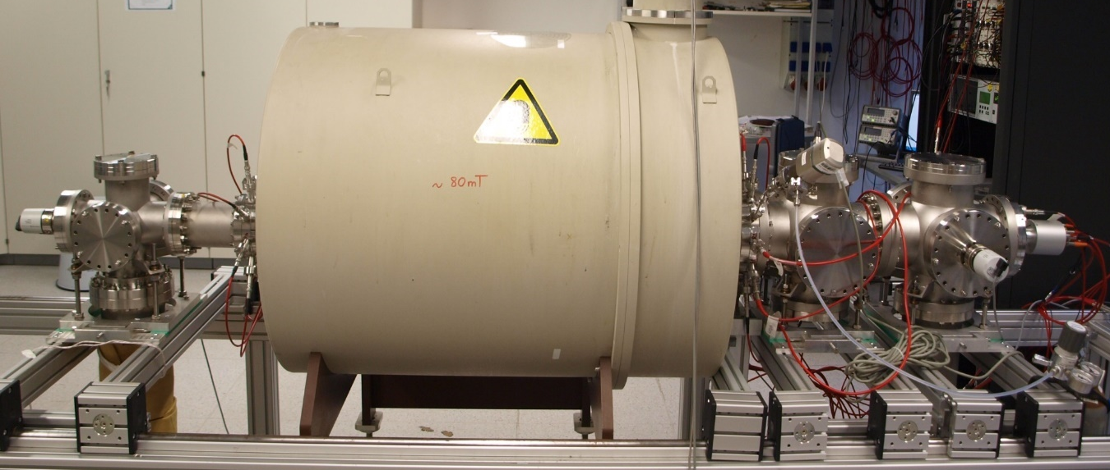
Рис. 12.15 Ярмо магнита с подготовленной к эксперименту комбиловушкой
В тщательно изученном перечне основных характеристик ожидаемых свойств входит информация о быстродействии (0.1 с), свойствах пьезоэлектрического клапана, необходимых для достижения импульсной подачи газа в рабочий объем ловушки в условиях сильного магнитного поля и низких температур.
Такой альтернативный подход к процессу измерения частот вращения ионов с использованием совмещенного принципа «очищения-измерения» в одной камере приведёт к существенному упрощению и удешевлению конструкции измерительного узла при сохранении прочих параметров всей системы.

Отчет по эксперименту 19 ПАНДА
Представлен отчет о научно-исследовательской работе, выполненной в рамках проекта Российско-Германского сотрудничества по исследованию фундаментальных свойств материи по теме «Аннигиляция антипротонов в Дармштадте (“anti-Proton Annihilation at Darmstadt“)», краткое наименование ПАНДА. Ответственный – главный научный сотрудник, д. ф.-м. н., профессор А.Н. Васильев.

Список российских институтов, участвующих в эксперименте.
Институт Ядерной Физики им. Будкера (Новосибирск), Объединённый Институт Ядерных Исследований (Дубна), Московский Энергетический, НИЦ «Курчатовский институт» - ИФВЭ (Протвино), НИЦ «Курчатовский институт» - ИТЭФ (Москва), НИЦ «Курчатовский институт» - ПИЯФ (Санкт-Петербург).
Последние три института входят в Национальный Исследовательский Центр «Курчатовский институт». Только эти три института имеют Соглашение с ФАИР и пользуются командировочными средствами из Министерства Образования и Науки, поэтому дальнейший отчет посвящен только результатам, полученным этими тремя институтами по своим направлениям деятельности в рамках проекта ПАНДА.
Следует, однако, отметить, что сотрудничество и общение в рамках сотрудничества ПАНДА приостановлено, поэтому работы были существенно сокращены.

Введение
Эксперимент PANDA одобрен и принят к постановке в научном центре GSI (Дармштадт, Германия). Целью эксперимента является поиск новых форм материи, а именно наблюдение и изучение новых адронных состояний, таких как глюонные возбуждения, гибриды (комбинации глюонов и кварков), многокварковые системы, изучение с беспрецедентной точностью спектров масс чармония, странных и чарм -ядер. Эта физическая программа реализуется с помощью детектора PANDA, который предполагается установить на пучке антипротонов с энергиями 1-15 ГэВ накопительного кольца антипротонов HESR с уникально высоким импульсным разрешением пучка и высокой интенсивностью (Рис. 13.1). Накопительное кольцо HESR создаётся как часть ускорительного комплекса FAIR в Дармштадте.
Рис. 13.1– Расположение эксперимента ПАНДА на накопительном кольце HESR

Физическая программа эксперимента ПАНДА нацелена на поиск новых экстремальных форм материи, а именно, экзотических адронов, таких как глюболы, гибриды. Программа включает в себя спектроскопию состояний чармония выше порога образования пар - мезонов, исследования гиперядер (в том числе – двойных) и чарм-ядер, когда странная (одна или две) или очарованная частица «вживляется» в ядро вместо обычного нуклона. Исследования предполагается проводить на антипротонном пучке накопительного кольца с электронным и стохастическим охлаждением (HESR) c энергией до 15 ГэВ. Ожидается рекордная в мире интенсивность чистого антипротонного пучка, обеспечивающая до 2х10⁷ взаимодействий в секунду на внутренней водородной мишени. Помимо высокой интенсивности пучок антипротонов будет беспрецедентным по степени монохроматичности, ожидаемой на уровне 10⁻⁴-10⁻⁵, что позволит проводить исследования сильного взаимодействия с высокой точностью. При аннигиляции протонов и антипротонов на установке ПАНДА не будет никаких ограничений на квантовые числа прямо рождающихся частиц в отличие от е⁺е⁻ - коллайдеров, где могут рождаться только частицы с квантовыми числами 1⁻⁻.
Спектрометр эксперимента ПАНДА представлен на Рис. 13.2.
Рис. 13.2– Схема детектора ПАНДА

Он состоит из баррельной части, собранной на базе сверхпроводящего соленоида (Target spectrometer, TS) и переднего спектрометра на базе магнитного диполя (Forward spectrometer, FS). Циркулирующий пучок после взаимодействия с мишенью проходит через FS, где отклоняется должным образом магнитным диполем. Наиболее полное описание детектора представлено в работе.

Основные характеристики детектора приведены ниже:
- Возможность сканирования масс резонансов с шагом 100 кэВ
- Характерные счетные загрузки 2х10⁷
- 4π аксептанс
- Разрешение по импульсу 0.01
- Восстановление старта события на уровне 100 пс
- Высокое разрешение определения вершины (требуется для регистрации D-мезонов)
- Широкий диапазон регистрации γ-квантов (от 1 МэВ до 10 ГэВ)

Одной из важнейших частей установки ПАНДА является система электромагнитных калориметров, позволяющая иметь практически 4π геометрию для регистрации нейтральных частиц. Система электромагнитных калориметров ПАНДА состоит из центрального электромагнитного калориметра и калориметра переднего спектрометра, регистрирующего частицы, летящие из точки взаимодействия под небольшими углами (±5⁰ по вертикали и ±10⁰ по горизонтали). Передний калориметр в ПАНДЕ будет сделан по технологии «шашлык». Т.е. тонко-сегментированный калориметр с перемежающимися слоями сцинтиллятора и поглотителя (свинца) и светосбором с помощью спектро-смещающих волокон, проходящих внутри слоев сцинтиллятора и свинца через отверстия. Технология производства таких детекторов разработана и освоена в НИЦ «Курчатовский институт» - ИФВЭ.
Чтобы выполнить намеченную физическую программу, детектор дол жен обеспечить идентификацию частиц (лептонов, мюонов, пионов, каонов, протонов, и т.д.) в широком диапазоне телесного угла и энергий частиц. Детектор PANDA обладает практически полным угловым захватом: Спектрометр мишени Target Spectrometer (FS) обеспечивает регистрацию частиц, вылетающих из мишени под углами ϴ_{Lab}= 10^{о}-140^{о}, Передний спектрометр Forward Spectrometer (FS) регистрирует частицы, вылетающие под углами менее 10^{о}. В FS используются дипольный магнит, трековая система, многоканальный детектор черенковского излучения (RICH), времяпролетный детектор, электромагнитный калориметр.
НИЦ «Курчатовский институт» - ПИЯФ является ответственным и единственным исполнителем проекта времяпролетного детектора высокого разрешения (FTOF).
Задачей группы НИЦ «Курчатовский институт» - ИТЭФ является разработка и создание корпускулярной мишени эксперимента.

Основными направлениями работ по эксперименту ПАНДА в 2022 г. были:
- Завершение механических и температурных испытаний первого из 16 секторов Центрального электромагнитного калориметра установки ПАНДА (ЦЭМК), необходимые для начала массового производства силовой конструкции ЦЭМК.
- Разработка и согласование с сотрудничеством ПАНДА технологических приспособлений для сборки ЦЭМК.
- Разработка физической программы эксперимента ПАНДА, в частности, исследованы возможности определения спин-четности возбужденных барионов.
К сожалению, в связи с приостановкой сотрудничества с немецкими центрами механические и температурные испытаний проведены не были, так как сектор находится в Германии, а командирование сотрудников в текущей ситуации невозможно. Также приостановлены были работы в ПИЯФ по времяпролетному детектору высокого разрешения и по корпускулярной мишени в связи с тем, что данные работы требуют постоянного общения с немецкой стороной, которое приостановлено.
Краткий отчет по выполненным работам приведен ниже.

Разработка и согласование с сотрудничеством ПАНДА технологических приспособлений для сборки ЦЭМК
Разработка технологических приспособлений для сборки ЦЭМК состоит из двух позиций:
- разработка приспособлений для проведения контрольной сборки силовой конструкции ЭМК в НИЦ «Курчатовский институт» - ИФВЭ после изготовления и поставки всех узлов и деталей силовой конструкции барреля.
Для проведения контрольной сборки полностью разработан 3D макет и выполнена разработка конструкторской документации с описанием технологического процесса сборки ЭМК с привязкой к площадке зд. 222 ИФВЭ.
Отдельные этапы контрольной сборки показаны ниже на Рис. 13.3 - Рис. 13.8.
Целью проведения контрольной сборки перед отправкой в Германию является проверка всех технических и конструктивных решений, заложенных специалистами ИФВЭ в реализацию данного проекта.

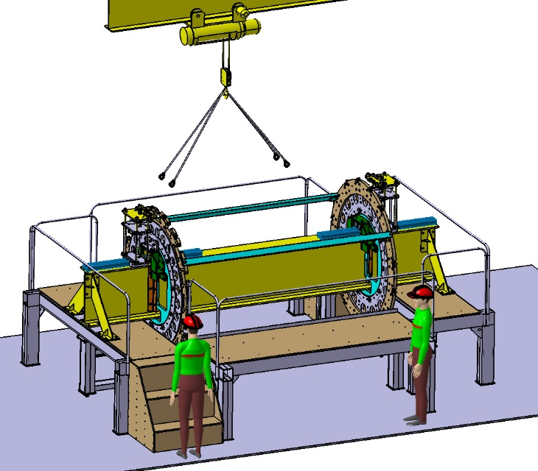
Рис. 13.3 – Стапель для сборочных работ
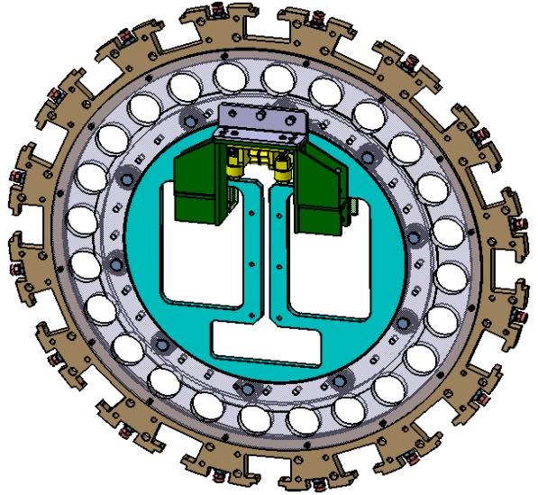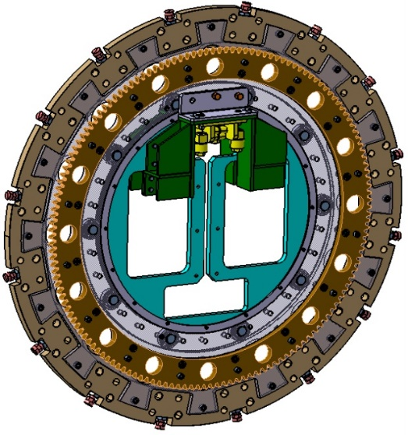
Рис. 13.4 – Фланец входной в сборе Рис. 13.5 – Фланец выходной в сборе

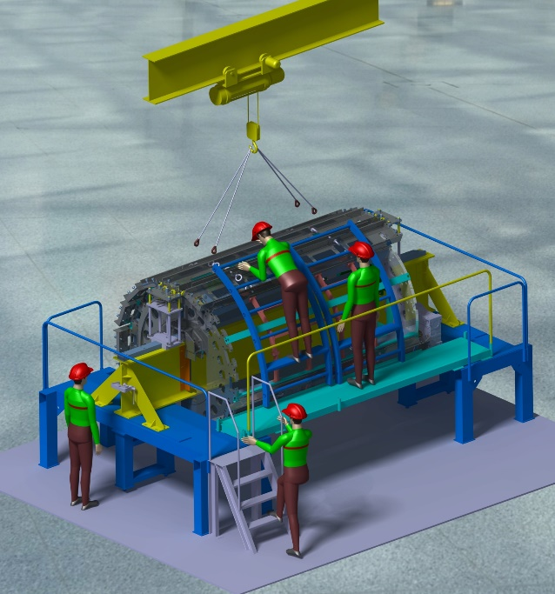
Рис. 13.6 – Промежуточный этап контрольной сборки барреля
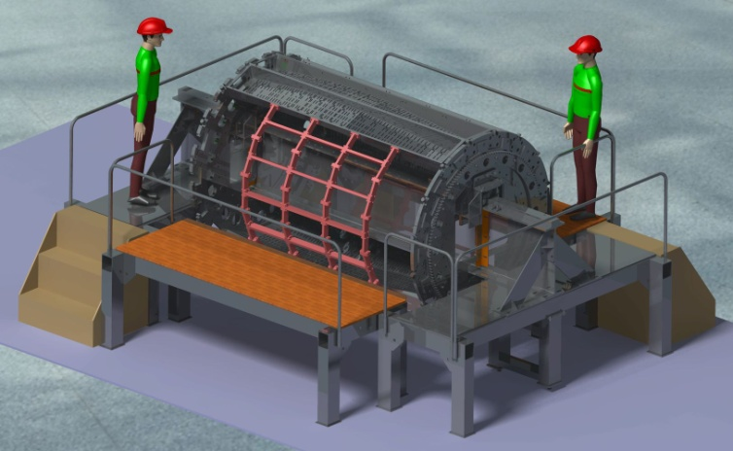
Рис. 13.7 – Окончательный этап контрольной сборки барреля - вариант для неполного количества силовых балок

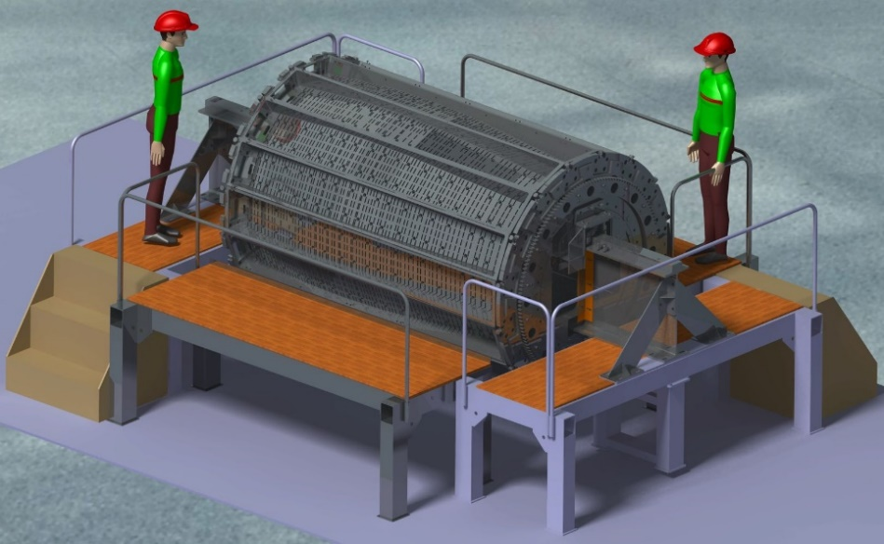
Рис. 13.8 – Окончательный этап контрольной сборки барреля – вариант для полного количества силовых балок

Входной и выходной опорные фланцы являются основными элементами сборки калориметра в Германии. Для перевозки высокотехнологичных и дорогостоящих силовых балок и опорных фланцев из России в Германию в соответствии со всеми правилами и нормами ЕС в ИФВЭ разработана конструкторская документация для изготовления многооборотной тары. На Рис. 13.9 - Рис. 13.10 приведена 3D модель данных конструкций.

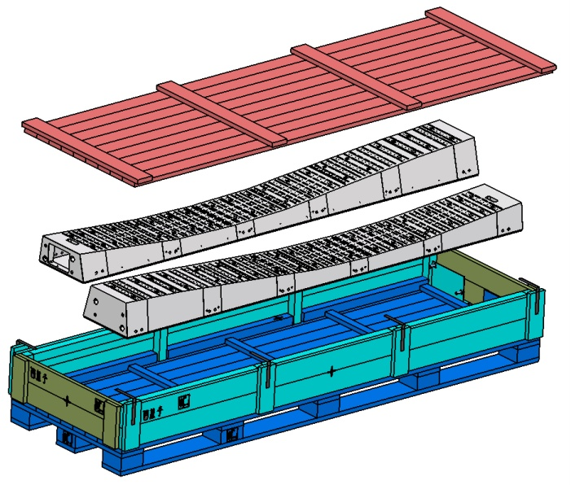
Рис. 13.9 – Тара для транспортировки силовых балок
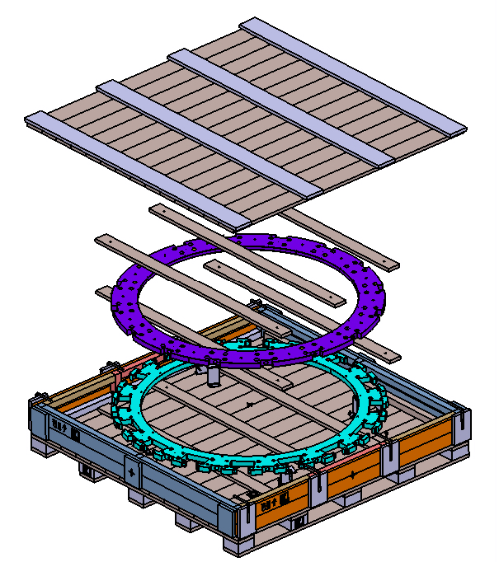
Рис. 13.10 – Тара для транспортировки опорных фланцев
Процедура сборки всего калориметра в Германии полностью подготовлена и состоит из нескольких этапов. Первоначально необходимо на опорной балке, изготавливаемой в Новосибирске, затем установить на них опорные фланцы, собрать весь детектор, а потом вдвинуть его в криостат, закрепить и убрать опорные фланцы. На Рис. 13.11 - Рис. 13.13 показаны некоторые этапы сборки всего калориметра в зале эксперимента.

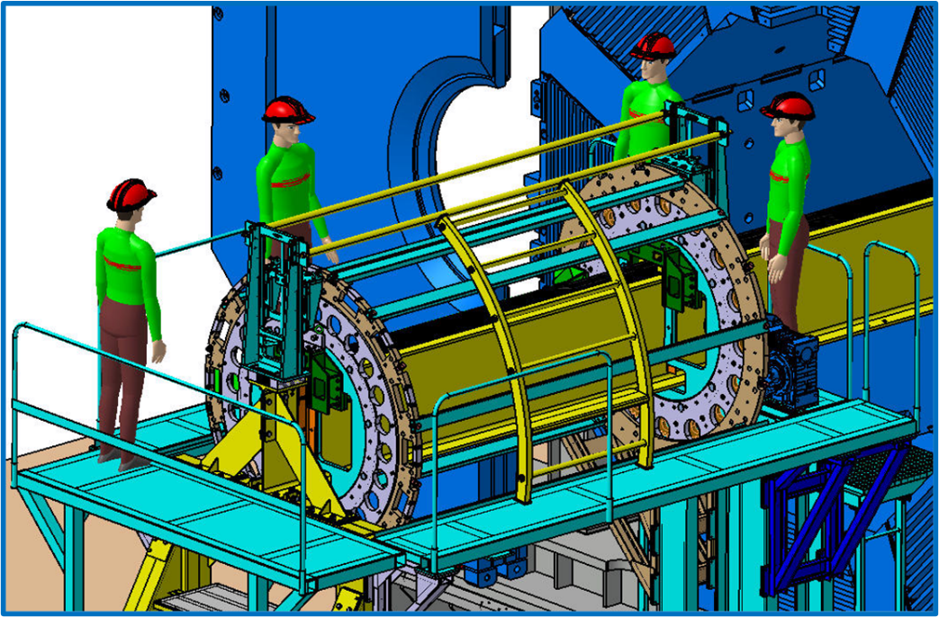
Рис. 13.11 – Установка опорных фланцев и сборочных конструкций на специальной платформе

На Рис. 13.11 показаны собранные приспособления, включая опорные фланцы и разработанные в НИЦ «Курчатовский институт» - ИФВЭ платформу и дополнительные технологические приспособления.
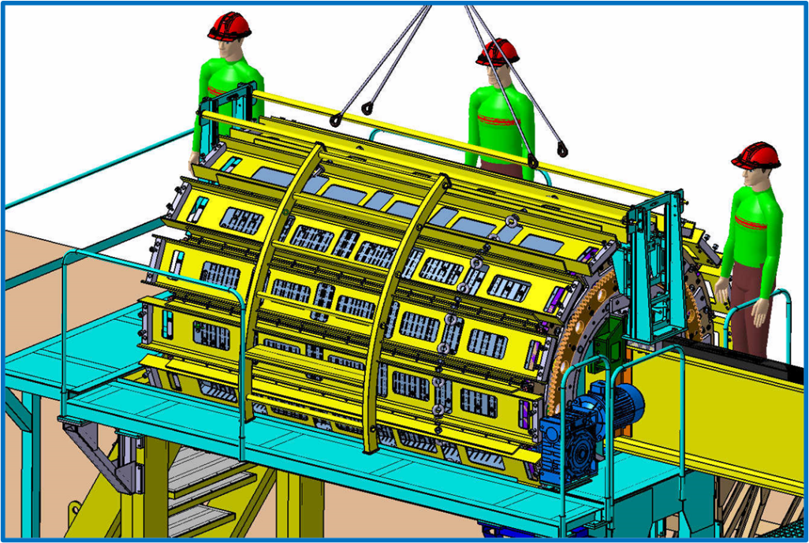
Рис. 13.12 – Модель собранного на платформе калориметра
На Рис. 13.12 показан собранный без защитных экранов на платформе калориметр, а на Рис. 13.13 – полностью собранный калориметр в момент его движения внутрь криостата с защитным экраном сверхпроводящего магнита.

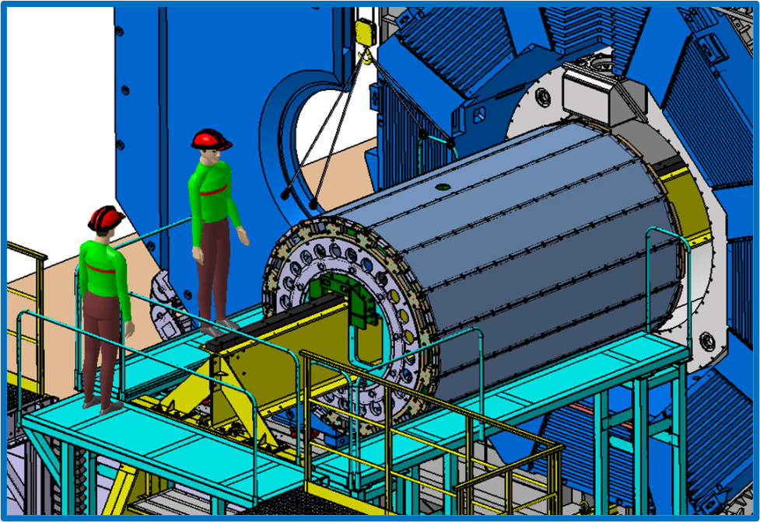
Рис. 13.13 – Калориметр во время его перемещения внутрь сверхпроводящего магнита

Все технологические приспособления и процедура сборки согласована с разработчиком и изготовителем магнита (ИЯФ СО РАН), началась процедура согласования с сотрудничеством ПАНДА, однако в феврале по инициативе немецкой стороны все общение и, соответственно, обсуждение было прекращено. Согласование будет проводиться только после возобновления сотрудничества.

Исследование возможности определения спин-четности возбужденных барионов
Изучение спектров возбуждения барионов дает глубокое понимание внутренней структуры барионов. Большинство мировых усилий было направлено на спектроскопию N∗ и ∆∗ состояний. Дополнительные данные по спектрам двойных и тройных странных барионов отсутствуют, и ожидается, что они будут получены с помощью эксперимента PANDA в ближайшем будущем. Более ранние исследования методом Монте-Карло показали, что при ожидаемом сечения порядка µb, эксперимент PANDA сможет наблюдать канал Ξ⁺ΛK⁻, включая два резонанса Ξ⁻ (1690) и Ξ⁻(1820), с незначительным фоном. Была изучена возможность определения спина и четности этих резонансов с использованием анализа парциальных волн с использованием программы PAWIAN [1].
Генератор событий, предусмотренный в PAWIAN, генерирует угловое распределение системы Ξ+Ξ∗−, а также Λ K − система по выбранному спину и четности QN.
В отчете представлены только некоторые результаты анализа. На Рис. 13.14 приведен Далитц плот образца выбранного набора данных 1/2⁺3/2⁻ состояния
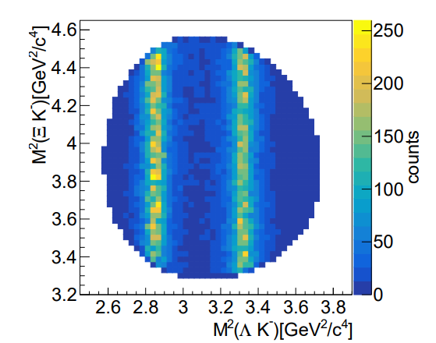
Рис. 13.14 – Далитц плот для выбранного набора данных 1/2⁺3/2⁻ состояния

На Рис. 13.15 приведено сравнение реконструированных (Reco) и смоделированных (Fit) массовых спектров ΛK-состояния.
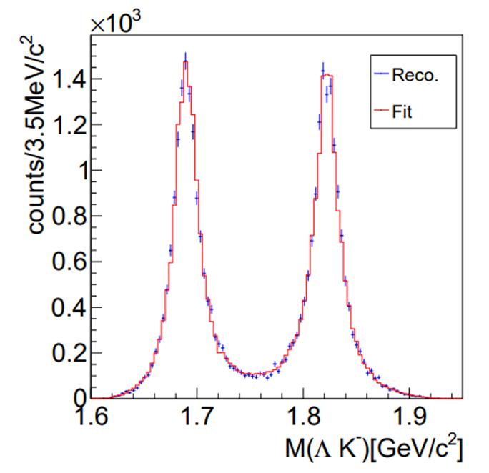
Рис. 13.15 – Cравнение реконструированных (Reco) и смоделированных (Fit) массовых спектров ΛK-состояния

Восстановленное, а также подобранное угловое распределение для Λ в спиральной системе отсчета Ξ^{∗−} показано на Рис. 13.16Рис. 15. Подобранное распределение хорошо согласуется с восстановленным, используемым в качестве входных данных для подбора. Таким образом, результаты моделирования являются многообещающими и указывают на то, что определение квантовых чисел спина и четности Ξ-резонансов по данным PANDA возможно. При изучении конечного состояния Ξ⁺ΛK⁻ ожидается, что PANDA сможет реконструировать от 3 % до 5 % событий в зависимости от эффективности алгоритмов реконструкции трека. Предполагая, что светимость L=10³¹ см⁻²с⁻¹ для начальных измерений на PANDA, эффективность восстановления сигнала 3 % соответствует примерно 10 500 реконструированным событиям в день. Это даст возможность собрать необходимую статистику за несколько дней сбора данных во время первой фазы эксперимента.

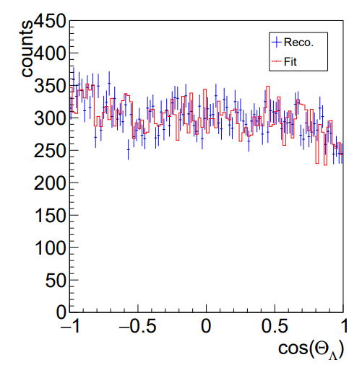
Рис. 13.16 – Реконструированное (Reco.) и подобранное (Fit) угловое распределение для Λ в системе спиральности Ξ^{∗−} для сгенерированной и подобранной гипотезы 1/2⁺3/2 ⁻

Были изучены различные сценарии, начиная с простейшего случая, когда реакция аннигиляции дает один резонанс и Ξ⁺. Показано, что выбранные значения спина и четности для различных выборок данных не оказывают существенного влияния на эффективность реконструкции выборок данных. Разрешение по массе показывает лишь небольшие отклонения для различных гипотез, и во всех случаях можно восстановить полный угловой диапазон. Затем исследование было расширено для исследования выборки данных, включающей оба Ξ-резонанса.
Для многомерной подгонки было использовано 16 комбинаций вращения и четности. Наилучший результат достигается при использовании истинной гипотезы, а все неправильные гипотезы могут быть исключены с высокой значимостью. Ожидается хорошее подавление адронного фона за счет кинематики цепочки распада. Только небольшая доля ошибочно объединенных событий остается в выборке данных после анализа. Поэтому ожидается, что возможные фоновые вклады не будут иметь влияния на результаты подгонки и определение квантовых чисел.
По результатам работ подготовлена, опубликована в электронном архиве и направлена в журнал EPJ одна статья [А].

Работы по времяпролетной системе
Информация о старте события является абсолютно необходимой для восстановления его топологии, идентификации частиц и дальнейшего offline анализа. В эксперименте ПАНДА эксперименте детектором, фиксирующим момент регистрации частицы (time stamp) в FS с точностью лучше 100 пс является стенка сцинтилляционных счетчиков FToF wall. Группа НИЦ «Курчатовский институт» - ПИЯФ несет ответственность за разработку и поставку этого детектора.
Ниже перечислены основные требования, которым должен отвечать FToF wall детектор:
- Располагаться на расстоянии 7.5 м от мишени
- Иметь временное разрешение не хуже 100 пс
- Полностью перекрывать угловой захват FS. Отсюда, с учетом отклонения частиц в поле диполя, размеры стенки 5.6 м (ширина) х 1.4 м (высота)
- Устойчиво работать при максимальной светимости (2х10³²)
- Иметь широкий динамический диапазон регистрации как релятивистских частиц, так и медленных протонов с энергией 50 МэВ.

Исходя из технических условий было принято решение построить детектор из коммерчески доступных элементов: быстрых ФЭУ и высококачественных пластических сцинтилляторов. FToF wall имеет модульную структуру (Рис. 13.17).
Рис. 13.17– Схематический вид сцинтилляционной стенки FToF wall, ось Х перпендикулярна к пучку ускорителя HESR. ось Y-вертикальная, перпендикулярная к оси пучка и Х

Каждый модуль состоит из пластического сцинтиллятора 1.4 м высотой, 2.5 см толщиной (вдоль пучка ускорителя) и шириной 5 см (центральная часть стенки) или 10 см (левая и правая части стенки). Выбор размеров пластических сцинтилляторов оптимизировался в процессе испытания прототипов модулей на протонном пучке в основном исходя из требований к временному разрешению. Поперечный размер модуля (5 см или 10 см) выбирался, следуя условию допустимой счетной загрузки на модуль не более 1 MHz. В качестве материала сцинтилляторов выбран Bicron-408 (или EJ200) со следующими основными характеристиками: время нарастания сигнала 0.9 пс, ширина световой вспышки 2.5 пс, длина затухания 210 см.
В 2021 в НИЦ «Курчатовский институт» - ПИЯФ был создан прототип системы контроля (LEDIS) временных параметров FToF wall на основе быстрых светодиодов GNL-3014BC. Технические параметры светодиода GNL-3014BC.
Цвет свечения синий
Длина волны, нм 470
Максимальная сила света I v макс., мКд 1500
при токе I пр., мА 20
Видимый телесный угол, град 25
Цвет линзы бесцветный
Размер линзы, мм 3

На Рис. 13.18 показаны элементы прототипа системы контроля.

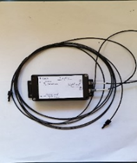 | 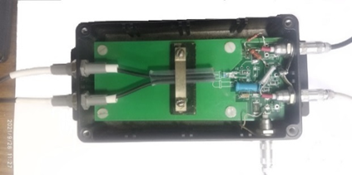
Рис. 13.18 – Элементы прототипа системы контроля (LEDIS)

В 2022 г. с учетом приостановки сотрудничества по инициативе немецкой стороны и внутренними проблемами, главной из которых стала смерть двух участников проекта, в том числе руководителя проекта С.Л. Белостоцкого, работы были заморожены. Несмотря на это, НИЦ «Курчатовский институт» - ПИЯФ посчитал необходимым продлить работы по теме ПАНДА в 2023 году. В 2023 году планируется:
- Разместить лазерный стенд в экспериментальном зале протонного ускорителя СЦ-1000 ФГБУ ПИЯФ с энергией 1 ГэВ.
- Исследовать прототип времяпролетного спектрометра FTOF wall (сцинтилляционная пластина EJ-200 и два фотоумножителя Hamamatsu R13435) и прототип электроники на платформе FPGA (TRB-3 и PADIWA-4), расположенных вблизи фокальной зоны магнитного спектрометра МАП, на пучках лазерных фотонов в условиях работы ускорителя (наводки на аппаратуру от ускорителя, большая фоновая протонная загрузка, магнитные поля и т.п.). При этом будет исследоваться временное разрешение установки при облучении ее фотонами от лазера LEDIS (созданного в ПИЯФ в 2021 году).
- Требуется исследовать влияние защитных экранов для TRB-3 и PADIWA-4).

Работы Курчатовского Комплекса Теоретической и Экспериментальной Физики (ККТЭФ) по подготовке корпускулярной мишени
В рамках участия в международном проекте ПАНДА/ФАИР в ККТЭФ создается криогенная корпускулярная мишень Pellet Target. Данная мишень предназначена для эксперимента на пучке антипротонов. Эффективная плотность мишени должна быть больше 10¹⁵ atoms/cm², диаметр пеллетов 15-20 мкм, частота генерации ≥ 150 кГц. В созданном в ККТЭФ полномасштабном макете криогенной мишенной установки реализуются процессы криогенного охлаждения и ожижения газов, формирования жидкой микроструи и управляемого монодисперсного разбиения ее на капли одинакового размера, с последующим замораживанием капель и образованием твердых гранул при инжекции в вакуумный тракт. Установка включает криогенную, вакуумную и газовую системы, а также системы контроля, оптической диагностики и управления. Фото действующего прототипа криостата мишени с системой турбомолекулярных насосов представлен на Рис. 13.19 слева. Рис. 13.19 справа иллюстрирует реализованный на прототипе процесс формирования струи жидкого водорода малого диаметра и управляемого разбиения ее на капли одинакового размера.
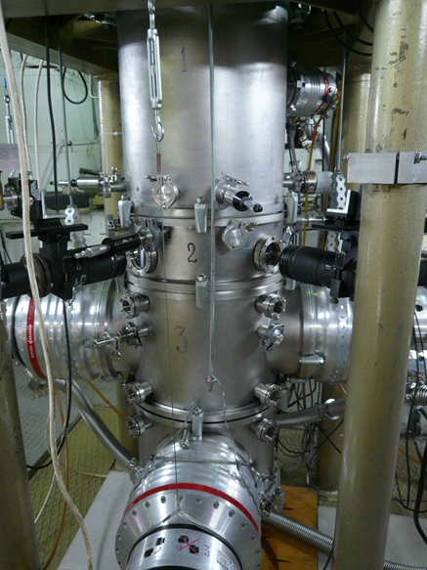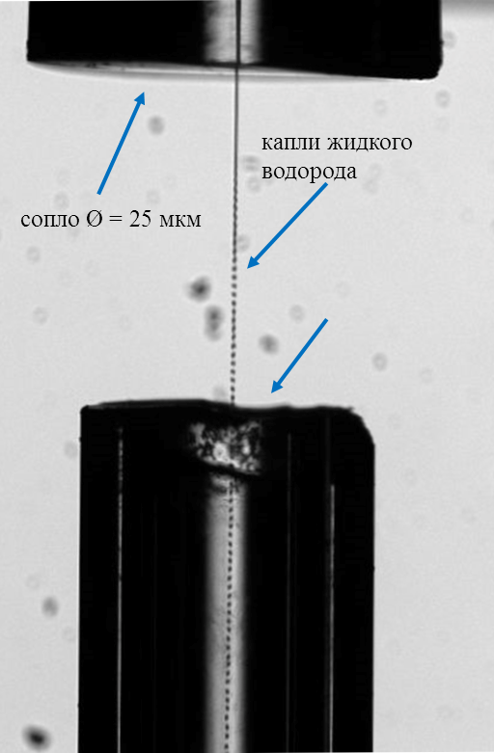
Рис. 13.19 – Слева: криостат прототипа корпускулярной мишени (Pellet target); справа: фото монодисперсного разбиения струи жидкого водорода
В 2022 году проведены серии низкотемпературных испытаний с генерацией замороженных микрогранул водорода. Наблюдалось прохождение гранул через шлюз в первую вакуумную камеру. Изучаются параметры потока и методы оптимизации характеристик потока гранул в соответствии с требованиями ПАНДА.

Для уменьшения степени гидродинамической кавитации, обусловленной изменением геометрии проточной части соплового тракта, разработана конструкция двух вариантов насадок под стеклянные капилляры диаметров 2 и 3 мм. Так же, для уменьшения указанного эффекта были изготовлены стеклянные сопла, отличающиеся от ранее используемых, геометрическими размерами выходной части. В разработанных конструкциях исключено резкое изменение диаметров проточной части и снижен угол необходимого сужения канала (Рис. 13.20).
Подготовлена программа серии тестов для изучения зависимости расхода сжиженного водорода через сопло от значения давления газообразного водорода в конденсаторе. Целью исследования является оптимизация и улучшение процесса каплеобразования (формирования микромишеней) для достижения оптимума состояния капли водорода близкого к фазовому переходу, что играет важную роль при прохождении микромишени через шлюз и инжекции в вакуум. Важной частью тестов является испытание новых разработанных и произведенных съемных сопловых насадок с новыми внутренними профилями. Проведена подготовка установки к этим испытаниям.
Готовится к публикации статья, описывающая конструкцию и принципы работы созданного действующего макета криогенной корпускулярной мишени.
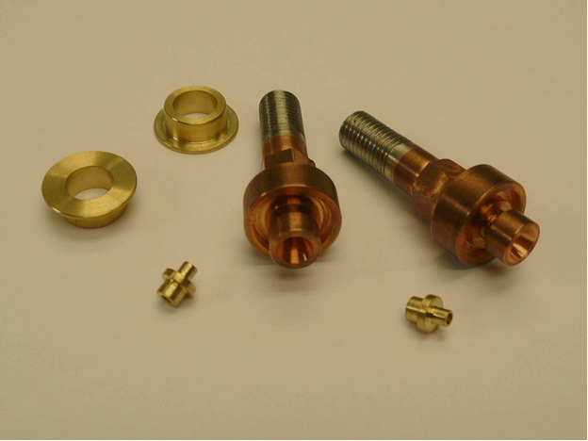
Рис. 13.20 – Фотографии сконструированных и произведенных съемных сопловых насадок с улучшенным профилем внутренней части

Заключение
Таким образом, в 2022 г. выполнены следующие основные работы:
- Разработаны технологические приспособления для сборки ЦЭМК.
- Продолжались работы по созданию корпускулярной мишени.
- В рамках разработки физической программы эксперимента ПАНДА исследованы возможности определения спин-четности возбужденных барионов.

К сожалению, в связи с приостановкой сотрудничества с немецкими центрами механические и температурные испытаний проведены не были, так как сектор находится в Германии, а командирование сотрудников в текущей ситуации невозможно. Также не было проведено согласование с сотрудничеством ПАНДА разработанных технологических приспособлений для сборки ЦЭМК. Так же были приостановлены работы по времяпролетному детектору и корпускулярной мишени.
В ходе работ по проекту в 2022 г. опубликованы следующие статьи:
1. Prospects for Spin-Parity Determination of Excited Baryons via the \mathbf{\overline{\Xi}^+\Lambda\,K^-} Final State with PANDA. PANDA Collaboration, V. Abazov et al., e-Print: 2201.03852 [hep-ex], submitted to Eur.Phys.J.
2. Technical design report for the endcap disc DIRC, PANDA Collaboration, F. Davì et al. Published in: J.Phys.G 49 (2022) 12, 120501

В настоящее время обсуждать основные задачи и запрашиваемое финансирование не представляется возможным, по крайней мере до момента возобновления сотрудничества.

Отчет по эксперименту 21 KATRIN
Представлен отчет о научно-исследовательской работе, выполненной в рамках проекта Российско-Германского сотрудничества по исследованию фундаментальных свойств материи по теме «KArlsruhe TRItium Neutrino experiment», краткое наименование KATRIN. Ответственный – зав. лабораторией, канд. физ.-мат. наук Н.А. Титов.

Эксперименты по поиску эффективной массы электронного нейтрино
Исследования направлены на решение фундаментальной проблемы измерения массы нейтрино. Цель работы – поиск эффективной массы электронного антинейтрино в бета-распаде трития. Впечатляющий прогресс исследования нейтринных осцилляций надежно продемонстрировал отличие от нуля массы нейтрино и позволил измерить расщепление массовых состояний нейтрино. При этом абсолютная шкала масс, т.е. общий сдвиг массовых состояний, остаётся неизвестной. Установление абсолютной шкалы массовых состояний нейтрино представляет важнейшее значение как для физики частиц, поскольку их малая масса указывает на новую физику за пределами Стандартной модели, так и для космологии, где сумма масс всех типов нейтрино играет заметную роль эволюции крупномасштабных структур во Вселенной.

При исследовании абсолютной шкалы масс в лабораторных экспериментах, в обсуждаемом в настоящее время диапазоне выше 0,1 эВ, все типы нейтрино имеют одинаковую массу (см. Рис. 14.1) и наибольшую чувствительность имеют эксперименты с электронным нейтрино. Показаны ограничения на Σm_{i} из данных по анизотропии реликтового излучения (данные Plank satellite), тоже при расширении модели. Ожидаемые ограничения проекта KATRIN.

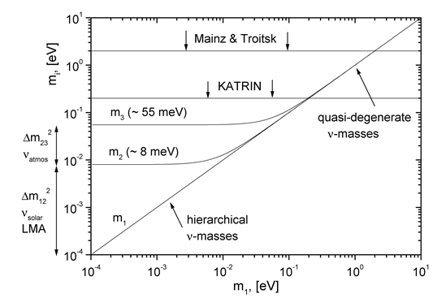 | 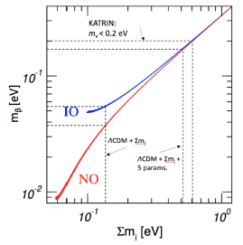
Рис. 14.1– Слева: масса «массовых состояний» нейтрино как функция массы легчайшего из них (прямая иерархия); справа: связь m_{β} = m_{ν} с космологическим параметром Σm_{i} (сумма масс нейтрино) при прямой (NO) и обратной (IO) иерархии

Наиболее продвинутыми в экспериментальном отношении лабораторными методами поиска массы электронного нейтрино является поиск двойного бета-распада (Майорановские нейтрино) и исследование кинематических ограничений в спектре одиночного бета-распада (Майорановские и Дираковские нейтрино). Среди последних лидирует проект KATRIN установивший предел m_{ν} < 0,8 эВ/с² (90% C.L.). Набранные к настоящему времени данные позволяют получить предел 0,5 эВ/с². При продолжении набора данных в течении 2023-2025гг. предполагается достигнуть проектного предела 0,2 эВ/с².
Измерение массы электронного нейтрино, основанное на применении болометрических детекторов для регистрации полного энерговыделения при К-захвате в гольмии-163, ведут эксперименты HOLMES и ECHo. Ожидается чувствительность в области > 1 эВ/с².
Более амбициозные цели ставит проект PROJECT 8, основанный на измерении энергии электронов вблизи конца спектра по частоте циклотронных колебаний и претендующий на предел m_{ν} < 0,04 эВ/с². Для его реализации необходимо решить ряд сложных проблем, в первую очередь перейти от резонатора объемом 1 кубический миллиметр к распределенной системе антенн объемом несколько кубических метров и создать источник атомарного трития.
Следует упомянуть новую большую программу,, предложенную для установки КАТРИН. Она состоит в поиске сигнала стерильных нейтрино в диапазоне масс от примерно 10 эВ/с² до нескольких кэВ/с².
Считается установленным, что активные нейтрино представляют собой смесь трех состояний с определенной массой. Есть основания предполагать существование дополнительных состояний, не участвующих в взаимодействиях в рамках Стандартной модели и называемых поэтому «стерильными». Эти состояния являются смесью массовых состояний отличных от входящих в состав активных нейтрино. Если предположить существование небольшого смешивания стерильных и активных нейтрино, то это должно приводить к появлению дополнительных массовых состояний в матрице смешивания активных нейтрино и проявляться как дополнительные спектры в β-распаде трития, сдвинутые от граничной точки на величину соответствующих масс (Рис. 14.2).
Установка КАТРИН предоставляет для поиска стерильных нейтрино прежде всего уникальный безоконный источник газообразного трития активностью 30 ГБк (примерно 1 Ки). Для достижения максимальной чувствительности поиска примеси стерильного нейтрино необходимо регистрировать поток электронов интенсивностью до 10¹⁰ электрон/сек.
При наборе данных в течение трех лет КАТРИН имеет возможность вести поиск вклада стерильных нейтрино с массой несколько кэВ на уровне, который не исключен существующими астрофизическим наблюдениями.
Коллегами из Технического университета Мюнхена рассматривается возможность улучшения спектрометрических свойств детектора электронов для прямого измерения дифференциального спектра β-распада трития (Рис. 14.2).

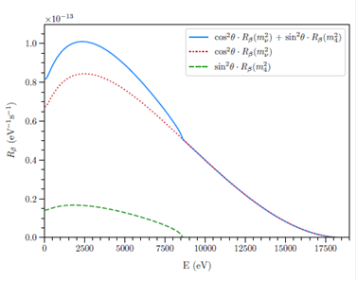
Рис. 14.2 – Спектр в β-распаде трития в случае примеси нового массового состояния m₄= 900 эВ/с² с углом смешивания θ

Установка KATRIN
Установка KATRIN (Рис. 14.3) расположена в Институте технологий Карлсруэ, Карлсруэ, Германия,. Основные параметры установки:
- полная длина установки 70 м;
- диаметр спектрометра 10 м;
- внутренний диаметр источника 90 мм;
- максимальная толщина источника 5·10¹⁷ мол/см²;
- полная активность источника ≈ 30 ГБк (0,8 Ки);
- разрешение спектрометра ΔЕ = 0.9 эВ при 18 кэВ;
- проектная чувствительность после набора данных в течение 3 (5 календарных) лет
mν < 0.2 эВ/с² (90%C.L.).

RS-задняя стенка, DPS-R- задняя дифференциальная откачная станция, WGTS- безоконный газовый источник трития, DPSF-1- передняя откачная станция-1, DPSF-2 передняя откачная станция-2, CPS-криогенная откачная станция, PS- предварительный спектрометр, MS- основной спектрометр, FPD- основной детектор электронов.
Рис. 14.3– Установка КАТРИН
Общая концепция установки KATRIN повторяет установку «Троицк ню-масс» (см. Рис. 14.4), созданную в ИЯИ РАН под руководством академика Лобашева. В основе установок КАТРИН и «Троицк ню-масс» лежит электростатический спектрометр с адиабатической магнитной коллимацией, предложенный в 1983 году советскими физиками, членами - корреспондентами АН СССР, В.М.Лобашевым и П.Е. Спиваком. Источник трития помещается в сильное магнитное поле. Электроны адиабатически проводятся в слабое магнитное поле, при этом выстраиваясь вдоль силовых линий магнитного поля. Энергия электронов анализируется электростатическим спектрометром, разрешение которого определяется выстроенностью пучка электронов.
Газовый
безоконный
источник
Дифференциальная
откачка
Криогенная
откачка
Система рециркуляции
Транспортный канал
Предварительный
спектрометр
Сверхпроводящий
соленоид
«Пинч»
Сверхпроводящий
соленоид
«Детектор»
Электрод
электростатического
анализатора
Теплый
соленоид
анализатора
Рис. 14.4– Установка «Троицк ню-масс».
Новый подход позволил сочетать высокое разрешение спектрометра и неограниченную площадь безоконного газового источника молекулярного трития. На установке «Троицк ню-масс» в ходе измерений в 1994 – 2003 гг. было получено ограничение на эффективную массу электронного антинейтрино на уровне 2,05 эВ²⁶. До самого последнего времени этот результат был лучшим в мире.
Чтобы поддерживать постоянное количество распадов в источнике, обязателен замкнутый цикл трития с высокой пропускной способностью. Для работы этого беспрецедентного источника активностью примерно 100 ГБк требуется использовать всю инфраструктуру тритиевой лаборатории в Карлсруэ, внутри которой расположены собственно источник трития и система рециркуляции рабочего вещества. Находящийся в смежном здании электростатический спектрометр длиной 24 м и диаметром 10 м действует как прецизионный фильтр для пропускания электронов с энергией выше тормозящего потенциала спектрометра. Только очень малая доля электронов вблизи граничной точки спектра несет информацию о массе нейтрино. Измерение переменного тормозящего электрического потенциала в диапазоне от 16 до 35 кэВ проводится на уровне точности в несколько ppm, что позволяет получить беспрецедентную точность в спектроскопии электронов распада трития.
Создание установки такого масштаба потребовало решения множества технических и даже логистических задач (см. Рис. 14.5).
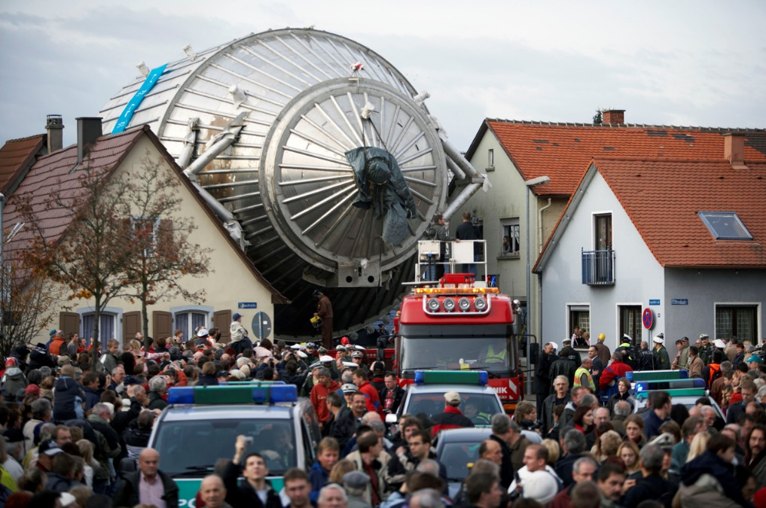
Рис. 14.5– 25-е ноября 2006 года: корпус спектрометра КАТРИН доставляется в Технологический институт Карлсруэ

Работы по эксперименту КАТРИН в 2022 г.
В 2022 году набор данных продолжался до июля, когда он был остановлен из-за проблем с одним из сверхпроводящих магнитов в канале транспортировки.
Проводились работы по изучению возможности подавления фоновых событий. Рассматривались предложения по снижению фона за счет введения неанизотропной регистрации электронов детектором. В основе предложения находится тот факт, что β-электроны имеют на детекторе широкое угловое распределение, в то время как у фоновых электронов распределение узконаправленное. Последнее связано с тем, что фоновые электроны образуются в центре спектрометра с практически нулевой энергией и двигаясь к детектору вдоль силовых линий магнитного поля ускоряются электрическим полем анализатора,
Опубликован обзор состояния и перспектив проекта KATRIN [M. Aker et al. KATRIN: status and prospects for the neutrino mass and beyond J. Phys. G: Nucl. Part. Phys. -2022. v. 49, 100501].
Выполнялась обработка полученных данных:
- Получено и опубликовано ограничение на эффективную массу электронного антинейтрино на основе первых двух сеансов на уровне 0,8 эВ/с² [Direct neutrino-mass measurement with sub-eV sensitivity /M. Aker et al. Nature Physics -2022 v. 18, p. 160–1661], а также проводились расчеты суммарного ограничения из 5 первых сеансов с ожидаемым уровнем ограничения на массу нейтрино на уровне 0,5 эВ/с².
- Получено и опубликовано на массу «легкого» стерильного нейтрино в модели 3ν+1 из первых двух сеансов [M. Aker et al. Improved eV-scale sterile-neutrino constraints from the second KATRIN measurement campaign Phys. Rev. D. 2022. 105, 072004]. Показаны 95% C.L. Контуры исключения стерильного нейтрино из первых двух сеансов измерений KATRIN с m²_{ν} = 0 (эВ/c²)² по отдельности и суммарно. Проектная чувствительность была рассчитана на основе первого сеанса измерений для набора данных в течение 1000 дней при фоне 0,13 отсчетов в секунду. Показаны данные экспериментов, содержащих «аномалию». Ограничения от 0νββ с m_{ββ} < 0,16 эВ/c² показаны серыми полосами. Исключена большая часть области «реакторной» и «галлиевой» аномалий, но не результат эксперимента Neutrino-4 ПИЯФ [A.P. Serebrov, R.M. Samoilov, M.E. Chaikovskii, O.M. Zherebtsov The Result of the Neutrino-4 Experiment and the Cosmological Constraints on the Sterile Neutrino - 2022. - arXiv:2203.09401v5 [hep-ph]]. Второй сеанс измерений дает более строгие ограничения, чем эксперименты в Майнце и Троицке для Δm²₄₁ ≲ 300 эВ² [A. I. Belesev et al., An upper limit on additional neutrino mass eigenstate in 2 to 100 eV region from 'Troitsk nu-mass' data, JETP Lett. 97, 67 (2013), arXiv:1211.7193; C. Kraus et al., Limit on sterile neutrino contribution from the Mainz Neutrino Mass Experiment, Eur. Phys. J. C 73, 2323 (2013), arXiv:1210.4194 [hep-ex]].
- Получены ограничения на экзотические явления – нарушение Лоренц –инвариантности и локальное увеличение плотности реликтовых нейтрино [M. Aker et al. New Constraint on the Local Relic Neutrino Background Overdensity with the First KATRIN Data Runs Phys. Rev. Lett. - 2022. v.129, 011806; M. Aker et al. Search for Lorentz-Invariance Violation with the first KATRIN data - 2022. arXiv:2207.06326v1 [nucl-ex] [hep-ph] [hep-ex]].

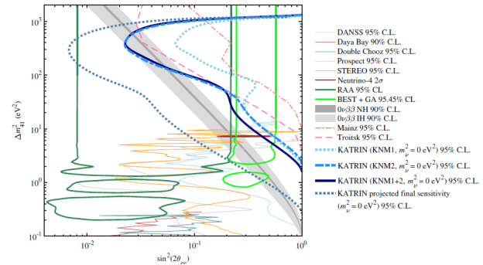

Рис. 14.6 - Ограничения на примесь четвертого массового состояния полученные в сеансе KNM1

В январе 2022 для въезда в Германию были ужесточены карантинные требования по прививке от Ковид-19, что не позволило провести очно совместные работы по обработке экспериментальных данных.
Далее, в марте 2022 г., Федеральным министерством науки и образования Германии подведомственным институтам было предписано «заморозить» сотрудничество с институтами и университетами из России. Конкретно, было разрешено опубликование статей, подготовка которых была начата ранее даты принятия данного решения и запрещено начинать новые. Таким образом, в отчете упоминаются только исследования, начатые до марта 2022 г. Далее обсуждаются работы, выполненные сотрудниками ИЯИ по тематике проекта в ИЯИ РАН.

Поиск «тяжелых» стерильных нейтрино.
Проблема проведения поиска «тяжелых» стерильных нейтрино (в распаде трития доступен интервал масс примерно от 10 эВ/с² до нескольких кэВ/с²) состоит в том, что для полного использования интенсивности имеющихся газовых источников необходимо регистрировать потоки от порядка 10⁸ электрон/с («Троицк ню-масс) до 10¹⁰ электрон/с (KATRIN). Регистрация электронов в счетном, спектрометрическом режиме ограничена скоростью счета примерно 10⁵ электрон/с на один канал регистрации. Прямолинейный подход к регистрации более высокой скорости счета состоит в применении многопиксельных детекторов и повышении их быстродействия. Такой подход имеет технологические ограничения и на практике приходится снижать интенсивность источника на 1…2 порядка с соответствующей потерей чувствительности, что не представляется оптимальным решением
Ранее нами проводились в этом направлении поиски новых отечественных детекторов, но обнадеживающего решения не было найдено. Кроме того, переход к многопиксельным детекторам с более короткими сигналами порождает проблемы с ложными событиями. Часть электронов испытывает кратное взаимодействие с одним и тем же детектором или с соседним детектором, что для коротких сигналов может быть проинтерпретировано как отдельные события.
Проблема регистрация высокой скорости счета в счетном режиме возникла в 60-х годах прошлого века при поиске Р-нечетных эффектов в ядерных радиационных переходах. Решение было найдено в применении интегральной регистрации γ-квантов, при которой вместо счета отдельных квантов регистрировался средний ток, образуемый ими в детекторе.
Если отклик детектора на γ-квант с энергией Е не был монолинией, а имел распределенный спектр, то дополнительный фактор к ошибке в скорости счета по сравнению с Пуассоновской величиной составлял поправку порядка единицы (типично 1…2):

Особые требования накладываются на детектор: стабильность на временном интервале измерения лучше величины измеряемого эффекта, линейность (отсутствие насыщения) при изменении потока регистрируемых частиц.
Сигнатурой присутствия в спектре распада трития вклада дополнительного массового состояния является локальное (масштаба 1…3 масс этого состояния) отклонение от монотонного изменения производной спектра распада трития вне этой области (см. Рис.2.). Исследование производной спектра позволяет исключить вклад постоянных факторов (например, фона). Наблюдаемый спектр будет являться сверткой спектра рис.2 с функцией отклика спектрометра. Соответствующая поправка должна быть монотонной функцией энергии электронов и не может генерировать схожую с искомой ложную вариацию. Поправки на неточность определения функции отклика спектрометра должны компенсироваться улучшением статистической точности получаемых данных.

Исследование возможности интегральной регистрации электронов β-распада
Интегральная регистрация сигналов исходно реализовывалась накоплением сигнала в аналоговом виде. К настоящему времени сложилась схема, основанная на высокочастотном кодировании и цифровом интегрировании токового сигнала.
Для активности источника Троицка (0.6 ГБк) ток электронов 1.0*10⁻¹⁰А, KATRIN (100 ГБк) – 1,8*10⁻⁸ А.
Была исследована возможность применения для целей регистрации указанных токов пикоамперметра А2-4 производства ОАО МНИПИ (Минский научно-исследовательский приборостроительный институт). Паспортный уровень собственных шумов не превышает 1.0*10⁻¹⁴ А (проверено, см.Рис. 14.7 слева), что означает возможность регистрировать ток β-электронов в диапазоне изменения 10⁴ («Троицк ню-масс») или 10⁶ (KATRIN).

Рис. 14.7 – Слева собственный шум пикоамперметра, открытый вход; справа – на входе пикоамперметра источник тока 1 В / 51 МОм.
Пикоамперметр имеет цифровой выход с автоматически переключаемым диапазоном, каждое измерение выводится с разрядностью четыре десятичных знака. Переключение точности измерений на передней панели прибора не меняет разрядности передаваемых результатов, а только меняет их количество в секунду. Предстоит понять, чем определяется внутреннее время интегрирования сигнала перед оцифровкой.
Пикоамперметр испытывался с внешним источником тока, представляющим собой стабильный источник напряжения 1 В и сопротивление 51 Мом. Результаты измерений показали значительный разброс показаний, возможно связанный с нестабильностью использовавшегося сопротивления (см. Рис. 14.7 справа)

Заключение
Эксперимент КАТРИН продолжает набор данных. К концу 2023 года ожидается получить ограничение на эффективную массу электронного антинейтрино на уровне 0.5 эВ/с². Также предполагается улучшить ограничения на примесь «легкого» стерильного нейтрино, нарушение Лоренц-инвариантности и локальное увеличение плотности реликтовых нейтрино.
К сожалению, участие группы ИЯИ РАН в проекте КАТРИН «заморожено» с марта 2022г. В связи с этим, в 2023 году предполагается сконцентрироваться на методических исследованиях, связанных с возможностью «интегральной» регистрации потока бета-частиц.

Выступления на конференциях, рабочих совещаниях и подготовка публикаций
Публикации – 5
1. KATRIN: status and prospects for the neutrino mass and beyond M. Aker et al. J. Phys. G: Nucl. Part. Phys. -2022. v. 49, 100501
2. Direct neutrino-mass measurement with sub-eV sensitivity M. Aker et al. Nature Physics -2022 v. 18, p. 160–166
3. Improved eV-scale sterile-neutrino constraints from the second KATRIN measurement campaign M. Aker et al. Phys. Rev. D. 2022. 105, 072004
4. New Constraint on the Local Relic Neutrino Background Overdensity with the First KATRIN Data Runs /M. Aker et al. // Phys. Rev. Lett. - 2022. v.129, 011806
5. Search for Lorentz-Invariance Violation with the first KATRIN data M. Aker et al. arXiv:2207.06326v1 [nucl-ex] [hep-ph]

Приложение

Приложение А.
1. От ИЯИ в эксперименте участвует 4 человек, в работах за рубежом принимало участие 0 человека.
2. Число молодых (<35 лет) специалистов, привлеченных в эти работы – 0
3. Число студентов - участников экспериментов – 0
4. Число диссертаций на соискание ученых степеней – 0
5. Число докладов от имени коллаборации – 0
6. Число публикаций в ведущих научных журналах – 5
7. Объем финансирования российскими организациями – 350 тыс. руб.
8. В 2022 на работы по проекту потрачено 0 EUR.

Приложение Б. План работ российской группы на 2023 г.
1. Разработка проекта поиска «тяжелых стерильных нейтрино» в интегральном режиме на установках КАТРИН и «Троицк ню-масс»
2. Разработка тракта регистрации электронов в интегральном режиме

Финансирование на 2023 год не запрашивается в связи с неопределенностью ситуации.

Отчет по эксперименту 22 «Деление»
Представлен отчет о научно-исследовательской работе, выполненной в рамках проекта Российско-Германского сотрудничества по исследованию фундаментальных свойств материи по теме «измерений эффекта вращения делящегося ядра», краткое наименование «Деление». Координатор – чл.-корр. РАН Г.В. Данилян.
В коллаборации ЛНФ ОИЯИ – ИТЭФ – ПИЯФ – FRM2 предполагалось продолжить деятельность по изучению Т-нечетных эффектов в излучении мгновенных γ-квантов и нейтронов при бинарном делении ядер ²³⁵U и ²³³U поляризованными холодными нейтронами. Работы планировалось проводить на установке POLI на реакторе FRM2 (Гархинг, Германия). В связи с пандемией, в 2021 году на эксперимент по делению не было выделено пучкового времени, велась обработка ранее полученных данных, а также подготовка новых измерений в 2022 и последующих годах.
В начале 2022 г. все сотрудничество и обсуждение совместных работ было свернуто (приостановлено) по инициативе немецкой стороны.
В нынешней ситуации предсказать срок восстановления контактов не представляется возможным.

Отчет по эксперименту 23 «Байкал»
Представлен отчет о научно-исследовательской работе, выполненной в рамках проекта Российско-Германского сотрудничества по исследованию фундаментальных свойств материи по теме «Байкальский глубоководный нейтринный телескоп», краткое название БАЙКАЛ. Координатор – член.-корр. РАН, доктор физ.-мат. наук Домогацкий Григорий Владимирович.

В 2022 году в период зимней экспедиции на оз. Байкал группой российских институтов (головная организация - ИЯИ РАН) в сотрудничестве с DESY- Zeuthen, Германия, выполнены работы по анализу состояния, ремонту, частичной замене и модернизации глубоководной аппаратуры и подводных линий кабельной связи восьми кластеров нейтринного телескопа Baikal-GVD содержащих в общей сложности 2304 оптических модуля (ОМ) с фотодетекторами и успешно функционировавших в течение 2021 года на оз. Байкал. В результате работ, выполненных в зимнюю экспедицию 2022 г., в дополнение к восьми кластерам телескопа, развернуты и введены в эксплуатацию в режиме долговременного набора данных девятый и десятый кластеры нейтринного телескопа Baikal-GVD. Кроме того, смонтирована в составе девятого кластера дополнительная гирлянда, содержащая 36 оптических модулей.
Установка 2022 года содержит в общей сложности 2916 оптических модуля, размещенных на 65 вертикальных гирляндах в интервале глубин от 750 до 1275 метров. Каждый кластер связан с береговым центром управления и системой сбора данных гибридным глубоководным кабелем длиной около 6 км, включающим в себя оптоволоконные линии передачи данных и медные жилы для электропитания установки. Временная синхронизация измерительных каналов каждого кластера осуществляется засветкой оптических модулей световыми вспышками калибровочных светодиодных источников излучения, расположенных на центральной и на двух периферийных гирляндах кластеров, а также с использованием световых импульсов калибровочных светодиодов, размещенных в каждом оптическом модуле. Временная синхронизация кластеров установки между собой осуществляется при помощи двух альтернативных систем синхронизации с общими часами в береговом центре сбора данных и управления телескопом. Пространственное положение фотодетекторов установки контролируется с помощью акустической системы позиционирования разработанной фирмой EvoLogics (Германия).
Нейтринный телескоп Baikal-GVD в конфигурации 2022 г., является в настоящее время, наиболее крупным нейтринным телескопом в Северном полушарии и сопоставим с эффективным объемом нейтринного телескопа IceCube в задаче регистрации ливней от нейтрино астрофизической природы. Оптические модули установки включают в себя фотоэлектронные умножители Hamamatsu R7081-100 с повышенной квантовой чувствительностью и сопутствующую электронику, а также по два калибровочных светодиода. Каждая из гирлянд содержит 36 ОМ расположенных на расстоянии 15 м друг от друга и формирующих три секции по 12 ОМ в каждой. Системы сбора, обработки и передачи данных измерительных каналов расположены в электронных блоках каждой секции и позволяют регистрировать временную форму сигнала.
В течение 2022 года осуществлялась эксплуатация телескопа Baikal-GVD в режиме непрерывного набора данных и в тестовых режимах. Проведена калибровка временных и амплитудных измерительных каналов установки, выполнен предварительный анализ экспериментальных данных и ведется формирование банка качественных событий для последующего физического анализа. Осуществлен непрерывный мониторинг уровня собственного свечения водной среды и временного поведения параметров оптических модулей и других функциональных систем установки в течение 2022 года. Проведены долговременные измерения (с периодом в 2 минуты) относительного смещения фотодетекторов установки с помощью акустической системы позиционирования. В течение года были продолжены работы по разработке и усовершенствованию программного обеспечения моделирования отклика и анализа данных нейтринного телескопа Baikal-GVD. В рамках работ по развитию комплекса вычислительных и служебных программ BARS усовершенствована система on-line обработки данных с использованием вычислительных мощностей Берегового центра установки и выработки сигнала оповещения о событиях – кандидатах на нейтрино астрофизической природы.
В течение 2022 г. велся анализ экспериментальных данных, накопленных в 2019 и в 2022 гг. В результате анализа экспериментальных данных 2018-2021 годов за 4928 дня эффективного набора данных одним кластером с применением дополнительных условий по подавлению фона от атмосферных мюонов выделено в общей сложности 16 ливневых событий с энергией выше 70 ТэВ. Ожидается, что половина этих событий являются кандидатами на события от астрофизических нейтрино. Количество выделенных событий не противоречит ожидаемому числу событий от диффузного потока нейтрино астрофизической природы, зарегистрированного в эксперименте IceCube.
В течение 2022 года выполнена комплектация сборка и испытание в лабораторных условиях оптических модулей и измерительных систем двух последующих (одиннадцатого и двенадцатого) кластеров телескопа Baikal-GVD содержащих в общей сложности порядка 600 ОМ. Два новых кластера будут развернуты на оз. Байкал в 2023 году, что позволит увеличить детектирующий объем установки до 0.5 км³.
Байкальский нейтринный телескоп является в настоящее время одним из трех действующих и самым крупным в Северном полушарии нейтринным телескопом по своей эффективной площади и эффективному объему по отношению к регистрации природных потоков нейтрино высоких энергий. Важнейшим научным результатом, полученным за отчетный период, является выделение первых 16-ти событий – кандидатов на события от нейтрино астрофизической природы.
.

ПРИЛОЖЕНИЕ А
Общая сумма финансирования в 2022 году – 9680.0 $. Из-за прекращения сотрудничества ресурсы оказались невостребованными. Количество затраченных дней – 0.
1. Число специалистов, участвовавших в работах в 2021 году – 70 человек.
2. Число молодых специалистов (до 35 лет), участвовавших в работах в 2020 году, – 25 специалистов.
3. Число студентов, участвовавших в работах в 2022 году – 4 студента. Из них 0 были командированы в DESY.
4. Число диссертаций, защищенных в 2022 году – 0.
5. Число докладов от имени коллаборации представленных российскими учеными – 15 доклада.
6. Число публикаций в ведущих научных изданиях (2022 г.) - 4 работы:

- A.D. Avrorin et al., Baikal-GVD Collaboration (A.V. Avrorin et al.), Deep-Underwater Cherenkov Detector in Lake Baikal, J.Exp.Theor.Phys. 134 (2022) 4, 399-416, Zh.Eksp.Teor.Fiz. 161 (2022) 4, 476-796; DOI: 10.1134/S1063776122040148
- M.Ackermann (DESY) et al., High-Energy and Ultra-High-Energy Neutrinos, JHEAP (Journal of High Energy Astrophysics, Elsevier), vol 36, November 2022, pages 55-100; DOI: 10.1016/j.jheap.2022.08.001.
- Baikal-GVD Collaboration (V.A. Allakhverdyan et al.), Technique for suppression of background cascades produced by atmospheric muon bundles in the Baikal-GVD, JINST 17 (2022) 02, C02013; DOI: 10.1088/1748-0221/17/02/C02013.
- Baikal-GVD Collaboration (A.V. Avrorin et al.), Recent results from the Baikal-GVD neutrino telescope. PoS-ICHEP2022-083, doi:10.22323/1.414.0083, https://pos.sissa.it/414/083/

Доклады на Российских и международных конференциях и рабочих совещаниях
- Baikal- D. Zaborov, Baikal-GVD: Status and First Results,, Contribution to EPIPHANY Conference on Recent Advances in Astroparticle Physics, Cracow, https://indico.cern.ch/event/1034990/sessions/423462/#20220111
- O. Suvorova, DM searches with GVD, Contribution to the 3rd GNN Workshop on Indirect Dark Matter Searches with Neutrino Telescops, Dark Ghost, Granada, https://indico.cern.ch/event/1075227/
- Zh.-A.M. Dzhilkibaev, Fiftieth Anniversary of Neutrino Conferences, Contribution to the 50th Neutrino, 2022, Seoul, Status of the Baikal-GVD and selected results" June 23, 2022, doi:10.5281/zenodo.66962
- V. Dik, A. Avrorin, Zh.-A. Dzhilkibaev, O. Suvorova, B. Shaibonov, The Baikal- GVD telescope follow-up analysis of the IceCube neutrino alerts, Contribution to the 27 European Cosmic Ray Symposium, ECRS 2022, Nijmegen, https://indico.nikhef.nl/event/2110/contributions/13855/
- Z. Bardačová, Selection techniques of neutrino-induced cascades in the Baikal-GVD neutrino telescope, Contribution to ECRS 2022, Nijmegen, https://indico.nikhef.nl/event/2110/contributions/13861/
- D.Seitova, Baikal-GVD Neutrino Telescope: Current Status and Future Perspectives, Contribution to the 14th International School on Neutrino Physics and Astrophysics, Dubna; https://dlnp.jinr.ru/en/news/dlnp-news/1973-14th-international-school-on-neutrino-physics-and-astrophysics
- Yu. Malyshkin, Baikal-GVD Neutrino Telescope, Contribution to the12th Cosmic Ray International Seminar, CRIS 2022 ,Naples, https://agenda.infn.it/event/29965
- Ж.-А.М.Джилкибаев, Байкальский глубоководный нейтринный эксперимент: статус и перспективы, труды конференции ВККЛ 2022, 37 Всероссийская конференция по космическим лучам Москва, https://events.sinp.msu.ru/event/10/
- В.Я. Дик, О.В. Суворова, Отслеживание нейтринных оповещений телескопа
IceCube глубоководным телескопом Baikal-GVD, труды ВККЛ 2022, Москва, https://events.sinp.msu.ru/event/10/
- Г.Б. Сафронов, Baikal-GVD muon track results, труды ВККЛ 2022, Москва, https://events.sinp.msu.ru/event/10/
- D. Zaborov, Recent results from the Baikal-GVD neutrino telescope, Contribution to the XLI International Conference on High Energy Physics, ICHEP 2022, Bologna, https://agenda.infn.it/event/28874/contributions/170178/
- D. Zaborov, Opening a new chapter in neutrino astronomy with Baikal--GVD, Contribution to The XXVI International Scientific Conference of Young Scientists and Specialists AYSS-22, Dubna, https://indico.jinr.ru/event/3154/contributions/18042/
- Zh.-A.M. Dzhilkibaev, Baikal-GVD 2022, Contribution to Neutrinos in the Multi-Messenger Era conference, November 29th—December 2nd, 2022, Louvain-la-Neuve, https://agenda.irmp.ucl.ac.be/event/4681/timetable/#20221129
- Г.Б. Сафронов, High energy astronomy with the Baikal-GVD neutrino telescope, труды ICPPA 2022, The 6th International Conference on Particle Physics and Astrophysics, Москва, Nov 29 –Dec 02, 2022.
- Zh.-A.M. Dzhilkibaev, Статус нейтринного эксперимента Baikal-GVD , Всероссийская конференция Астрофизика высоких энергий сегодня и завтра, Декабрь 26, 2022, Москва, ИКИ. heaconf.cosmos.ru/heaconf/hea/2022/hea/talk/968/

Отчет по эксперименту 24 «Протон»
Представлен отчет по теме «Прецизионное измерение радиуса протона в упругом электрон–протонном рассеянии» (краткое наименование ПРОТОН), координатор работ – научный руководитель Отделения физики высоких энергий НИЦ «Курчатовский институт» – ПИЯФ, доктор физ.-мат. наук Олег Львович Федин.

Введение
Протон является одним из основных элементов материи. Точное определение его характеристик — одна из ключевых задач в области адронной физики. Зарядовый радиус протона, то есть распределение плотности заряда в пространстве – одна из наиболее важных характеристик протона, которые должны быть точно определены в эксперименте.
На данный момент существует значительное (4.5%) расхождение в результатах измерения зарядового радиуса протона, полученных в опытах по упругому электрон-протонному рассеянию и в экспериментах с мюонными атомами. Предыдущие экспериментальные данные по ер-рассеянию были получены в так называемых инклюзивных экспериментах, в которых детектировался только рассеянный электрон. В 2015 году группа сотрудников ПИЯФ под руководством проф. А.А. Воробьева предложила новый экспериментальный метод исследования малоуглового ер-рассеяния, в котором детектируются обе частицы в конечном состоянии — электрон и протон отдачи. Метод обладает рядом преимуществ, позволяющих планировать прецизионное измерение дифференциального ер-сечения, µp-сечения в области малых переданных импульсов, причем впервые будет измерено абсолютное сечение. Еще одним достоинством метода является относительно малая величина радиационных поправок к измеренному дифференциальному ер-сечению. Радиационные поправки к µp-сечению существенно меньше.
Эксперимент планируется выполнить на пучке электронов с энергией 720 МэВ ускорителя MAMI (Майнц, Германия). В 2017 году Программный Комитет (РАС) одобрил это предложение с высшим приоритетом. Основной целью эксперимента является измерение зарядового радиуса протона с суб-процентной точностью. Параллельно предполагается проведение экспериментов по упругому µp рассеянию – эксперимент AMBER, ЦЕРН.

Особенности экспериментальной методики
Ключевым элементом эксперимента «Протон» является детектор, состоящий из двух частей: время-проекционной камеры, регистрирующей протоны отдачи, и прецизионного детектора рассеянных электронов. На Ошибка! Источник ссылки не найден. схематически представлена структура экспериментальной установки. Электрон рассеивается на протоне в активной мишени – водородной время-проекционной ионизационной камере (TPC). Ионизационная камера позволяет измерять энергию протона отдачи и координату точки рассеяния вдоль электронного пучка. Координаты рассеянных электронов измеряются Передним Трекером (Forward Tracker), построенным на основе группы пропорциональных камер. Комбинация всех измерений позволяет восстановить полную кинематику упругого рассеяния электронов на протонах. Проект предполагает измерение дифференциального сечения электрон-протон упругого рассеяния в диапазоне переданных импульсов 0,001 ГэВ² < Q² < 0,04 ГэВ² с 0,1% относительной и 0,2% абсолютной точностью. Эти измерения позволяют получить зарядовый радиус протона с точностью лучше процента.
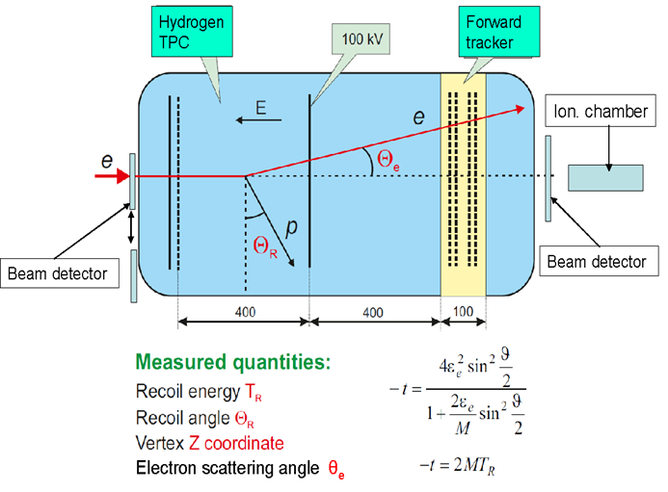
Рис. 17.1 – Общая схема эксперимента «Протон»
Абсолютные измерения сечения упругого ер-рассеяния требуют измерения потока налетающих электронов с точностью лучше 0,1%. Соответствующая система мониторирования пучка в эксперименте «Протон» будет состоять из сцинтилляционных счетчиков, которые позволяют определять точное число электронов, прошедших через детектор, и ионизационной камеры, измеряющей средний ток пучка.
Основной проблемой абсолютного мониторирования пучка является то, что при предполагаемых загрузках (2-2,5 МГц) в сцинтилляционных счетчиках, которые считают количество прошедших через них электронов, возникают наложения импульсов, вследствие чего два пришедших электрона регистрируются электроникой как один.
Соотношение между измеренным и реальным количеством электронов можно представить следующим выражением:
$N_{meas}=N_{real}(1-τN_{real})$, (1)
где $N_{meas}$ — измеряемая скорость счета, $N_{real}$ — реальная скорость счета, τ — временное расстояние между двумя импульсами, когда они начинают разделяться электроникой.
Так, при запланированном потоке 2 МГц и τ = 5 нс, количество ожидаемых просчетов будет достигать 1%. Соответственно, необходимо вводить поправку на число просчетов c точностью не хуже 10%. В эксперименте «Протон» эта поправка будет определяться с помощью специальной ионизационной камеры, регистрирующей пучок электронов одновременно со сцинтилляционными счетчиками. Поправка на вероятность просчетов будет получена из сравнения скорости счета счетчиков с током ионизационной камеры в зависимости от варьируемой интенсивности пучка электронов. При этом используется тот факт, что ток в ионизационной камере строго пропорционален интенсивности пучка. Основной задачей тестового сеанса на ускорителе МАМI в 2018-2019 году была отработка метода измерения абсолютной интенсивности электронного пучка.

Работы, выполненные в 2022 г.
Начиная с 2020 года, проводились опытно-конструкторские работы по производству и тестированию элементов основного детектора эксперимента «Протон».

Изготовление и тестирование трекера
Ключевым элементом эксперимента является трекер – набор пропорциональных камер высокого давления. Камеры измеряют координаты электронов после упругого рассеяния на протоне. Особенностями трекера являются:
- Работа пропорциональной камеры при 20 атм.
- Требования к линейности шкалы измерения координат рассеянных электронов на уровне 0.02%.
- В трекер входят 8 одинаковых станций для измерения X и Y координат рассеянных электронов. Половина станций развернута на 90 градусов, что позволяет использовать одинаковые станции для измерения обеих координат. 4 набора XY-координат позволяют надежно проводить траекторию рассеянного электрона и восстанавливать Z-координату точки рассеяния электрона на протоне.

Пропорциональных камер, работающих при давлении 20 атм, на сегодняшний день в мире не существует. В ПИЯФ был собран первый рабочий образец. На Рис. 17.2 приводится фотография опытного образца одной станции трекера (всего в детекторе 8 станций). На Рис. 17.3 приводится фотография одной станции трекера, смонтированной на рабочий фланец, для проведения испытаний при рабочих условиях - 20 атм газовой смеси.

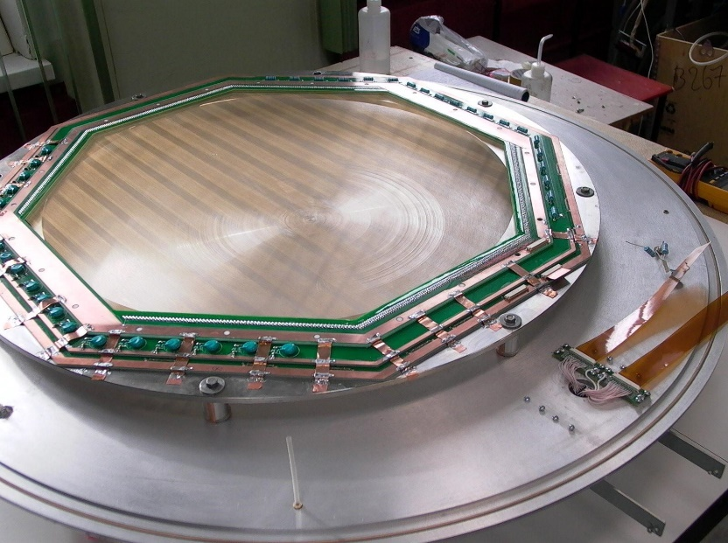
Рис. 17.2 – Опытный образец одной станции трекера (диаметр области детектирования
600 мм.)
На Рис. 17.4 приводится фотография набора станций трекера, смонтированная в корпусе детектора для тестирования в реальных условиях – при 20 атм рабочей смеси, состоящей из Ar -96%, CH₄ – 4%.
Абсолютное положение проволочек станций трекера в пространстве является решающим фактором в определении точности измерения радиуса протона. Для этого раннее была создана установка для измерения положения проволочек трекера (Рис. 17.5). Координаты проволочек трекера измеряются с помощью микрофотографирования и измерения положения микроскопа с точностью лучше 10 µм. Все станции проходят паспортизацию на этой установке. Результатом паспортизации являются координаты проволочек относительно специальных меток на несущем кольце станции трекера. Далее все станции будут привязаны к координатам детектора с точностью лучше 100 µм.

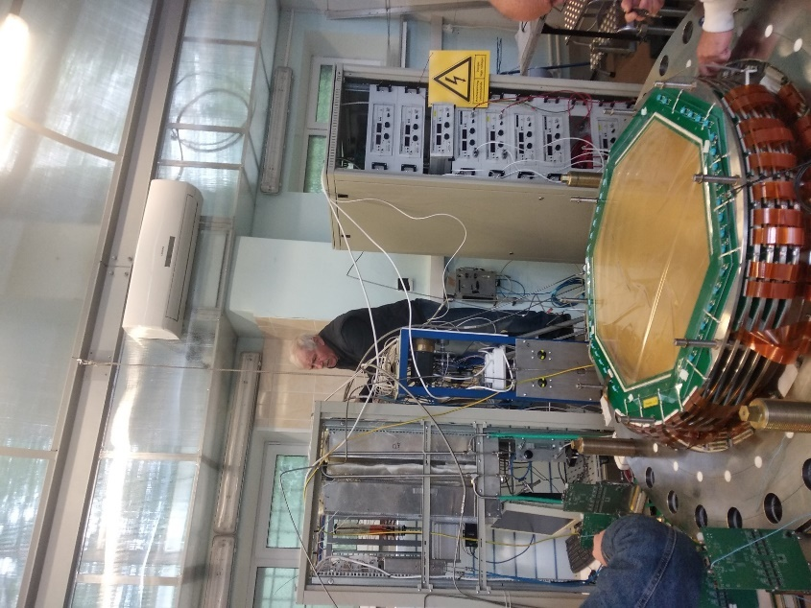

Рис. 17.3 – Монтаж полного набора станций трекера на рабочем фланце для испытаний камер на космических мюонах и радиоактивном источнике (источник ⁵⁵Fe расположен над станцией)

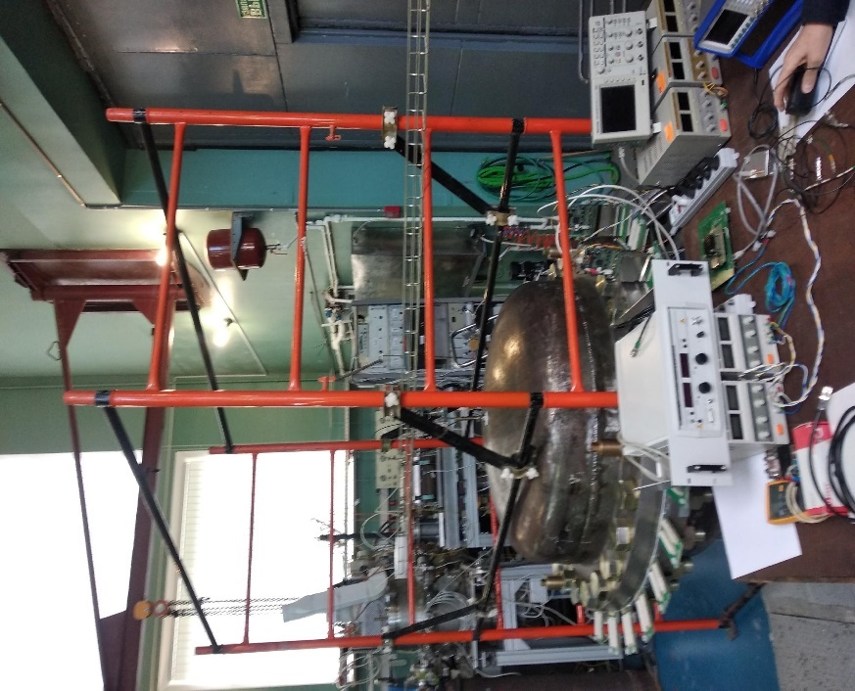
Рис. 17.4 – Станция трекера, расположенная в корпусе детектора для проведения тестов в реальных условиях (20 атм рабочей газовой смеси)
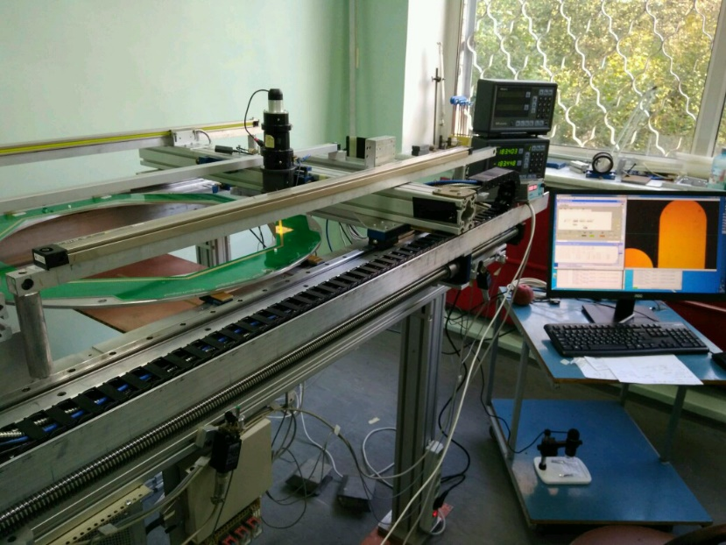
Рис. 17.5 – Установка для измерения положения проволочек треккера
На Рис. 17.6 приводится распределение положения проволочек относительно «идеального» положения. Ширина распределения на половине высоты составляет 0.02 мм при допустимой 0.12 мм. Можно констатировать, что точность изготовления станции трекера существенно превышает заложенные в проекте характеристики по линейности шкалы.

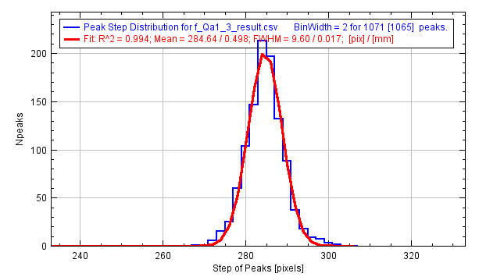
Рис. 17.6 – Распределение отличия положения проволочек от «идеального».

В настоящий момент собрано 5 станций (из 8-ми) необходимых для трекера. Проводятся испытания.

Изготовление и тестирование высоковольтной системы
Для детектора создана и тестируется высоковольтная система. Она включает в себя компоненты:
- высоковольтная система до 100 кВ для питания катода время-проекционной камеры
- высоковольтная система до 10 кВ для питания сетки время-проекционной камеры
- высоковольтная система из 8 независимых каналов до 6 кВ для питания станций трекера.
Высоковольтная система управляется отдельным процессором, позволяющим осуществлять регулировку напряжения по заданному алгоритму и реагировать на пробои в течении 1 мс с гашением разряда.

Изготовление и тестирование газовой системы
Для детектора создана и тестируется в настоящий момент двухконтурная газовая система (Рис. 17.7). В детекторе независимо циркулируют два газа : водород (газ время-проекционной камеры) и аргон-метановая смесь (газ трекера). Давление обоих газов должно быть равным с точностью 10 миллибар при общем рабочем давлении 20 атм. При этом оба газа должны очищаться от атмосферных примесей в непрерывном режиме при потоке 15 л/мин. Такая система создана и сейчас находится в процессе отладки программного обеспечения.
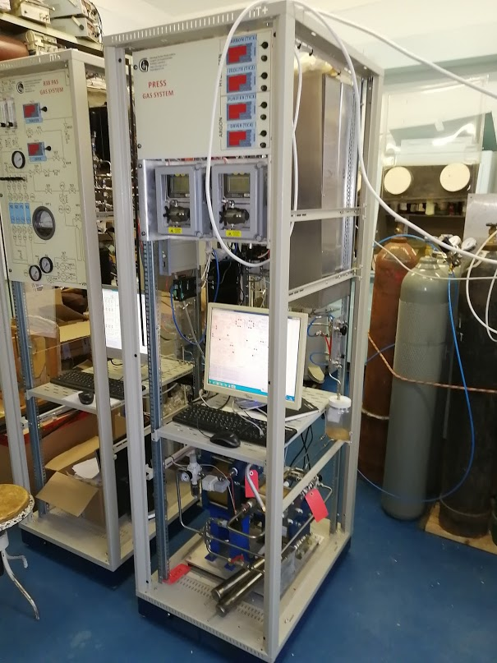
Рис. 17.7 – Газовая система, смонтированная в стойке

Решение о проведении следующего тестового сеанса
Из-за политической ситуации сеанс на ускорителе MAMI в 2022 году не проводился. На 2023 запланирован сеанс с тестовой водородной время-проекционной камерой эксперимента Протон на мюонном пучке в ЦЕРН (проект AMBER). Цель эксперимента – определение параметров время-проекционной камеры, определение шумовых характеристик, тестирование считывающей электроники.
.

Заключение
Основные результаты работ в 2022 г.
- Созданы и протестированы пять станций трекера;
- Проводился анализ пространственного разрешения трекеров на космическом излучении.
- Модифицирована газовая система детектора.

Приложение А. Соответствие планам исследований в проектах ЗНЦ и статус реализации проекта
- Число специалистов ПИЯФ, участвовавших в проекте Протон в 2022 г. – 15
- Визитов специалистов ПИЯФ в Германию (Майнц) по теме из денег МинОбрНауки не было.
- Число молодых специалистов (моложе 35 лет) – 3, студенты - 2.
- Публикации в реферируемых журналах – нет.
- Доклады на тему проекта – 2:
      - A. A. Vasilyev et al, PRECISION MEASUREMENT OF THE PROTON CHARGE RADIUS IN AN ELECTRON–PROTON SCATTERING EXPERIMENT, LXXII International conference “NUCLEUS-2022: Fundamental problems and applications” (Moscow, July 11–16, 2022): Book of abstracts, 420 p.
- Жеребко С.О., Ганьшин Ю.А. и др. Детекторы стабилизации электронного пучка. Эксперимент «Протон». XVII международная конференция по электромеханике и робототехнике. Санкт-Петербург, Россия, 12–14 апреля 2022 г.

План на 2023 год
- Проведение в 2023 г. работ по определению и улучшению параметров трекера и считывающей электроники.
- Сборка и тестирование ионизационной времяпролетной камеры проекта «Протон» на мюонном пучке в ЦЕРН (проект AMBER).

В случае возобновления сотрудничества запрашиваемая КВОТА на 2023 г. по проекту Протон составляет 20 000 USD. Она будет израсходована на поездки в ЦЕРН основных исполнителей: Васильева А.А., Взнуздаева М.Е., Ившина К.А. и исполнителей: Соловьева А., Кравцов П.А., Трофимова В.А. и др. с общим количеством человеко-дней в Швейцарию около 150.

ЗАКЛЮЧЕНИЕ

В начале 2022 году в рамках сотрудничества российских институтов с научными центрами Германии продолжались эксперименты, поддерживаемые Департаментом государственной научной, научно-технической и инновационной политики Министерства науки и высшего образования Российской Федерации, однако, в марте 2022 г. практически все сотрудничество было свернуто, в связи с чем, большинство результатов в 2022 г. получено или по результатам обработки данных, или по работам, выполненным в России.

В рамках эксперимента 3 (ОЛИМПУС/ГЕРМЕС) в 2021 году завершился анализ данных. С 2022 года работы по этому проекту не проводились.
Основные работы по проекту 4 («Ускорительные технологии) планировалось проводить в DESY, включая XFEL и на ускорителе PITZ (Цойтен). Для XFEL в ИЯИ РАН разрабатывались импульсный трансформатор и высоковольтные блоки модуляторов. В марте 2022 г. обе организации прислали письма о замораживании сотрудничества. Так как основные работы необходимо проводить на территории центров, то все сотрудничество и исследования приостановлено до изменения ситуации.
По этой же причине было приостановлено сотрудничество по проекту 6 «Фотон». В России проведены работы по исследованию квантовой оптики мессбауэрского излучения.
В рамках проекта 7 в рамках формализма эффективной теории поля (SMEFT) проведен поиск отклонений от предсказаний СМ. Также исследовано расширение лептонного сектора Стандартной модели тремя поколениями майорановских фермионов с минимальным параметрическим смешиванием и установлены ограничения на массу самого легкого активного нейтрино в зависимости от массы HNL частицы темной материи.
В ходе работ, выполненных российской группой в научном центре ДЕЗИ в начале 2022 года, была модифицирована, протестирована и подготовлена к работе установка для измерений световыхода сцинтилляционных элементов HGCAL. Кроме того, на установке, собранной в университете Гамбурга, были проведены измерения характеристик облучённых и необлучённых структур кремниевых фотоумножителей с целью исследования эффекта саморазогрева и изменения напряжения пробоя, что позволит в дальнейшем получать оценки параметров для моделирования калориметра HGCAL. Также была определена потенциальная точность измерения относительной вероятности распада h → Z γ на будущем линейном е⁺е⁻ коллайдере ILC.

В проекте 9 (Экзотические ядра) с точностью абсолютной нормировки 2-3 % были измерены дифференциальные сечения упругого рассеяния протонов на стабильных ядрах ⁴Не, ⁶Li, ¹²C, на ядрах с избытком нейтронов – ^{6,8}Не, ^{8,9,11}Li, ^{12,14}Be, ^{14,15,16,17}C и ядрах с избытком протонов – ⁷Ве, ⁸В при энергии 0,7 ГэВ/нуклон в диапазоне переданных импульсов 0,002 ≤ | t | ≤ 0,05 (ГэВ/с)². Из анализа измеренных сечений были определены параметры распределения ядерной материи для этих ядер.
На установке SHIPTRAP в 2022 году была проведена обработка экспериментальной информации, полученной в эксперименте 2021 года и предыдущих лет. Определены массы нуклидов ¹⁵⁷Rf и ¹⁵⁸Dy самых тяжёлых из всех известных нуклидов, массы которых были измерены прямым методом. На установке TASCA были идентифицированы два изомерных состояния в ²⁵⁰No, одно из которых имеет одногорбый барьер деления. В экспериментах на установке PENTATRAP прямым ультра-прецизионным измерением определена масса дважды магического нуклида ²⁰⁸Pb, открывшая возможность точной массовой калибровки трансурановых элементов, включая и сверхтяжёлые.

Эксперимент «HADES» направлен на поиск и исследование явлений, связанных со спонтанным нарушением киральной симметрии. В феврале 2022 г. группа ИЯИ РАН участвовала в подготовке и проведении сеанса по набору экспериментальных данных для столкновений p+p при энергии 3,46 ГэВ. В рамках подготовки к сеансу группой ИЯИ РАН было проведено тестирование всех детекторных ячеек электромагнитного калориметра на соответствие отклика срабатывающих ячеек и их отображения на визуальной схеме. В 2022 г. основная деятельность группы ИЯИ РАН была сосредоточена на анализе экспериментальных данных по исследованию выходов заряженных фрагментов-спектаторов, полученных в реакции Ag+Ag при энергиях ионов серебра 1,23 АГэВ и 1,58 АГэВ и в реакции Au+Au при энергиях ионов золота 1,23 АГэВ Получены экспериментальные распределения заряженных фрагментов-спектаторов и проведено их сравнение с результатами проведенного моделирования в рамках разных моделей генераторов частиц.

В проекте 13 «ГАЛО» по инициативе немецкой стороны все контакты были прекращены, и совместные исследования практически не выполнялись. Группа НИЦ КИ самостоятельно продолжила исследования в области экзотических состояний в легких ядрах, в частности, поиск состояний с гало в изобар-аналоговых состояниях. При анализе новых полученных экспериментальных данных по ИАС в триплете A = 12 (ядра ¹²B, ¹²C и ¹²N) нейтронное гало было подтверждено в ИАС 2¯ и 1¯ в ядре ¹²В. В эксперименте ¹²С(³He,t)¹²N были определены увеличенные RMS для ИАС 1.19 МэВ 2¯ и 1.80 МэВ 1¯ в ¹²N, что допускает наличие протонного гало в этих ИАС. Этот результат был получен впервые. Экспериментальные данные по сечениям реакции¹¹В(³He,d)¹²C с возбуждением ИАС 16.57 МэВ 2¯ и 17.23 МэВ 1¯ в ¹²С (оба состояния находятся выше порога вылета протона), обработанные, впервые показали, что состояние 1¯ является состоянием с протонным гало, а состояние 2¯ – гало-подобным состоянием. Таким образом, показано, что 1¯ ИАС в ядрах ¹²B, ¹²C и ¹²N являются нейтронным или протонным гало

В проекте 14 (КОМПТОН) в 2022 году начато изготовление активной мишени для регистрации ядер отдачи в эксперименте по исследованию Комптоновского рассеяния на ядрах Не-3. Изготовлен корпус активной мишени и подготовлена инфраструктура для эксперимента по Комптоновскому рассеянию на ядрах Не-3.

Работы по подготовке к проведению экспериментов ФАИР были существенно уменьшены по сравнению с планами из-за прекращения сотрудничества.

Тем не менее в начале года в рамках деятельности по проекту APPA (проект 16) отлажен режим медленного выводы протонов при общей длительности пучка 2 с и интенсивности ~10¹¹ протонов. На установке PRIOR II методом протонной радиографии были проведены эксперимент по измерению вязкости серы в условиях экстремально высокого давления и температуры.
В марте 2022 года немецкие коллеги в одностороннем порядке остановили сотрудничество с российскими участниками проекта CBM, все работы по эксперименту CBM в России были заморожены. В настоящее время российские участники эксперимента CBM ищут применение накопленных знаний, разработанных детекторных систем и созданных для проекта FAIR программных продуктов для других целей, преимущественно внутри Российской Федерации.

В 2021 году в рамках проекта 18 NuSTAR работы проводились по шести темам:
В рамках исследования экзотических ядер на установке R3B в декабре 2021 года сотрудники НИЦ «Курчатовский Институт» - ПИЯФ приняли участие в сборке, тестировании, калибровке и наладке последних трех модулей первой секции детектора NeuLAND. Таким образом, создание этой секции было завершено, и она была полностью установлена в экспериментальном зале R3B. В феврале 2022 году наша группа взяла на себя около 10 смен в экспериментах S495 и S515 по изучению возбужденных состояний экзотических ядер с использованием системы удаленного контроля работы спектрометра во время набора данных. В марте 2022 года сотрудничество было приостановлено по инициативе немецкой стороны.
- В 2022 году работы по модернизации системы высоковольтного питания. Были приостановлены.
- На этапе 2022 года по протонному спектрометру PAS была изготовлена и проверена координатная плоскость SWT-Y2, состоящая из 300 дрейфовых трубок длиной 2200 мм. Плоскость проверена на высокое напряжение и работу в вакууме. Начались работы над следующей координатной плоскостью – Y1.
- Собрана и протестирована вся необходимая инфраструктура (вакуумная, газовая и высоковольтная системы) для активной мишени ACTAF2. Проведены первые вакуумные и газовые испытания установки ACTAF2.
- По программе R³B в 2022 г. подготовлены работы по результатам исследования времяпролетного детектора, получены представлены результаты измерений 135 сечений остаточных ядер, образующихся в реакциях фрагментации ¹²C, ¹⁴N и ^{13−16,20,22}O, падающих на углеродную мишень с кинетической энергией около 400 МэВ/нуклон и изучена структура двухпротонного гало ядра ¹⁷Ne.
- По проекту MATS к 2022 году на основании оценок и пробных экспериментов была показана принципиальная возможность создания комбинированной ловушки, предложенной группой ПИЯФ. Были проведены оценки различных её свойств и собран макет установки.
Основными результатами работ по эксперименту 19 (ПАНДА) стала разработка физической программы Фазы 1 эксперимента (при малой интенсивности пучка). Были продолжены работы по детекторам установки (центральному электромагнитному калориметру, времяпролетной системе и корпускулярной мишени). Проведен большой объем конструкторских работ, однако, согласование с сотрудничеством не выполнено в связи с приостановкой контактов.

В проекте 21 KATRIN в 2022 году набор данных продолжался до июля, когда он был остановлен из-за проблем с одним из сверхпроводящих магнитов в канале транспортировки. Опубликован обзор состояния и перспектив проекта. Выполнялась обработка полученных данных. Получено и опубликовано ограничение на эффективную массу электронного антинейтрино на основе первых двух сеансов на уровне 0,8 эВ/с², а также проводились расчеты суммарного ограничения из 5 первых сеансов с ожидаемым уровнем ограничения на массу нейтрино на уровне 0,5 эВ/с². Получено и опубликовано на массу «легкого» стерильного нейтрино, получены ограничения на экзотические явления – нарушение Лоренц –инвариантности и локальное увеличение плотности реликтовых нейтрино. К сожалению, участие группы ИЯИ РАН в проекте КАТРИН «заморожено» с марта 2022г. В связи с этим, в 2023 году предполагается сконцентрироваться на методических исследованиях, связанных с возможностью «интегральной» регистрации потока бета-частиц.

По проекту 22 (ДЕЛЕНИЕ) в 2022 работы не проводились из-за ограничений с немецкой стороны.

В результате работ, выполненных в зимнюю экспедицию 2022 г., в дополнение к восьми кластерам телескопа, развернуты и введены в эксплуатацию в режиме долговременного набора данных девятый и десятый кластеры нейтринного телескопа Baikal-GVD. В течение 2022 года осуществлялась эксплуатация телескопа Baikal-GVD в режиме непрерывного набора данных и в тестовых режимах. Важнейшим научным результатом, полученным за отчетный период, является выделение первых 16-ти событий – кандидатов на события от нейтрино астрофизической природы.

В 2022 г. по проекту 24 ПРОТОН созданы и протестированы пять станций трекера; проведен анализ пространственного разрешения трекеров на космическом излучении, модифицирована газовая система детектора.

Таким образом, во многих экспериментах работы продолжались даже после прекращения сотрудничества, в том числе получены новые важные результаты. Ряд российских групп по мере возможности продолжают работы по экспериментам в Германии в надежде на восстановление сотрудничества.
Несмотря на сложности, связанные с замораживанием сотрудничества, в изданиях, индексируемых в Web of Science и Scopus, опубликованы 41 работа с участием российских физиков. Российскими физиками было сделано 36 докладов на различных международных конференциях от имени Сотрудничеств. Количество докладов и публикаций резко снизилось из-за приостановки сотрудничества, в 2023 году эти показатели уменьшатся до минимума, так как публиковаться будут только работы, выполненные самостоятельно или начатые до марта 2022 г. Единственный эксперимент, на котором это практически не скажется – проект 23 Байкал.

Финансирование на 2022 г. не выделялось. Остаток на счету на 01 января 2022 г. составлял 86 741,36 Евро. Реально в 2022 г. израсходовано 47 061,11 евро. долларов США (проведена оплата 13 командировок в первом квартале). Остаток составил 39 680,25 евро. В марте все сотрудничество было приостановлено. В настоящий момент запрашивать финансирование на 2023 год не представляется возможным, так как восстановление сотрудничества в ближайшее время не планируется.

ПРИЛОЖЕНИЕ А. СПИСОК ПУБЛИКАЦИЙ
Список публикаций, индексируемых Web of science или Scopus

06-Фотон
- В. Л. Носик. КВАНТОВАЯ ОПТИКА МЕССБАУЭРОВСКОГО ИЗЛУЧЕНИЯ// КРИСТАЛЛОГРАФИЯ, 2022, том 67, № 6, с. 877–884, DOI: 10.31857/S0023476122060194.

07-Ускоритель ILC
- Search The SMEFT formalism is the basis for finding deviations from the Standard Model, E.E. Boos, Usp. Fiz. Nauk 192 (2022) no.7, 697-721
- Improved cosmological bounds for a fine-tuned see-saw mechanism of keV sterile neutrinos, M.N. Dubinin, D.M. Kazarkine-Print: 2206.05186 [hep-ph] 052004

08-ILD
- S. Vinogradov, Skewness-based characterization of silicon photomultipliers. Eur.Phys.J.C 82 (2022) 5, 490. DOI: 10.1140/epjc/s10052-022-10444-4.
- M. Chadeeva and S. Korpachev, Machine-learning-based prediction of parameters of secondaries in hadronic showers using calorimetric observables. JINST 17 (2022) P10031. DOI: 10.1088/1748-0221/17/10/P10031.
- O. Bychkova, P. Parygin, E. Garutti, A. Kaminsky, S. Martens, E. Popova, J. Schwandt, A. Stifutkin, Radiation hardness study using SiPMs with single-cell readout, Nucl. Instrum. Methods Phys. Res. A 1031C (2022). DOI:10.1016/j.nima.2022.166533.
- E. Garutti, R. Klanner, E. Popova et al. Self-heating effect in Silicon-Photomultipliers, Nucl.Instrum.Meth.A 1039 (2022) 167026. DOI: 10.1016/j.nima.2022.167026.
- O. Bychkova, E. Garutti, E. Popova, A. Stifutkin, S. Martens, P. Parygin, A. Kaminsky, J. Schwandt. Radiation damage uniformity in a SiPM, Nucl.Instrum.Meth.A 1039 (2022) 167042. DOI: 10.1016/j.nima.2022.167042.
- E. Antonov and A. Drutskoy. Measurement of Br(H → Zγ) at the 250 GeV ILC, JETP Letters (2023), vol. 117, issue 3, 183, DOI: 10.31857/S1234567823030011.

09-Экзотические ядра
- ЭЧАЯ 2022, Т. 53, вып. 3. Стр. 661-691, «Исследование структуры экзотических ядер на установке с активной мишенью ИКАР методом упругого рассеяния протонов в инверсной кинематике» Авторы: Г. Д. Алхазов, А. А. Воробьев, А. В. Добровольский, Г. А. Королев, А. В. Ханзадеев

11 - SHIPTRAP
- J. Khuyagbaatar, H. Brand, Ch. E. Dullmann, F. P. He.berger, E. Jager, B. Kindler, J. Krier, N. Kurz, B. Lommel, Yu. Nechiporenko, Yu. N. Novikov, B. Schausten, and A. Yakushev, “Search for fission from a long-lived isomer in ²⁵⁰No and evidence of a second isomer”, Phys. Rev. C 106, 024309 – Published 5 August 2022.
- Kathrin Kromer, Chunhai Lyu, Menno Door, Pavel Filianin, Zoltan Harman, Jost Herkenhoff, Wenjia Huang, Christoph H. Keitel, Daniel Lange, Yuri N. Novikov, Christoph Schweiger, Sergey Eliseev, Klaus Blaum,”High-precision mass measurement of doubly magic ²⁰⁸Pb”, Eur. Phys. J. A (2022) 58:202, Published 25 October 2022.
- O. Kaleja , B. Anđelic, O. Bezrodnova, K. Blaum, M. Block , S. Chenmarev, P. Chhetri, C. Droese, Ch.E. Dullmann, M. Eibach, S. Eliseev, J. Even, P. Filianin, F. Giacoppo, S. Gotz, Yu. Gusev, M. J. Gutierrez, F. P. Hessberger, N. Kalantar-Nayestanaki, J. J. W. van de Laar, M. Laatiaoui, S. Lohse, N. Martynova, E. Minaya Ramirez, A. K. Mistry , T. Murbock, Yu. Novikov, S. Raeder, D. Rodriguez , F. Schneider, L. Schweikhard, P.G. Thirolf, and A. Yakushev,” Direct high-precision mass spectrometry of superheavy elements with SHIPTRAP”,Phys.Rev. C 106, 054325 (2022),-Published 29 November 2022.

12-HADES
- E. Zherebtsova. New Approach to Measure Centrality in the HADES Heavy-Ion Experiments / E. Zherebtsova. [et al.] // Physics of Particles and Nuclei. – 2022. – 53. – 2. – P. 513–518.
- E. Zherebtsova. Measurement of global polarization of Λ hyperons in few-GeV heavy-ion collisions / J. Adamczewski-Musch. [et al.] // Phys. Lett. – 2022. – B835. – P. 137506.
- A.Shabanov. π0 production in Ag+Ag collisions at 1,23 AGeV beam energy measured with HADES / A. Shabanov. // Proc. Sc. – 2022. – 380. – P. 217.
- J. Adamczewski-Musch. HADES and the QCD phase diagram / J. Adamczewski-Musch. [et al.] // PoS CPOD2021 – 2022. – 003.
- J. Adamczewski-Musch. Impact of the Coulomb field on charged-pion spectra in few-GeV heavy-ion collisions / J. Adamczewski-Musch. [et al.] // Eur.Phys.J.- 2022. - A58 - 2022 – 9. - P. 166.
- M. Mamaev. Estimating Non-Flow Effects in Measurements of Anisotropic Flow of Protons with the HADES Experiment at GSI / M. Mamaev [et al1.] // Physics of Particles and Nuclei, 2022, 53(2), pp. 277–281

16-APPA
- M.M. Gunther, O.N. Rosmej, .., A. Skobliakov, A. Kantsyrev, et al. Forward looking insights in laser-generated ultra-intense у -ray and neutron sources for nuclear applications and science // Nature Communications 2022. Vol.13, Art. Num. 170.
- A.V. Skoblyakov, A.V. Kantsyrev, V.A. Panyushkin, et al. Diagnosing transverse profile of ion beam using off-target X-ray radiation // Physics of Atomic Nuclei 2022, Vol. 85, №. 9, P. 178-182.
- S. Zahter, O.N. Rosmej, .. A. Kantsyrev et al., Monitoring of the heavy-ion beam distribution using poly- and monochromatic x-ray fluorescence imaging // Review of Scientific Instruments 2022. Vol. 98, I. 11, Art. Num. 113301.
- A.Alexandrov., P.Babaev, … A.Volkov, R.Voronkov, Advances in Space Research 70 (2022) 2674-2684
- Planetary physics research at the Facility for Antiprotons and Ion Research using intense ion beams N.A. Tahir, A. Shutov, P. Neumayer, V. Bagnoud, A. R. Piriz, S. A. Piriz , C. Deutsch Eur. Phys. J. Plus (2022) 137:273 doi:10.1140/epjp/s13360-022-02476-2

17 – CBM
- D. Finogeev. Commissioning of the readout chain of the CBM Projectile Spectator Detector at FAIR. JINST - 2022 - 17 – P. T11006.
- O. Golosov, V. Klochkov, E. Kashirin, I. Selyuzhenkov, and D. Blau for the CBM Collaboration. CBM Performance for Multi-Differential Measurements of Proton and Charged Kaon Directed Flow. Physics of Particles and Nuclei, 2022, Vol. 53, No. 2, pp. 207-211.
- ML Approaches for Centrality Determination with Forward Hadron Calorimeters in Heavy Ion Reactions, N. Karpushkin et al, Published in: Phys.Part.Nucl. 53 (2022) 2, 524-530

18-NuSTAR
- «A new Time-of-flight detector for the R3B setup.», M. Heil et al., Eur. Phys. J. A, 58, 248 (2022).
- «Isotopic cross sections of fragmentation residues produced by light projectiles on carbonnear 400A MeV», J. M. Boillos et al, Phys. Rev. C 105, 014611 (2022).
- «Diversifying mechanisms in proton stripping from the Borromean nucleus ¹⁷Ne.», F. Wamers et al.. Подготовленная публикация была направлена в редакцию журнала European Physical Journal A в декабре 2022 г.

19-PANDA
- Prospects for Spin-Parity Determination of Excited Baryons via the \mathbf{\overline{\Xi}^+\Lambda\,K^-} Final State with PANDA. PANDA Collaboration, V. Abazov et al., e-Print: 2201.03852 [hep-ex], submitted to Eur.Phys.J.
- Technical design report for the endcap disc DIRC, PANDA Collaboration, F. Davì et al. Published in: J.Phys.G 49 (2022) 12, 120501

21 KATRIN
- KATRIN: status and prospects for the neutrino mass and beyond M. Aker et al. J. Phys. G: Nucl. Part. Phys. -2022. v. 49, 100501
- Direct neutrino-mass measurement with sub-eV sensitivity M. Aker et al. Nature Physics -2022 v. 18, p. 160–166
- Improved eV-scale sterile-neutrino constraints from the second KATRIN measurement campaign M. Aker et al. Phys. Rev. D. 2022. 105, 072004
- New Constraint on the Local Relic Neutrino Background Overdensity with the First KATRIN Data Runs /M. Aker et al. // Phys. Rev. Lett. - 2022. v.129, 011806
- Search for Lorentz-Invariance Violation with the first KATRIN data M. Aker et al. arXiv:2207.06326v1 [nucl-ex] [hep-ph]

23 БАЙКАЛ
- Baikal-GVD Collaboration (A.V. Avrorin et al.), Deep-Underwater Cherenkov Detector in Lake Baikal, J.Exp.Theor.Phys. 134 (2022) 4, 399-416, Zh.Eksp.Teor.Fiz. 161 (2022) 4, 476-796; DOI: 10.1134/S1063776122040148
- M.Ackermann (DESY) et al., High-Energy and Ultra-High-Energy Neutrinos, JHEAP (Journal of High Energy Astrophysics, Elsevier), vol 36, November 2022, pages 55-100; DOI: 10.1016/j.jheap.2022.08.001.
- Baikal-GVD Collaboration (V.A. Allakhverdyan et al.), Technique for suppression of background cascades produced by atmospheric muon bundles in the Baikal-GVD, JINST 17 (2022) 02, C02013; DOI: 10.1088/1748-0221/17/02/C02013.
- Baikal-GVD Collaboration (A.V. Avrorin et al.), Recent results from the Baikal-GVD neutrino telescope. PoS-ICHEP2022-083, doi:10.22323/1.414.0083, https://pos.sissa.it/414/083/

Список докладов, представленных на конференциях в 2020 году:

07-ILC
- Исследование спиновой структуры нуклонов в процессе Дрелла-Яна с парным рождением тау-лептонов. Алешко А.М., Боос Э.Э., Буничев В.Е. Ломоносовские чтения 2022, секция "Физика высоких энергий", НИИЯФ МГУ, Россия, 15-18 апреля 2022.

08-ILD
- O. Bychkova, E. Garutti, E. Popova, A. Stifutkin, Radiation hardness study using SiPMs with single-cell readout, The 16th Vienna Conference on Instrumentation, 21–25 February 2022 (online), https://vci2022.hephy.at.
- S. Vinogradov, Tip Avalanche Photodiode—A spherical-junction SiPM concept, 9th Int. Conf. New Developments in Photodetection (NDIP20), Troyes, France, 04-08 Jul. 2022, https://www.ndip.fr.
- S. Vinogradov, Feasibility of skewness-based characterization of SiPMs with unresolved spectra, 9th Int. Conf. New Developments in Photodetection (NDIP20), Troyes, France, 04-08 Jul. 2022, https://www.ndip.fr.
- С. Л. Виноградов, О разработке кремниевого лавинного фотоумножителя с рекордными параметрами, Науч. Конф. Росс. Форума «Микроэлектроника 2022», Роза Хутор, Россия, 02-08 Окт. 2022, https://microelectronica.pro.
- M. Chadeeva, CALICE AHCAL simulations, ECFA Higgs Factories: 1st Topical Meeting on Simulation, Padova, Italy (online), 1-2 February 2022, https://indico.cern.ch/event/1097819/
- M. Chadeeva, A novel approach to understanding hadronic showers using machine learning technique, 19th International Conference on Calorimetry in Particle Physics (CALOR 2022), University of Sussex, UK (semi-online), 16-20 May 2022, https://indico.cern.ch/event/847884/
- M. Chadeeva, S. Korpachev, A. Staritsyna, Prediction of electromagnetic fraction in a hadronic shower using deep neural network, 6th International Conference on Particle Physics and Astrophysics (ICPPA 2022), NRNU MEPhI, Moscow, Russia, 29 November - 2 December 2022, https://indico.particle.mephi.ru/event/275/overview
- А. Оськин, Метод оценки систематической погрешности при измерении поляризации τ-лептонов в процессе pp→tt→WbWb (W→μν, W→τν, τ→π+π0ν) в эксперименте CMS. XI молодёжная конференция «Физика элементарных частиц и космология 2022», 19-20 апреля 2022 года, ФИАН, Москва, Россия,
- E. Antonov, Measurement of σ (e+e- ->HZ) x Br(H ->ZZ*) at the 250 GeV ILC, the 30th International Symposium on Lepton Photon Interactions at High Energies, Manchester, UK, online, 12 January 2022, https://indi.to/QVg4T

12- HADES
- E. Zherebtsova (INR RAS), E. Zherebtsova, Study of nuclear fragmentation and development of a method for centrality determination in heavy ion collisions at energies of 1-2 AGeV. // 11th International Conference on New Frontiers in Physics (ICNFP 2022), 30.08. - 11.09.2022. https://indico.cern.ch/event/1133591/contributions/4984519/
- E. Zherebtsova, Study of charged spectators multiplicity distributions in nucleus-nucleus reactions at the HADES experiments. // LXXII Internation conference "NUCLEUS – 2022. Nuclear physics and elementary particle physics. Nuclear physics technologies", 11-16.07.2022. https://events.sinp.msu.ru/event/8/contributions/222/
- A. Shabanov, Measurement of neutral pion production in Ag+Ag collisions at 1.23 AGeV beam energy at the HADES experiment. // Nucleus 2022. 11-16.07.2022. https://events.sinp.msu.ru/event/8/contributions/487/
- A. Shabanov, Study of systematic uncertainty in measurement of neutral pion yield in Ag+Ag collisions at 1.23 A GeV beam energy. // ICPPA 2022. 29.12-02.12.2022. https://indico.particle.mephi.ru/event/275/abstracts/1520/

13- ГАЛО
- A.S. Demyanova, «SIZE ISOMERS IN LIGHT NUCLEI», LXXII Международная конференция "Ядро-2022: Фундаментальные вопросы и приложения", 11-16 июля 2022, г. Москва
- A.S. Demyanova, «New cases of halo in isobar-analog states», IV International Scientific Forum “Nuclear Science and Technologies”, 26-30 сентября, Алматы, Казахстан

16-APPA
- 42nd International Workshop on High-Energy-Density Physics with Intense Ion and Laser Beams, Shock compressed non-ideal plasma for proton radiography at FAIR N.Shilkin, D.Nikolaev, V.Mintsev, A. Kantsyrev, A. Bogdanov, V. Panyushkin, A. Skoblyakov, D. Kolesnikov, R. Gavrilin, A. Golubev

17-CBM
- N.Karpushkin. Study of the mPSD response in O+Ni collisions at 2 AGeV at the mCBM. Nucleus-2022. 11-16 July 2022.
- N.Karpushkin. The first results of PSD hadron calorimeter prototype response measurements at the mCBM. AYSS-2022. 24-28 October 2022.

23-Байкал
- D. Zaborov, Baikal-GVD: Status and First Results,, Contribution to EPIPHANY Conference on Recent Advances in Astroparticle Physics, Cracow, https://indico.cern.ch/event/1034990/sessions/423462/#20220111
- O. Suvorova, DM searches with GVD, Contribution to the 3rd GNN Workshop on Indirect Dark Matter Searches with Neutrino Telescops, Dark Ghost, Granada, https://indico.cern.ch/event/1075227/
- Zh.-A.M. Dzhilkibaev, Fiftieth Anniversary of Neutrino Conferences, Contribution to the 50th Neutrino, 2022, Seoul, Status of the Baikal-GVD and selected results" June 23, 2022, doi:10.5281/zenodo.66962
- V. Dik, A. Avrorin, Zh.-A. Dzhilkibaev, O. Suvorova, B. Shaibonov, The Baikal- GVD telescope follow-up analysis of the IceCube neutrino alerts, Contribution to the 27 European Cosmic Ray Symposium, ECRS 2022, Nijmegen, https://indico.nikhef.nl/event/2110/contributions/13855/
- Z. Bardačová, Selection techniques of neutrino-induced cascades in the Baikal-GVD neutrino telescope, Contribution to ECRS 2022, Nijmegen, https://indico.nikhef.nl/event/2110/contributions/13861/
- D.Seitova, Baikal-GVD Neutrino Telescope: Current Status and Future Perspectives, Contribution to the 14th International School on Neutrino Physics and Astrophysics, Dubna; https://dlnp.jinr.ru/en/news/dlnp-news/1973-14th-international-school-on-neutrino-physics-and-astrophysics
- Yu. Malyshkin, Baikal-GVD Neutrino Telescope, Contribution to the12th Cosmic Ray International Seminar, CRIS 2022 ,Naples, https://agenda.infn.it/event/29965
- Ж.-А.М.Джилкибаев, Байкальский глубоководный нейтринный эксперимент: статус и перспективы, труды конференции ВККЛ 2022, 37 Всероссийская конференция по космическим лучам Москва, https://events.sinp.msu.ru/event/10/
- В.Я. Дик, О.В. Суворова, Отслеживание нейтринных оповещений телескопа IceCube глубоководным телескопом Baikal-GVD, труды ВККЛ 2022, Москва, https://events.sinp.msu.ru/event/10/
- Г.Б. Сафронов, Baikal-GVD muon track results, труды ВККЛ 2022, Москва, https://events.sinp.msu.ru/event/10/
- D. Zaborov, Recent results from the Baikal-GVD neutrino telescope, Contribution to the XLI International Conference on High Energy Physics, ICHEP 2022, Bologna, https://agenda.infn.it/event/28874/contributions/170178/
- D. Zaborov, Opening a new chapter in neutrino astronomy with Baikal--GVD, Contribution to The XXVI International Scientific Conference of Young Scientists and Specialists AYSS-22, Dubna, https://indico.jinr.ru/event/3154/contributions/18042/
- Zh.-A.M. Dzhilkibaev, Baikal-GVD 2022, Contribution to Neutrinos in the Multi-Messenger Era conference, November 29th—December 2nd, 2022, Louvain-la-Neuve, https://agenda.irmp.ucl.ac.be/event/4681/timetable/#20221129
- Г.Б. Сафронов, High energy astronomy with the Baikal-GVD neutrino telescope, труды ICPPA 2022, The 6th International Conference on Particle Physics and Astrophysics, Москва, Nov 29 –Dec 02, 2022, https://indico.particle.mephi.ru/event/275/timetable/#20221201.detailed
- Zh.-A.M. Dzhilkibaev, Статус нейтринного эксперимента Baikal-GVD , Всероссийская конференция Астрофизика высоких энергий сегодня и завтра, Декабрь 26, 2022, Москва, ИКИ. heaconf.cosmos.ru/heaconf/hea/2022/hea/talk/968

24- ПРОТОН
- A. A. Vasilyev et al, PRECISION MEASUREMENT OF THE PROTON CHARGE RADIUS IN AN ELECTRON–PROTON SCATTERING EXPERIMENT, LXXII International conference “NUCLEUS-2022: Fundamental problems and applications” (Moscow, July 11–16, 2022): Book of abstracts, 420 p.
- Жеребко С.О., Ганьшин Ю.А. и др. Детекторы стабилизации электронного пучка. Эксперимент «Протон». XVII международная конференция по электромеханике и робототехнике. Санкт-Петербург, Россия, 12–14 апреля 2022 г.

Нумерация глав не совпадает с направлением исследований, так как по нескольким направлениям исследования закончились.
R. Klanner, Characterisation of SiPMs, Nucl. Instrum. Methods Phys. Res. A 926 (2019) 36–56. doi:10.1016/j.nima.2018.11.083
G. Agakishiev et al, The High-Acceptance Dielectron Spectrometer HADES, Eur.Phys.J.A41:243-277,2009.
D. Belver et al., The HADES RPC inner TOF wall, Nucl.Instrum.Meth.A602:687-690, 2009.
Agodi, et al., The HADES time-of-flight wall, Nucl.Instrum.Meth. A492 (2002) 14-25.
Передний сцинтилляционный годоскоп для регистрации ядерных фрагментов на установке ХАДЕС, О.В.Андреева, М.Б. Голубева, Ф.Ф. Губер, А.П. Ивашкин, А.Б. Курепин, А.И. Решетин, А.С. Садовский, Е.А. Усенко, ПРИБОРЫ И ТЕХНИКА ЭКСПЕРИМЕНТА, 2014, № 2, с. 13-30
Svoboda O, Blume C, Czyžycki W at al, Electromagnetic calorimeter for the HADES@FAIR experiment, Journal of Instrumentation 9 C05002 (2014)
Svoboda O, Blume C, Czyžycki W at al., Electromagnetic calorimeter for the HADES@FAIR experiment, Journal of Instrumentation 9 C05002 (2014).
HADES collaboration: J. Adamczewski-Musch, et.al., Centrality determination of Au+Au collisions at 1.23A GeV with HADES. Eur. Phys. J. A (2018) 54: 85
M. Baznat, A. Botvina, G. Musulmanbekov, V. Toneev, and V. Zhezher, Physics of Particles and Nuclei Letters: Monte-Carlo Generator of Heavy Ion Collisions DCM-SMM, vol. 17 (Pleiades Publishing Ltd, 2020), URL http://dx.doi.org/10.1134/S1547477120030024.
S. Mashnik, K. Gudima, R. Prael, A. Sierk, M. Baznat, and N. Mokhov, CEM03.03 and LAQGSM03.03 Event Generators for the MCNP6, MCNPX, and MARS15 Transport Codes (2008), 0805.0751.
Weil J, Steinberg V, Staudenmaier J et al. 2017 Phys. Rev. C 94 054905
V.D.Toneev, K.K.Gudima. Particle Emission in Light and Heavy Ion Reactions. Nucl. Phys. A400 (1983) 173 c.
Reynold E. Sukara & Richard A. Secco. Viscosity of liquid sulfur at 4.5 GPa in the L and L' regions. High Pressure Research: An International Journal, 32:4, 451-456, 2012. DOI: 10.1080/08957959.2012.742892
Sofekun G.O., Evoy E., Lesage K.L. et al. The rheology of liquid elemental sulfur across the λ-transition. Journal of Rheology 62, 469, 2018. DOI: 10.1122/1.5001523
Stashick M.J., Sofekun G.O., Marriott R.A. Modifying effects of hydrogen sulfide on the rheometric properties of liquid elemental sulfur. AIChE J. 2020; 66:e16225. https://doi.org/10.1002/aic.16225
Physics Performance Report for PANDA: Strong Interaction Studies with Antiprotons PANDA Collaboration (M.F.M. Lutz et al.). Mar 2009. e-Print: arXiv:0903.3905 [hep-ex]
Direct neutrino-mass measurement with sub-eV sensitivity /M. Aker et al. Nature Physics -2022 v. 18, p. 160–166
https://holmes0.mib.infn.it/holmes/
Griedel, M., Mantegazzini, F., Barth, A. et al. From ECHo-1k to ECHo-100k:Optimization of High-Resolution Metallic Magnetic Calorimeters with Embedded ¹⁶³Ho for Neutrino Mass Determination. J Low Temp Phys 209, 779–787 (2022).
https://www.project8.org/
5. https://www.hll.mpg.de/2967603/TRISTAN
Houdy, T. et. al, Hunting keV sterile neutrinos with KATRIN: building the first TRISTAN module. Journal of physics Conference series, 1468, Article No.012177. February 2020
M. Aker et al. The Design, Construction, and Commissioning of the KATRIN Experiment, March 2021, JINST 16 T08015
M. Aker et al. KATRIN: status and prospects for the neutrino mass and beyond J. Phys. G: Nucl. Part. Phys. -2022. v. 49, 100501
V.M.Lobasev The search for the neutrino mass by direct method in the tritium beta-decay and perspectives of study it in the project KATRIN. Nuclear Physics A719 (2003) p.153 -160.
V.M. Lobasev, P.E, Spivak A method for measuring electron antineutrino rest mass. Nucl. Instr. Meth. A240 (1885) 305
V.M.Lobashev Parity non-conservation in the gamma decay of ¹⁸¹Ta Physics Letters B Volume 25, Issue 2, 7 August 1967, Pages 104-106

